Resumen

El presente proyecto realiza la introducción al diseño y elaboración de entornos virtuales para su integración y utilización con los sistemas BCI existentes. El sujeto que los utilice debe experimentar la impresión virtual de encontrarse en tres ambientes reales: el interior de una vivienda, la Escuela de Telecomunicaciones de Málaga y un simulador de vuelo que sobrevuela la ciudad de Málaga.

El principal objetivo en la elaboración de estos entornos virtuales es el de poder provocar al sujeto que se sumerge en ellos, la sensación de encontrarse verdaderamente en estos mundos haciéndole olvidar, en la medida de lo posible, que se trata de ambientes sintéticos no reales.

Los mundos virtuales desarrollados complementan el feedback visual del usuario de los sistemas BCI actuales, facilitan su adaptación y hacen más cómoda y entretenida su utilización. Además estos entornos virtuales, desarrollados con técnicas de Realidad Virtual, recrean situaciones y ambientes reales y conocidos por usuarios potenciales, sirviendo de escenarios seguros donde evaluar la respuesta y comportamiento de los sistemas BCI existentes, como paso previo a su estudio y explotación en el mundo real.

Palabras Clave

BCI (Brain Computer Interface)

Entornos/mundos virtuales

Realidad Virtual

Modelado 3D

Índice General

1 INTRODUCCIÓN 8

1.1 Sistemas BCI 8

1.1.1 ¿Qué es un sistema BCI? 8

1.1.2 Características 11

1.1.3 Problemática 13

1.2 Realidad Virtual 15

1.2.1 Antecedentes 15

1.2.2 Definición y conceptos vinculados 15

1.2.3 Clasificación de la Realidad Virtual 18

1.2.4 Aplicaciones de la Realidad Virtual 18

1.2.5 Problemas actuales de la Realidad Virtual 20

1.3 VRML 22

2 OBJETIVOS 23

3 HERRAMIENTAS UTILIZADAS 26

3.1 Software de desarrollo 26

3.1.1 3D Studio Max 9 27

3.1.2 Virtual Reality Toolbox de Matlab 32

3.2 Equipamiento hardware 34

4 Modelado de Vivienda Virtual 36

4.1 Estructura básica de la vivienda 37

4.1.1 Plano de arquitecto de la vivienda 37

4.1.2 Levantamiento de paredes 38

4.1.3 Diseño de puertas y ventanas 39

4.1.4 Diseño de suelos y techo 44

4.2 Texturización 46

4.3 Diseño de exteriores 52

4.4 Decoración interior 53

4.4.1 Modelos prediseñados, ¿por qué? 54

4.4.2 Optimización de modelos y texturización 54

4.4.3 Elementos modelados. Cortinas 57

4.4.4 Decoración final de la vivienda. Resultado 59

5 Modelado de la Escuela 60

5.1 Descripción del proceso 60

5.2 Modelado de la estructura básica 61

5.3 Modelado de detalle 63

5.3.1 Módulo de aulas 63

5.3.2 Escaleras del patio de columnas 67

5.3.3 Salón de actos 69

5.3.4 Pasillos interiores 70

5.3.5 Biblioteca, cafetería y jardín 72

5.3.6 Patio de columnas 74

5.3.7 Decoración 76

5.4 Imágenes de textura y texturización 77

5.4.1 Texturas estructurales 79

5.4.2 Texturas para puertas, ventanas y decoración 82

6 Modelado de Simulador de Vuelo 85

6.1 Introducción 85

6.2 Cambio de perspectiva de diseño 85

6.3 Descripción del proceso 86

6.4 Modelado tridimensional 87

6.4.1 Modelado del plano de vuelo 87

6.4.2 Texturización del plano de vuelo 88

6.4.3 Modelo del avión 3D. Elemento FeedBack. 94

6.5 Ubicación de los elementos 96

7 Iluminación de mundos virtuales 101

7.1 La iluminación 3D 101

7.2 Iluminación de los mundos modelados 105

7.2.1 Iluminación de Vivienda Virtual 106

7.2.2 Iluminación en la ETSIT 107

7.2.3 Iluminación Simulador de Vuelo 109

8 INTEGRACIÓN CON EL SISTEMA BCI EXISTENTE 111

8.1 Adecuación de los mundos modelados 111

8.1.1 Colisiones: sensores de proximidad 111

8.1.2 Conversión a VRML 97 113

8.2 Descripción del Interfaz gráfico de navegación 116

8.3 Diagrama de funcionamiento del sistema BCI 118

8.3.1 Adquisición de los datos 119

8.3.2 Procesado de los datos 119

8.3.3 Clasificador 121

8.3.4 Realimentación o biofeedback al sujeto. 121

8.4 Integración de Vivienda y Escuela (ETSIT) 121

8.5 Integración de Simulador de Vuelo 123

8.6 Pruebas y evaluación 127

8.6.1 Pruebas de la Vivienda Virtual y Escuela 128

8.6.2 Pruebas del Simulador de Vuelo 130

9 CONCLUSIONES Y LINEAS FUTURAS 131

9.1 Conclusiones 131

9.2 Líneas futuras 132

10 Referencias y Bibliografía 134

Índice de Figuras

Figura 1‑1: Sistema BCI - Modelo funcional genérico 10

Tabla 1‑1: Clasificación de ritmos cerebrales 12

Figura 3‑1: Interfaz 3DStudio 28

Figura 3‑2: Barra de Menús 28

Figura 3‑3: Panel de Comandos 30

Figura 4‑1: Plano de arquitecto 37

Figura 4‑2: Plano de construcción texturizado con el plano de arquitecto 38

Figura 4‑3: Estructura de paredes 39

Figura 4‑4: Modelados de vanos (1) 40

Figura 4‑5: Modelado de vanos (2) 41

Figura 4‑6: Tipos de puertas 42

Figura 4‑9: Perspectiva de la vivienda con puertas, ventanas y baranda 44

Figura 4‑10: Diseño y modelado de suelos 45

Figura 4‑11: Editor de materiales 47

Figura 4‑12: Parámetros material tipo Blinn 48

Figura 4‑13: Parámetros material tipo Map 49

Figura 4‑14: Modificador UVW Mapping y Gizmo 50

Figura 4‑15:Texturas de paredes y suelos 51

Figura 4‑16: Vista texturizada de baño y dormitorio 51

Figura 4‑17: Vista texturizada de entrada y salón 51

Figura 4‑18: Vista texturizada de terraza y planta 52

Figura 4‑19: Imágenes de texturas exteriores 52

Figura 4‑20: Diseño de exteriores 53

Figura 4‑21: Polígonos de estructura 55

Figura 4‑23: Elementos decorativos del dormitorio 56

Figura 4‑25: Elementos decorativos de la terraza 57

Figura 4‑26: Mallado de la cortina 58

Figura 4‑27: Modelo final de la cortina 59

Figura 4‑28: Resultado final de las estancias 59

Figura 5‑1: Vista aérea 61

Figura 5‑2: Plano de construcción texturizado 61

Figura 5‑3: Bloques básico 62

Figura 5‑4: Modelado estructural básico de la Escuela 63

Figura 5‑5: Vista lateral cornisas 64

Figura 5‑6: Vista perspectiva cornisas 64

Figura 5‑7: Ventanales laboratorio y despachos 65

Figura 5‑8: Columna del módulo de aulas 65

Figura 5‑9: Puertas y ventanas de aulas 66

Figura 5‑10: Escalera del módulo de aulas 66

Figura 5‑11: Lateral de ventanas del módulo de aulas 67

Figura 5‑12: Escalera salón de actos (lateral) 68

Figura 5‑13: Escalera salón de actos (pers.) 68

Figura 5‑14: Ubicación y vista interior de las escaleras 69

Figura 5‑15: Modelo salón de actos y vista desde patio columnas 70

Figura 5‑16: Modelado del pasillo interior 71

Figura 5‑17: Pasillo interior 72

Figura 5‑18: Biblioteca vista desde la cafetería 73

Figura 5‑19: Biblioteca vista desde salón de actos 73

Figura 5‑20: Plaza entre biblioteca y cafetería 74

Figura 5‑21: Patio de columnas visto desde abajo. 75

Figura 5‑22: Patio de columnas. Vista de observador 76

Figura 5‑24: Palmera de la isleta jardín 77

Figura 5‑25: Fotografías originales para texturas de ladrillo y suelo 80

Figura 5‑26: Textura de cornisas y barandas de la Escuela 80

Figura 5‑27: Texturas prediseñadas para la Escuela 81

Figura 5‑28: Vista de halcón de la Escuela(1) 81

Figura 5‑29: Vista de halcón de la Escuela(2) 81

Figura 5‑30: Pasillo de aulas 81

Figura 5‑31: Pasillo interior 81

Figura 5‑32: Bajo la biblioteca 81

Figura 5‑33: Patio de columnas 81

Figura 5‑35: Vista final de módulo de aulas y pasillo interior 83

Figura 5‑36: Vista final del patio de columnas 83

Figura 5‑37: Vista final del patio de cafetería 84

Figura 6‑1: Plano principal de vuelo 88

Figura 6‑2: Google Maps 89

Figura 6‑3: Cuadriculado de la imagen 90

Figura 6‑4: Cuadrante B2 90

Figura 6‑5: Textura final y detalle de Zoom 91

Figura 6‑6: Modelo de avión 3D 95

Figura 6‑7: Modelo 3D avión texturizado 96

Figura 6‑8: Punto de vista. Vistas Left, Viewpoint (amarilla) y Front. 97

Figura 6‑9: Ubicación del plano de vuelo y visualización desde el punto de vista 98

Figura 6‑10: Ubicación del avión y visualización 99

Figura 7‑1: PointLight (Omni) 103

Figura 7‑2: DirectionalLight (Free Direct) 104

Figura 7‑3: SpotLight (Free Spot) 104

Figura 7‑4: Iluminación de la vivienda con luz principal 106

Figura 7‑5: Iluminación de vivienda con todas las luces 107

Figura 7‑6: Iluminación de la Vivienda virtual 107

Figura 7‑7: Iluminación de la ETSIT virtual 109

Figura 7‑8: Iluminación 110

Figura 8‑1: Vistas Left, Front, Top y Perspective en la creación de un sensor. 113

Figura 8‑2: Cuadro de diálogo VRML 97 Exporter 114

Figura 8‑3: Interfaz NC de selección de comando 117

Figura 8‑4: Interfaz CI de selección de comando 118

Figura 8‑5: Interfaz de navegación completa 118

Figura 8‑6: Diagrama funcional del sistema BCI 119

Figura 8‑7: Superposición de secuencias analizadas 120

Figura 8‑8: Interfaz NC en la Vivienda 122

Figura 8‑9: Interfaz CI en la Escuela 122

Figura 8‑10: Interfaz gráfico (VRML) de navegación 124

Figura 8‑11: Integración. Visualización desde el punto de vista 124

Figura 8‑13: Giro a la derecha del avión 126

Figura 8‑14: Descenso del avión 127

# INTRODUCCIÓN

## Sistemas BCI

### ¿Qué es un sistema BCI?

Un sistema BCI (Brain Computer Interface), o sistema cerebro computador, es cualquier sistema de comunicación que traduce las intenciones del usuario, registradas a partir de las señales eléctricas, magnéticas, térmicas o químicas que genera nuestro cerebro, en órdenes que son interpretadas y ejecutadas por una máquina o un ordenador. De esta forma, un sistema BCI crea un nuevo canal que permite a los usuarios interactuar con su entorno únicamente mediante su actividad cerebral, sin utilizar por tanto el sistema nervioso periférico ni, en consecuencia, el sistema muscular.

El concepto de BCI ha sido objeto de investigación desde hace tres décadas con el objetivo de crear un nuevo interfaz que permitiera a las personas con graves discapacidades motoras - ya se trate de enfermedades degenerativas en las que se pierde progresivamente la capacidad de movimiento (Esclerosis Lateral Amiotrófica, distrofia muscular, etc.), o de algún tipo de trauma que haya reducido sus capacidades (apoplejía, lesión cerebral o medular, amputación de algún miembro, etc.) -, controlar dispositivos electrónicos (ordenadores, sintetizadores de voz, neuroprótesis, una silla de ruedas, etc.) u otras aplicaciones que les sirvan de ayuda en su vida diaria y les proporcionen mayor independencia.

**UN BREVE RESUMEN HISTÓRICO**

Las tecnologías BCI constituyen un área de investigación relativamente joven, a pesar de hacer ya casi ocho décadas que Hans Berger consiguió registrar la actividad bioeléctrica cerebral mediante la electroencefalografía (EEG). Sin embargo, no fue hasta la década de 1970 cuando comenzaron a surgir diferentes programas de investigación en torno a BCI, motivados entre otras razones por la observación científica de la correlación entre las señales de EEG y los movimientos reales (e incluso imaginados) de los usuarios, así como determinadas actividades mentales de éstos.

El potencial médico de la tecnología BCI quedó patente a finales de los ‘90 mediante la implantación de un electrodo en el córtex motor de un paciente que presentaba parálisis por debajo de su cuello y había perdido la facultad del habla, de forma que el paciente era capaz de comunicarse moviendo un cursor en un ordenador. Desde entonces la investigación en las tecnologías BCI, aún requiriendo la colaboración de múltiples disciplinas (biotecnología, ingeniería biomédica, nanotecnología, ciencia del conocimiento, tecnología de la información, informática, neurociencia, matemática aplicada, etc.), ha experimentado un gran crecimiento.

En lo que se refiere a la Escuela Técnica Superior de Telecomunicaciones de Málaga desde hace una década se realizan investigaciones en este sector desarrolladas por el grupo de investigación DIANA del Departamento de Tecnología Electrónica. El objetivo principal de este grupo es la obtención, procesado y evaluación de señales EEG con el fin último de desarrollar un sistema BCI capaz de gobernar una silla de ruedas real. Previamente a la explotación en entornos reales se están realizando integraciones de los sistemas BCI en entornos virtuales, utilizados para entrenamiento de los usuarios o simulando su utilización en entornos virtuales que emulen ambientes conocidos reales. Y es en este punto donde tiene significado la elaboración de este proyecto.

**DESCRIPCIÓN DE COMPONENTES FUNCIONALES**

A pesar de su corta historia como área de investigación, los sistemas BCI han atraído a muchos investigadores de diferentes disciplinas durante la última década, con el objetivo común de desarrollar un interfaz hombre máquina fiable y eficiente controlado por las señales recogidas directamente del cerebro. No obstante, cada grupo de investigación ha generado su propio sistema BCI, de forma que las diferentes tecnologías y diseños empleados hace prácticamente imposible establecer comparaciones directas entre unos y otros. Aún así, es posible describir a alto nivel los diferentes componentes funcionales que puede presentar un sistema BCI.

La siguiente figura muestra el modelo funcional genérico al que podrían responder la práctica totalidad de los sistemas BCI, si bien muchos de ellos no integran todos los componentes o funciones recogidas en dicho modelo.

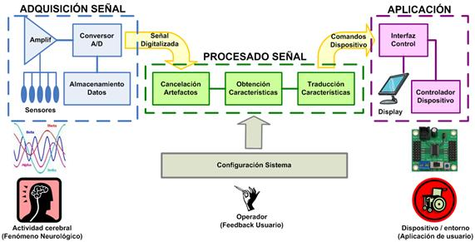

Figura ‑: Sistema BCI - Modelo funcional genérico

Se distinguen 4 bloques funcionales:

1. **Adquisición de señal**, cuyo objetivo es el registro de la actividad cerebral del usuario y su adecuación al bloque de procesado de señal. Se trata por tanto de capturar el fenómeno neurológico que refleja las intenciones del usuario mediante sensores (electrodos en el cuero cabelludo, microelectrodos implantados en la superficie del córtex) y preparar la señal registrada para su procesado posterior mediante etapas de amplificación y digitalización. Aunque para el procesado en tiempo real y, en consecuencia, para el funcionamiento del sistema BCI no resulta necesario almacenar la señal registrada, casi todos los sistemas BCI incorporan esta etapa con objeto de permitir posteriores análisis y procesados de la misma (por ejemplo utilizando algoritmos de procesado diferentes).
2. **Procesado de señal**, que recibe la señal digitalizada y la transforma en los comandos que entiende el dispositivo sobre el que usuario está actuando. Este bloque funcional se divide en tres etapas que actúan de forma secuencial:
3. **Cancelación de artefactos**, componente que se encarga de eliminar los artefactos (ruido debido a otro tipo de actividad bioeléctrica como por ejemplo la que resulta del movimiento ocular o muscular) que contaminan la señal de entrada. Una gran parte de los sistemas BCI no incluyen esta etapa de procesado mientras que otros la consideran parte de la obtención de características.
4. **Obtención de características**, que traduce la señal cerebral de entrada en un vector de características en correlación con el fenómeno neurológico asociado a la señal. Dependiendo del entorno de trabajo, esta etapa puede recibir otros nombres: reducción de ruido, filtrado, preprocesado o detección / clasificación de pico.
5. **Traducción de características**, que transforma el vector de características en una señal de control adecuada al dispositivo que se pretende controlar. Cuando la señal de control generada es un valor discreto (conjunto de posibles valores), se habla de clasificación de características. También existen otros términos para referirse a esta etapa, como función de decodificación (utilizada normalmente por los investigadores que trabajan con microelectrodos implantados).
6. **Aplicación**, bloque funcional que recibe los comandos de control y realiza las acciones correspondientes en el dispositivo a través del controlador del mismo. En algunos sistemas BCI, la señal procesada es expandida o transformada a través del interfaz de control, por ejemplo, en el caso de un menú que permite diferentes acciones sobre el dispositivo (comandos) que son seleccionadas mediante el movimiento de un cursor (señal procesada). Este bloque también puede incorporar una pantalla que proporcione **feedback** al usuario.
7. **Configuración**, que permite a un operador **definir los parámetros del sistema**, como por ejemplo, determinadas variables para las diferentes etapas del procesado de señal. El operador no tiene por qué ser una persona técnica que ajuste el sistema BCI, sino que puede ser el propio usuario del sistema o, en el caso más deseable, algoritmos automáticos que ajustan el comportamiento del sistema en función de los resultados obtenidos y el feedback del usuario.

### Características

Las características que permiten diferenciar los diversos sistemas BCI son las siguientes:

* **Bidireccional:** El sistema BCI debe ser bidireccional para que se trate de un buen sistema. Es decir, debe proporcionar y obtener información del cerebro. Proporcionar información al cerebro es sencillo, pero obtenerla a partir del estudio de la señal eléctrica cerebral es más problemático. La complejidad de las medidas de las señales se reduce si las medidas se centran en áreas específicas de la actividad cerebral, como el área concerniente a la función motora.
* **Modo de operación:** Puede ser síncrono, si la clasificación y análisis de las señales se hacen a través de ventanas de tiempo, o bien asíncrono, si el análisis y la clasificación de las señales se hacen de forma ininterrumpida.
* **Tipo de registro:** Las señales son registradas a través de electrodos colocados en zonas concretas del cuero cabelludo mediante técnicas no invasivas. O bien, son registradas mediante técnicas invasivas, que requieren cirugía para implantar los electrodos en el cerebro. Las técnicas invasivas son las que obtienen mejores valores de señal, debido a que los valores de la señal están en unidades de microvoltios. Sin embargo, las técnicas no invasivas son las más sencillas de colocar y por tanto, de encontrar voluntarios.
* **Características necesarias de la señal captada:** Las señales que se captan en un sistema BCI son las electroencefalográficas. Estas señales están formadas por los llamados ritmos cerebrales, que son ondas cerebrales asociadas a un estado de concentración concreto y estudiadas en el dominio de la frecuencia.

Los ritmos cerebrales se corresponden a la actividad cerebral que se genera al realizar de forma consciente o no, algún tipo de tarea mental. Se distinguen distintos tipos de señales, que se clasifican en función de la banda de frecuencia que ocupan. En la Tabla 1-1 puede verse la clasificación de ritmos cerebrales.

|  |  |
| --- | --- |
| Ritmo Cerebral | Banda de Frecuencia (Hz) |
| δ | <4 |
| θ | 4-8 |
| α , μ | 8-12 |
| β | 12-32 |
| γ | >32 |

Tabla ‑: Clasificación de ritmos cerebrales

Las ondas δ, θ y γ no son de interés, porque no están relacionadas con la función motora. De hecho, las ondas δ aparecen sólo durante el sueño, las ondas θ aparecen en períodos de estrés emocional y frustración, y las ondas γ aparecen como respuesta a estímulos sonoros o luces relampagueantes.

La producción de ondas α en la mayoría de las personas se asocia al estado de relajación con los ojos cerrados. Pero en el momento que se realice una actividad física o mental, estas señales desaparecen o se reducen.

La característica más importante de los ritmos μ y β es que están relacionados con las funciones motoras. Se captan sobre las zonas del córtex más directamente relacionadas con las funciones motoras.

Se ha demostrado que imaginar un movimiento (sin llegar a ejecutarlo físicamente) produce efectos similares en estas ondas cerebrales, que el hecho de ejecutar físicamente dicho movimiento. A esto se le denomina imagen motora.

El concepto de imagen motora es el que se utiliza para detectar estados mentales en sistemas BCI, ya que la producción de este tipo de ondas (μ y β), puede ser regulada por la mayoría de las personas tras un entrenamiento y es especialmente interesante en el caso de personas con discapacidades motoras.

* **Estrategia empleada para la tarea mental a ejecutar:** Se trata de determinar qué tareas mentales deben realizar los sujetos bajo estudio para que las señales cerebrales correspondientes a ellas sean distinguibles y por tanto, sean fáciles de clasificar.

Las tareas mentales más habituales que se discriminan son el reposo y la imaginación de un movimiento.

* **Tipo de feedback:** Se suele proporcionar un feedback de tipo visual, es decir, el sujeto podrá ver a través de una pantalla u otro dispositivo de visualización (cascos de realidad virtual, gafas estereoscópicas, etc.), cómo está realizando la tarea mental. Si su actividad es correcta, la interfaz enviará refuerzos positivos para continuar en esa línea y en caso contrario, dará refuerzos negativos para que se ponga empeño en mejorar en la siguiente ocasión.

### Problemática

Es el momento de recordar que el objetivo último del grupo de investigación DIANA del Departamento de Tecnología Electrónica es gobernar una silla de ruedas real a partir de la adquisición, procesado y clasificación de patrones encefalográficos de un sujeto.

En la actualidad, la gran mayoría de los grupos de investigación centran sus esfuerzos en el procesado de la señal y en la clasificación de patrones EEG. Sin embargo todos coinciden en la importancia de investigar sobre el desarrollo de técnicas de entrenamiento basadas en técnicas de *biofeedback*, que permitan a un sujeto generar de forma fiable un mismo patrón electroencefalográfico en función de sus deseos. Dichos sistemas, por muy buenos que sean sus algoritmos de obtención de características y clasificación, no tendrán éxito ni utilidad alguna si no pueden ser usados por sus principales destinatarios: sujetos con importante discapacidad física. Si a la dificultad de controlar las señales EEG, se le acompaña de un entrenamiento no adecuado, el resultado será la frustración y el abandono por parte de muchos de los sujetos. Sin lugar a duda, el progreso de estos sistemas radica en el desarrollo de técnicas de entrenamiento.

Para aprender a controlar las señales EEG, resulta imprescindible proporcionar algún tipo de *feedback* al sujeto que le permita conocer su evolución. En BCI, el feedback consiste en indicar al sujeto si a lo largo de una prueba, el estado mental que ha alcanzado durante unos segundos ha sido reconocido o no correctamente. En el proceso de aprendizaje y entrenamiento hay que tener en cuenta diversos aspectos que cabe minimizar:

* El tiempo que se emplea en la adaptación del sujeto es variable, pudiendo resultar en ocasiones excesivo.
* El tiempo de respuesta de un sistema BCI puede resultar problemático. Los sujetos bajo estudio esperan observar casi instantáneamente el resultado producido por su actividad mental.
* Evitar circunstancias de frustración o cansancio del sujeto que está utilizando el sistema BCI es fundamental para obtener resultados satisfactorios.

Uno de los mecanismos mejor asimilados por el usuario de un sistema BCI, para experimentar el biofeedback, y con los que mejores resultados se obtienen, es sumergiéndolos en entornos virtuales en los que sus decisiones y procesos mentales sean traducidos en acciones representadas en el mundo virtual. De esta manera el proceso de aprendizaje se realiza de forma más rápida y entretenida, evitando así situaciones de agotamiento que deterioran el nivel de concentración que estos sistemas requieren.

Actualmente los entornos virtuales desarrollados en la Escuela de Telecomunicaciones de Málaga, utilizados para sumergir a los usuarios de estos sistemas BCI, son de escasa resolución original y las realidades que representan no sumergen al individuo en escenarios en los que se puedan distinguir situaciones o ambientes reales conocidos.

Los mundos virtuales desarrollados hasta ahora, no distan de entornos simples y con poco nivel de detalle, que pueden representar espacios abiertos o laberintos de simples paredes. Estos entornos han servido hasta el momento para ensayo o entrenamiento de los usuarios de estos sistemas BCI, pero no los sumerge en entornos virtuales que pudiesen aproximarse a las situaciones reales en las que, posiblemente, estos sistemas tengan mayor aplicación.

Con la elaboración de este proyecto se intenta cubrir esta carencia. Se suministra a los sistemas BCI de mundos virtuales más cercanos a la experiencia final, en los que el sujeto podrá experimentar, en primera persona y en tiempo real, el *biofeedback* de sus decisiones de una manera más próxima a como se experimentaría en una situación real. Con esto se logra mantener la atención del usuario, entreteniéndolo y reforzando el elemento *feedback* que consigue un mayor impacto visual, para permitir al sujeto generar patrones encefalográficos de mayor fiabilidad.

Además, se solventa así una problemática de uso a tener en gran consideración, como es la peligrosidad de la integración de los sistemas BCI en entornos reales, en los que imprevistos, decisiones equivocadas, situaciones de cansancio y frustración, o procesos mentales mal interpretados podrían ocasionar graves accidentes para el usuario. Por tanto, como paso previo a su explotación en situaciones del mundo real, es conveniente observar y evaluar el comportamiento de los sistemas BCI en sus homónimos virtuales, en los que los usuarios se encuentren seguros y protegidos y su integridad física no corra peligro alguno.

## Realidad Virtual

Para conseguir estos mundos sintéticos, en los que sumergir a los usuarios de los sistemas BCI, es necesario recurrir a técnicas de Realidad Virtual para su implementación.

Realidad Virtual (RV) es una de las áreas de investigación y desarrollo más reciente en la industria de la computación. Existen diversas formas de emplear la tecnología de realidad virtual, teniendo como premisa, crear medios más intuitivos para que humanos y computadores trabajen juntos. Esta tecnología ha trascendido a muchos otros campos del saber humano, de tal forma que hoy en día se empieza a aplicar en la ciencia, ingeniería, medicina, diseño y fabricación, etc.

### Antecedentes

A finales de la década de los ‘80, los gráficos por computadora entraron en una nueva época. No fue sólo que las soluciones tridimensionales (3D) comenzaran a reemplazar los enfoques bidimensionales y de dibujo de líneas (2D), sino que también se empezaron a vislumbrar y a esbozar los primeros espacios de trabajo totalmente interactivos, generados a través de las computadoras, que inicialmente fueron muy rudimentarios.

En la década de los ’90, los recientes avances tecnológicos, trajeron consigo un enriquecimiento a los espacios interactivos recientemente desarrollados, enriqueciéndolos con sensaciones del mundo real a través de estímulos visuales, sensitivos, auditivos y de todo tipo que afectan al usuario de manera interactiva y que lo sumergen aún más en ese mundo generado por computadora, haciendo que estos sean cada vez mas similares a la realidad misma.

### Definición y conceptos vinculados

El concepto “Realidad Virtual” agrupa dos términos diametralmente opuestos: “Realidad” y “Virtual”. El término “Realidad” sería todo aquello que tuviera una existencia verdadera y efectiva; en cambio “Virtual”, la segunda parte del concepto, se usa frecuentemente en oposición a efectivo o real o como aquello que tiene existencia aparente y no real, es decir, un espejismo.

Esta contraposición de términos utilizados ha creado no poca polémica entre los seguidores y aún detractores de esta tecnología en cuanto a si es apropiado llamarla de esta manera o no, pero sin profundizar en que tan correcta o incorrecta es la utilización de estas palabras, podemos decir que una aplicación de Realidad Virtual es una construcción diseñada para estimular a los sentidos, y cuya función primordial es sustituir la percepción espacio-temporal del sujeto para hacerle creer que está donde no está y concederle el ser a lo que no es.

Algunas definiciones de Realidad Virtual dicen lo siguiente:

• La Realidad Virtual es aquella forma de trabajo donde el hombre puede interactuar totalmente con la computadora, generando espacios virtuales donde el humano puede desempeñar sus labores y se comunica con la computadora a través de dispositivos de interacción.

• Un sistema de realidad virtual es un sistema interactivo usado para crear un mundo artificial o sintético en el cual el usuario tiene la impresión de estar presente, navegar y manipular al resto de los objetos.

• Un sistema interactivo computarizado tan rápido e intuitivo que la computadora desaparece de la mente del usuario, dejando como real el entorno generado por la computadora, por lo que puede ser un mundo de animación en el que nos podemos adentrar.

Para vivir esta experiencia de realidad virtual en su totalidad, es necesario poseer algunos dispositivos especiales, como gafas o guantes con sensores, que permiten experimentar sensaciones reales recreadas gracias a las computadoras; pero debido al elevado precio que pueden alcanzar estos dispositivos también se desarrollan aplicaciones que nos permiten recrear mundos simulados en un monitor de computadora, logrando que las escenas virtuales y los movimientos del visitante dentro de estas, tengan un dominio y una armonía que imiten casi a la perfección los movimientos y vistas que tendría en un mundo real.

A continuación se presentan algunos conceptos vinculados con la Realidad Virtual necesarios para la comprensión de este proyecto.

* **Objeto virtual:** es un modelo abstracto de un objeto real que tiene atributos que lo definen y puede tener comportamiento propio. Un objeto virtual puede tener atributos asociados como luces y sonidos. El objeto virtual está definido por una geometría generalmente asociada a un conjunto de polígonos.
* **Comportamiento:** es un conjunto de reacciones de un objeto que actúa en respuesta a un estímulo procedente de su medio externo, y es observable objetivamente.
* **Ambiente virtual:** es el escenario que rodea al usuario y a los objetos virtuales. El ambiente virtual tiene atributos que lo definen y puede tener comportamiento. Entre los atributos que puede tener un ambiente virtual están las luces y los sonidos.
* **Mundo Virtual:** está compuesto por el ambiente virtual y todos los objetos virtuales contenidos dentro de él.
* **Escena:** es la imagen de un mundo virtual que el usuario visualiza en un momento dado.
* **Inmersión:** puede definirse como la presentación de pistas sensoriales que convencen a los usuarios de que ellos están rodeados por el ambiente generado por computadora. Para elevar la sensación de inmersión del usuario dentro del mundo virtual, se deben representar fielmente comportamientos físicos de los objetos como la gravedad y las colisiones entre los objetos.
* **Navegar:** se dice que el usuario navega dentro del mundo virtual cuando cambia su posición y/u orientación dentro de este.
* **Sistema de Realidad Virtual:** es un conjunto de dispositivos de hardware y software, que ubica al participante en un ambiente generado por computadora que aparenta ser real. Este cuenta con una interfaz entre la computadora y los sistemas perceptivos y musculares del usuario. El sistema puede estar conformado por los siguientes componentes:
* *Dispositivos visuales*: presentan a los ojos del usuario el mundo 3D generado por la computadora.
* *Sistemas de rastreo*: dispositivos que proveen información sobre la posición y orientación de un objeto.
* *Dispositivos de entrada*: son dispositivos que permiten la interacción entre el humano y el mundo virtual. Entre estos dispositivos periféricos se encuentran los guantes de datos, *joysticks* y sistemas de reconocimiento de voz, o los propios sistemas BCI.
* *Sistemas de sonido*: dispositivos usados para la generación de sonido 3D (sonidos localizados) dentro del mundo virtual. Los sonidos localizados pueden ser asociados a objetos o pueden ser usados para mejorar la sensación de inmersión en el ambiente.
* *Dispositivos hápticos*: son dispositivos de entrada y salida que pueden medir la posición y fuerza de la mano u otras partes del cuerpo del usuario, cuando se está manipulando un ambiente virtual.
* *Hardware gráfico y de cómputo*: los sistemas gráficos y de cómputo se refieren al hardware usado para controlar la operación completa del ambiente virtual.
* *Herramientas de software*: algunas herramientas de software para el desarrollo de aplicaciones de Realidad Virtual son librerías y *toolkits*, sistemas de aplicaciones o programas para desarrollo completo.

### Clasificación de la Realidad Virtual

La Realidad Virtual se puede clasificar como:

* **Inmersiva:** el objetivo de estos sistemas es conseguir que el usuario tenga la sensación de estar presente en el mundo artificial. Para lograrlo se valen de dispositivos especiales de visualización y de sensores, que debe usar el visitante al sitio virtual, para recrear una serie de efectos visuales y sensitivos que provocan la sensación de realidad de una manera más concreta.
* **No Inmersiva:** este tipo de sistemas se valen únicamente de dispositivos de visualización normales, como lo son los monitores o pantallas de computadoras, y para lograr el efecto de relieve se pueden utilizar gafas estereoscópicas para la recreación del mundo virtual. Las sensaciones no logran el grado de realidad alcanzado con la Inmersiva.
* **De Proyección:** existen distintos grados de proyección en estos sistemas, algunos están basados en que el usuario se introduzca en una habitación o adminículo cerrado, en cuyas paredes se proyectan una o más imágenes del mundo virtual.

Los mundos virtuales son otra forma de clasificación de la Realidad Virtual. Las diferencias entre las clases están dadas por las cosas que se pueden hacer dentro del mundo virtual.

* **Mundo Muerto**: es aquel en el que no hay objetos en movimiento ni partes interactivas, por lo cual sólo se permite su exploración. Suele ser el que vemos en las animaciones tradicionales, en las cuales las imágenes están precalculadas y producen una experiencia pasiva.
* **Mundo Real**: es aquel en el cual los elementos tienen sus atributos reales, de tal manera que si miramos un reloj, marca la hora. Si pulsamos las teclas de una calculadora, se visualizan las operaciones que realiza y así sucesivamente.
* **Mundo Fantástico**: es el que nos permite realizar tareas irreales, como volar o atravesar paredes. Es el entorno que visualizamos en los videojuegos, pero también proporcionan situaciones interesantes para aplicaciones serias, como puede ser observar un edificio volando a su alrededor o introducirnos dentro de un volcán.

### Aplicaciones de la Realidad Virtual

La Realidad Virtual no es del dominio exclusivo de los videojuegos, ni tampoco está restringida a lo puramente tecnológico o científico. Es un medio creativo de comunicación al alcance de todos ya que explota todas las técnicas de reproducción de imágenes y las extiende, usándolas dentro de un entorno en el que el usuario puede examinar, manipular e interactuar. A continuación, vamos a ver algunos ejemplos que están en fase de comercialización y/o de desarrollo.

En la **arquitectura,** se utiliza para interactuar con modelos de edificios y de espacios, lo que da la posibilidad de pasear por nuestra futura casa, ver cómo va a quedar la cocina con un tipo de mobiliario determinado o evaluar cómo responde un diseño determinado de sala acústica.

En **medicina,** se han desarrollado modelos de pacientes para simular operaciones, con el beneficio que supone de cara a la práctica de los procedimientos quirúrgicos.

En **educación** las posibilidades son máximas, permitiendo la simulación de laboratorios de física, la exploración planetaria, los estudios anatómicos sin daños y, en general, cualquier materia en la que podamos hacer la pregunta *¿qué pasaría si...?*

En el **diseño,** se pueden ver los resultados antes de llevarlos a cabo, analizando sus posibilidades con rapidez y sin errores.

El campo **militar** es un sector especialmente interesante, pues se pueden simular batallas sin pérdidas humanas o facilitar el aprendizaje de vehículos especiales.

Las empresas del sector del **entretenimiento** son las que más han invertido en la Realidad Virtual, haciendo posible que podamos disfrutar con simuladores de naves voladoras o adoptar la personalidad de un guerrero en el asalto a un castillo, entre otras.

La **aeronáutica** es un sector especialmente adecuado para utilizar la Realidad Virtual, pues el ahorro que supone el entrenamiento de los pilotos en los simuladores, y en el caso de los astronautas, la posibilidad de simular situaciones que van a presentarse en el espacio, hacen rentable casi cualquier inversión.

La **telepresencia** es un área nueva que aprovecha las posibilidades de la Realidad Virtual para permitir que una persona pueda actuar como si estuviese en un lugar, estando realmente en otro sitio. Esto hace posibles situaciones como que un bombero pueda entrar en una casa incendiada, siendo en realidad un robot el que hace la acción, pero dirigido por un bombero a salvo.

La **discapacidad física** de ciertas personas puede ser paliada utilizando estas técnicas y, por ejemplo, una persona muda podría hablar en un auditorio heterogéneo utilizando el lenguaje de las manos sin problemas, pues los gestos de su mano serían enviados a un sintetizador que se encargaría de producir las palabras correspondientes. El desarrollo de los procesadores de señales biológicas permite que las señales cerebrales y musculares puedan ser interpretadas por el ordenador, haciendo posible que personas con discapacidades físicas extremas o con necesidades de respuestas muy rápidas (como los pilotos en combate), puedan efectuar acciones sin necesidad de medios manuales o sonoros.

### Problemas actuales de la Realidad Virtual

En términos del estado actual de la tecnología, existe aún un número de problemas importantes por resolver para poder garantizar el uso sistemático de esta tecnología a nivel de usuario. Entre estos problemas destacan:

* Representación.
* Realimentación háptica (“haptic feedback”).
* Demora (“lag”) en tiempo de respuesta.
* Ángulo de visualización.
* Malestar por uso prolongado.

A continuación, se explican los términos mencionados y el porqué de sus inconvenientes:

* **Representación:** Un mundo virtual está constituido por polígonos que son los bloques básicos de la computación gráfica. Los polígonos unidos en “mallas” sirven para representar objetos y escenarios, resultando indispensables en la constitución de mundos virtuales. El número de polígonos utilizados en la descripción de un objeto o escenario influye en la percepción de la imagen. Si el número de polígonos es elevado la imagen es más fina, pero también es necesaria una mayor velocidad de procesamiento para presentar la imagen en tiempo real.

En la actualidad los dispositivos de Realidad Virtual como mucho pueden producir de 7000 a 10.000 polígonos por segundo. Son valores insuficientes ya que se ha estimado que para representar imágenes del mundo real se necesitan entre 80 y 100 millones de polígonos por segundo. Sin embargo, estas necesidades son flexibles gracias a que el ser humano posee una muy adaptable capacidad de percepción. Por ejemplo, los dibujos animados son ampliamente aceptados con un mínimo de 500 polígonos.

La imagen creada a través de Realidad Virtual debe presentar una serie de características:

* Poseer tridimensionalidad.
* Sincronizar los cambios en perspectiva originados por los desplazamientos del usuario, incluyendo la resolución de problemas de visibilidad de múltiples objetos.
* La imagen requiere de tratamiento mediante sombras y efectos especiales para mantener la credulidad.
* Existe una información complementaria de sonido, tacto y fuerza.
* **Realimentación háptica:** El problema principal dentro de la realimentación háptica se refiere al denominado “feedback de fuerza”, es decir, al efecto que busca imitar a la realidad oponiendo campos de fuerza que permitan, por ejemplo, al chocar o empujar objetos, obtener una oposición o rechazo por parte de los mismos.

La realimentación de fuerza, hasta para los objetos más sencillos, es una muy difícil tarea y los despliegues hápticos no son diseñados como simples máquinas de tacto, sino más bien como ambientes de los cuales una persona puede alcanzar algún conocimiento de propiedades asociadas con los objetos representados (tales como peso y solidez).

* **Demora:** La demora es la medida de tiempo entre el momento en el que una persona ejecuta una acción y el momento en el que el computador la registra.

La demora implica un problema en aplicaciones virtuales, puesto que son en tiempo real y exigen una perfecta sincronización entre las acciones del usuario y el mundo virtual.

* **Ángulo de visión:** Al ángulo de visión resulta difícil precisarle un campo óptimo de visión en Realidad Virtual ya que, lo que en un caso puede resultar adecuado, en otro puede no serlo. Así, por ejemplo, si se le ofrece un amplio campo de visión a una persona que necesita concentrarse para cumplir una tarea específica, son más los problemas que se le crean que los beneficios, porque un amplio campo de visión pudiera ofrecerle muchas distracciones. En el otro extremo, si se le da un campo de visión muy estrecho a una persona que está buscando alcanzar una percepción global, resultará inefectivo.
* **Malestar por uso prolongado:** Se estima que un 10% de los usuarios de Realidad Virtual están afectados por el malestar derivado del uso prolongado. En este sentido, se han detectado síntomas de incomodidad y hasta de náusea durante experiencias de Realidad Virtual, si la tasa de cuadros por segundo de la imagen virtual tiene unos valores determinados.

Una forma de combatir el malestar es la inclusión de un período de “entrenamiento” o adaptación a la experiencia virtual. Las investigaciones actuales detectaron que la náusea tiende a ocurrir durante la exposición inicial de un usuario a frecuentes movimientos de arranque y detención, y cambios en la aceleración.

## VRML

El lenguaje de Modelado de Realidad Virtual o VRML es un formato de archivo para describir objetos y mundos interactivos 3D. VRML fue diseñado para ser usado en Internet, intranets y en sistemas locales. Es el formato universal de intercambio para gráficos y multimedia 3D integrados. Puede ser usado en una gran variedad de áreas de aplicación en la ingeniería, visualización científica, presentaciones multimedia, entretenimiento, educación, páginas WEB y mundos virtuales compartidos.

**Características**

* Facilita el desarrollo de programas de computadora capaces de crear, editar y mantener archivos VRML, así como la conversión automática, a formato VRML, de otros formatos de archivos 3D comúnmente usados.
* Provee la habilidad para usar y combinar objetos dinámicos 3D dentro de mundos VRML y permite su reutilización.
* Tiene la capacidad de agregar nuevos tipos de objetos no definidos explícitamente en VRML.
* Puede ser implementado en una gran variedad de plataformas sin disminuir su rendimiento o capacidades.
* Creación de entornos 3D de un tamaño arbitrario.
* Representación de objetos multimedia y 3D estáticos y animados con hipervínculos para otros medios como texto, sonidos, películas e imágenes. Los browsers VRML, así como otras herramientas autorizadas para la creación de archivos VRML, están disponibles para una amplia variedad de plataformas.
* Permite definir nuevos objetos dinámicos 3D.

La semántica de VRML describe un funcionamiento abstracto basado en el tiempo interactivo 3D y de información multimedia. No define dispositivos físicos o cualquier otro concepto dependiente de la implementación (p. e. resolución de pantalla o dispositivos de entrada), además, no asume la existencia de un ratón o algún dispositivo de despliegue gráfico.

Cada archivo VRML establece, explícitamente, un sistema de coordenadas para todos los objetos definidos en el archivo, así como para todos los objetos incluidos por el archivo. Explícitamente define un conjunto de objetos 3D y multimedia.   
Además, puede especificar hipervínculos para otros archivos y aplicaciones y definir el comportamiento de los objetos.

# OBJETIVOS

El objetivo principal de este proyecto es el diseño e implementación de mundos tridimensionales virtuales que puedan ser utilizados con los sistemas BCI existentes desarrollados por el Departamento de Tecnología Electrónica, más exactamente con el sistema BCI capaz de gobernar, a través de patrones cerebrales, los movimientos de una silla de ruedas.

Estos mundos virtuales se desarrollan utilizando técnicas de Realidad Virtual, que logren sumergir al usuario del sistema BCI en un ambiente atractivo y entretenido con el aspecto de ambientes reales, proporcionándole la sensación visual de navegar a través de los tres entornos siguientes:

1. El interior de una vivienda.
2. La planta baja de la Escuela Técnica Superior de Telecomunicaciones de Málaga.
3. Un simulador de vuelo, recreando el vuelo sobre la ciudad de Málaga y alrededores.

Los tres mundos virtuales desarrollados deben proporcionar un entorno muy motivador e integrador, de manera que el usuario reproduzca y reconozca en ellos, en tiempo real, cada una de las decisiones tomadas e interpretadas por el sistema BCI. Además, conforman un elemento feedback de gran impacto visual para el usuario evitando, en la medida de lo posible, síntomas de cansancio y frustración que perturben el control de las señales EEG y la generación de patrones encefalográficos fiables.

Los mundos virtuales implementados representan además ambientes familiares y fácilmente reconocidos por los usuarios potenciales de estos sistemas, estos son, alumnos y personal investigador y docente de la ETS de Telecomunicaciones de Málaga, por lo que se facilitan así los procesos de adaptación y aprendizaje en el uso de estos sistemas.

Un objetivo más es diseñar los mundos virtuales de modo que la integración con los sistemas BCI, y más concretamente con la Interfaz de navegación existente capaz de gobernar los movimientos de la “silla”, se produzca de manera casi inmediata.

Por otro lado, los mundos virtuales elaborados modelan virtualmente situaciones o ambientes reales, no ficticios, en los que el uso y explotación de los sistemas BCI pueden tener amplia aplicación (como es el caso particular de gobernar una silla de ruedas), por tanto, sirven de ambientes seguros de simulación del comportamiento y evaluación de estos sistemas, conformando así un paso previo a su explotación en el mundo real.

Los mundos virtuales son modelados con la herramienta CAD (Computer Aided Disign) de diseño tridimensional, 3D Studio Max 9. Por tanto, este proyecto intenta incrementar el conocimiento de esta herramienta para el modelado de mundos virtuales, e incentivar así a otros estudiantes a seguir esta línea de investigación y aplicación en sistemas BCI.

Una vez planteados los objetivos generales se pasa a describir, de manera más concreta, los tres mundos desarrollados en este proyecto.

**VIVIENDA VIRTUAL**

El primer mundo virtual nos sumerge en un entorno muy usual para cualquier individuo, como es el interior de una vivienda estándar en el que podemos encontrar los recintos más habituales: entrada, salón, dormitorio, baño y terraza; cada uno de ellos decorado con el mobiliario adecuado. Se trata de una sola planta ya que la interfaz de navegación (con la que se realiza la integración) gobierna una silla de ruedas con la imposibilidad de subir o bajar escaleras. Por tanto, puede asemejarse a la vivienda de un individuo con la imposibilidad de mover sus extremidades y limitado a una silla de ruedas, de ahí que las puertas tengan suficiente tamaño y los espacios sean lo suficientemente amplios.

**ETS DE TELECOMUNICACIONES DE MÁLAGA VIRTUAL**

El segundo mundo virtual desarrollado nos puede hacer vivir la experiencia, en primera persona, de un autentico “paseo virtual” por los exteriores de la planta baja de la Escuela Técnica Superior de Ingenieros de Telecomunicación de Málaga, pudiendo recorrer sus rincones y distinguiendo cada uno de sus edificios. Del mismo modo se desarrolla en detalle todo aquello visible desde la planta baja dado que, igualmente, se integra con el sistema BCI existente que introduce la silla de ruedas virtual y la gobierna a través de la interfaz de navegación.

Este entorno es muy conocido por todo aquel que pueda llegar a leer este proyecto y conforma así un mundo virtual idóneo, atractivo y entretenido para los sujetos experimentales, alumnos, personal investigador y en definitiva, para todo aquel que realice ensayos de los sistemas BCI en estudio elaborados por el Departamento de Tecnología Electrónica.

**SIMULADOR DE VUELO**

El objetivo del Simulador de Vuelo es plantear un mundo virtual para el entrenamiento de los usuarios de los sistemas BCI. En este caso, el feedback no se realiza directamente sobre la visualización en primera persona del usuario, sino que básicamente, se trata de gobernar los movimientos de un avión que sobrevuela la ciudad de Málaga como si se tratara de un videojuego. Se pueden realizar giros, ascensos y descensos del avión. Este mundo virtual sirve como entrenamiento y familiarización previa de la interfaz de navegación con la que se realiza la integración, ya que el nivel de interacción del usuario en el mundo es mucho más sencillo al no existir, por ejemplo, posibilidad de colisión.

Además la interfaz de navegación con la que se integra ya no debe gobernar una silla de ruedas, por lo que ha sido necesario, utilizando Matlab y el Toolbox de realidad virtual, crear y adaptar la lógica capaz de realizar los movimientos del avión en el mundo virtual.

# HERRAMIENTAS UTILIZADAS

A continuación, se realiza una exposición de la herramienta software usada en el proceso de modelado de los mundos virtuales. Se realiza una breve introducción a la herramienta de modelado tridimensional 3D Studio Max, y una explicación del *Virtual Reality Toolbox* necesario para hacer interactuar el entorno virtual con el sistema BCI.

Además, se realiza una descripción del hardware de adquisición y procesado de señales EEG, propio del sistema BCI con el que se realiza la integración de los mundos elaborados, con el que finalmente se comprueba la integración y respuesta visual obtenida.

## Software de desarrollo

Existen tres modalidades para construir mundos virtuales:

1. Un editor de textos.

Para crear un mundo virtual se puede utilizar un simple fichero de texto, creado manualmente con un procesador cualquiera, que se debe guardar con la extensión .WRL. Pero esta solución implica un dominio del lenguaje del VRML, que no es tan sencillo como, por ejemplo, el del HTML, para la creación de páginas WEB. Además, para escenas muy complejas es difícil confeccionar el código a mano, y en ocasiones puede ser necesario recurrir a programas editores de VRML.

1. Una aplicación editora o *builder* de VRML.

Existen editores con interfaz visual capaces de crear mundos virtuales directamente en formato VRML. Como ventaja, estos editores permiten modelar escenarios sin necesidad de programar directamente en lenguaje VRML. Aunque reducen el tiempo de modelado respecto a la programación directa, para modelar mundos virtuales complejos no son del todo adecuados. Existen limitaciones en cuanto al nivel de detalle y acabado de los modelos diseñados, que repercuten en el resultado obtenido. Otro inconveniente más es el código generado, que puede ser mucho más voluminoso para conseguir los mismos efectos que con el método manual.

Un ejemplo de este tipo de editores son *VrmlPad* de *PararellGraphics* o *Vrealm* *Builder* distribuido en la instalación de Matlab.

1. Un modelador 3D o herramienta CAD especializada con capacidad conversora a VRML.

Tienen todas las ventajas e inconvenientes de los *builders* de VRML pero, además, minimizan el tiempo de modelado, permitiendo efectos de acabado y detalle mucho mejor conseguidos que los editores de VRML. Son los adecuados para la creación de entornos virtuales que pretenden representar la realidad de la forma más fiel posible. Explotan todo el potencial de VRML.

Como inconveniente principal se encuentra la calidad de la traducción al lenguaje VRML que finalmente pueden conseguir. Pueden generar ficheros VRML de gran tamaño, aunque la mayoría de los programas de diseño CAD incorporan herramientas de exportación a VRML configurables dependiendo del resultado que se pretende obtener.

Para la realización de los mundos virtuales de este proyecto se ha utilizado esta tercera opción, siendo la herramienta CAD de modelado utilizada **3D Studio Max 9** de *Autodesk*.

### 3D Studio Max 9

3D Studio Max 9 (3DStudio en adelante) es un completo entorno que soporta una amplia gama de técnicas de modelización desde aquella de bajo número de polígonos hasta la modelización de objetos compuestos y modelado de malla. Cuando nuestro modelo básico ha sido construido, podemos asignarle texturas para mejorar la percepción más realista del usuario. Para completar la escena, diferentes puntos de luz pueden ser añadidos para iluminarla y además, también podemos incorporar cámaras para capturar partes de la escena en diferentes intervalos de tiempo.

#### INTERFAZ DE DESARROLLO

Al igual que otros programas, 3DStudio cuenta con menús y barras de herramientas, pero una gran diferencia con otros programas, es que en este caso, la mayor parte de la ventana es abarcada por visores que contienen diferentes vistas como: vista de planta, perspectiva, vista desde una cámara, etc. La Figura 3-1 muestra una vista general de la interfaz de 3DStudio:

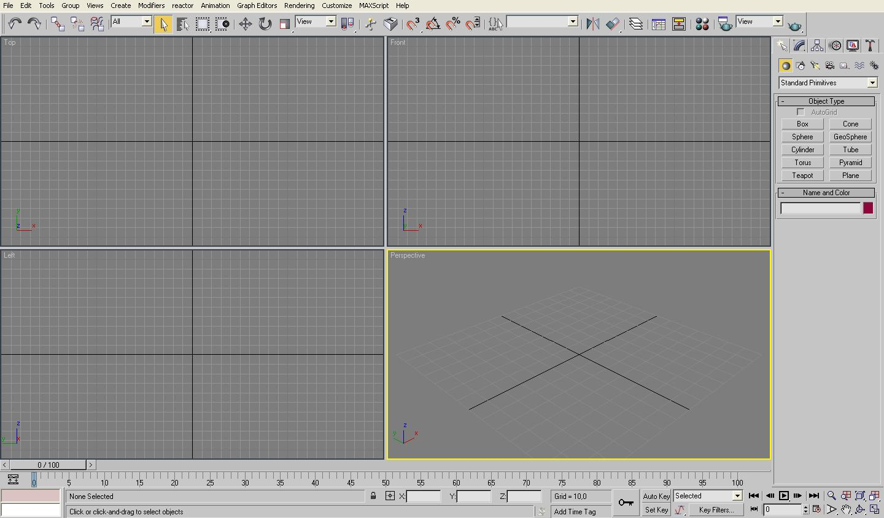

Figura ‑: Interfaz 3DStudio

#### OPCIONES, MENÚS Y BARRAS DE HERRAMIENTAS

Podemos extendernos en el uso de las distintas opciones que tiene 3DStudio y perdernos por sus menús y barras de herramientas, pero este no es el objetivo de este proyecto.

La mejor manera de adentrarse en el uso de una herramienta de estas dimensiones es mediantes tutoriales y ejemplos. No obstante, a continuación a modo de guía esquemática, se describen las distintas herramientas más relevantes que se han utilizado para la elaboración de los tres mundos virtuales que se describen en este proyecto.

**BARRA DE MENÚS**



Figura ‑: Barra de Menús

La Figura 3-2 muestra las distintas opciones de los menús desplegables que se pueden encontrar en esta barra. Se describen los más importantes y utilizados en este proyecto:

* **Menú FILE**
* *NEW*: Nos permite crear una nueva escena.
* *RESET*: Reinicia y borra todos los datos de una escena, para así trabajar desde cero con otra escena.
* *OPEN*: Abre escenas previamente guardadas.
* *SAVE AS*: Guarda una escena con un nombre decidido por el usuario.
* SAVE SELECTED: Guarda el objeto/s seleccionado/s de una escena.
* *MERGE*: Este comando nos permite agregar escenas y/u objetos dentro de la escena de trabajo.
* *IMPORT*: Una de las opciones más importantes, ya que mediante ella podemos agregar geometrías de otros programas o en otros formatos distintos a 3DStudio, entre los más importantes están: dxf, dwg, ai y 3ds.
* *EXPORTXXXX*
* *REDO* *(Ctrl+Z):* Regresa a la última acción realizada.
* *DELETE* (Sup): Borra el o los objetos seleccionados.
* *CLONE*: Sirve para crear copias de geometría.
* *SELECT ALL*: Selecciona todo dentro de la escena.
* *SELECT INVERT*: Cambia la selección, es decir selecciona lo que no estaba seleccionado.
* *SELECT BY Name, Color, Region*: Permite escoger dentro de una lista el nombre a seleccionar. O por color, o por región.
* *OBJETS PROPERTIES*: Mediante esta opción se tiene acceso al cuadro de propiedades, en el cual se pueden ver nombre del objeto, coordenadas, caras, vértices, etc.
* **Menú GROUP**
* *GROUP*: Se pueden crear bloques de objetos con esta opción para no tener que seleccionar uno por uno.
* *UNGROUP*: Deshace el grupo de objetos y cada objeto se vuelve independiente.
* **Menú VIEW**
* *UNDO VIEW CHANGE*: Vuelve al estado anterior de la vista.
* *REDO VIEW CHANGE*: Vuelve al estado inicial de la vista previo a la acción UNDO anterior, rehaciendo el cambio en la vista.
* *CREATE CAMERA FROM THE VIEW*: Agrega una cámara, la cual encuadra lo que se visualiza en el visor activo.

**PANEL DE COMANDOS**

El panel de comandos, Figura 3-2, es una parte importante ya que desde este se puede crear cualquier tipo de geometría, modificar geometrías, acceder a los diferentes submenús de mallas, luces, cámara, etc.

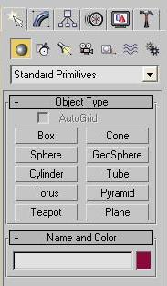

Figura ‑: Panel de Comandos

Las opciones que se presentan en este panel se muestran seleccionado cada una de sus pestañas. Se describen las dos pestañas utilizadas en este proyecto y sus herramientas más importantes:

*  **CREATE (Panel de creación)**. Nos permite crear casi todos los elementos dentro de 3DStudio, entre los cuales se encuentran:
*  *GEOMETRY*: Nos permite crear todos los objetos básicos, como cubos, esferas, conos, así como objetos de composición como terrenos.
*  *SHAPES*: Nos permite crear objetos bidimensionales, como rectángulos, círculos, arcos, etc.
* 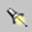 *LIGHTS*: Nos permite adicionar luces a nuestro trabajo.
*  *CAMERAS*: Mediante esta opción podemos definir vistas en nuestra escena, añadiendo cámaras.
*  *HELPERS*: Son objetos que solamente sirven de referencia para el desarrollo de un proyecto. Aquí encontramos objetos propios de VRML 97, como los sensores de proximidad o ProximitySensor.
*  **MODIFY (Panel de modificadores)**: Los modificadores son de suma importancia, ya que mediante estos podemos cambiar el aspecto de un objeto a nuestro gusto, así como ajustar algunos parámetros con respecto a materiales y cámaras. Los que se han utilizado en este proyecto se describen a continuación.
* *UVWmap*: Mapea texturas adecuándolas a formas básicas tridimensionales planares, esféricas, cilíndricas, en forma de caja, etc.
* *Optimize*: Optimiza el número de prismas o polígonos del elemento al que se le aplica.
* *Normal*: Este modificador aporta la posibilidad de visualizar y manejar las propiedades de las normales de un elemento 3D.
* *Edit Mesh*: Al aplicar este modificador se puede acceder a cada uno de los prismas o conjunto de prismas que compone un elemento 3D.

El resto de pestañas presentan paneles especializados con opciones muy avanzadas para modificar las características de los objetos modelados, como su jerarquía, definir animaciones o movimientos, propiedades de presentación de objetos o sistemas completos de objetos.

**BARRA DE HERRAMIENTAS (Barra Principal)**

Las herramientas de esta barra nos permiten realizar selecciones de objetos en la escena para aplicarles transformaciones básicas (desplazamiento, escalado y rotación) o materiales de textura:

**Barra de selección**

* [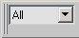](http://www.foro3d.com/tutoriales/3ds_max_en_procesos_creativos_de_arquitectura_archivos/image015.jpg) *SELECTION FILTER*: Nos permite filtrar selecciones, por ejemplo si únicamente queremos seleccionar luces, seleccionamos de la lista Light.
*  *SELECT OBJECT*: Nos permite seleccionar un objeto o una serie de objetos.
*  *SELECT BY NAME*: Nos permite seleccionar mediante un nombre específico, se pueden filtrar las selecciones, por ejemplo que únicamente nos muestre el nombre de todos los objetos de la geometría.

**Barra de transformación**

*  *MOVE*: Nos permite desplazar objetos a nuestro gusto y conveniencia, si se presiona F12, se despliega el conmutador de transformaciones en el cual podemos especificar las coordenadas donde queremos que nuestro objeto se sitúe.
*  *ROTATE*: Nos permite hacer rotaciones en los distintos ejes de simetría.
*  *ESCALE*: Nos permite reducir o aumentar el tamaño de objetos mediante un porcentaje de escala. Hay 2 formas de escalar objetos, uniforme: el objeto conserva la proporción; no uniforme: el objeto no conserva la proporción, pudiendo ser escalado en los 3 ejes de simetría independientemente.

**Barra de materiales**

* 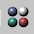 *MATERIAL EDITOR*: Despliega una ventana donde se diseñan y seleccionan los materiales que después pueden aplicarse como texturas para los objetos.

**BARRA DE EXPLORACIÓN DE VISORES**

Nos permite explorar la escena, mediante:

*  ZOOM: Nos permite observar todos los objetos dentro de los distintos visores.
*  ZOOM EXTENDED OBJET: Realiza un zoom solamente al objeto seleccionado de manera que este abarque los visores.
* FIELD OF VIEW: Nos permite ampliar o disminuir el campo visual.
*  *PAN*: Nos permite arrastrar la orientación de los objetos para ubicarlos donde se requiera.
*  *ROTATE***:** Nos permite rotar las distintas vistas contenidas en los diferentes visores, principalmente en la vista perspectiva.
*  *ZOOM WINDOW*: Nos permite seleccionar un rectángulo, en el cual se centrará el acercamiento.
*  *VIEWPORT TOGGLE MAX/MIN*: Permite cambiar entre visualizar los 4 visores a visualizar un visor en específico.

### Virtual Reality Toolbox de Matlab

Este conjunto de herramientas de Matlab, es una solución para visualizar e interactuar con sistemas dinámicos en entornos tridimensionales de realidad virtual. Extiende las capacidades de Matlab y Simulink en el mundo de los gráficos de realidad virtual.

Se ha utilizado en este proyecto para visualizar y comprobar que los mundos virtuales elaborados responden a las órdenes que reciben del sistema BCI con el que se realiza su integración.

El procesado de las señales encefalográficas está implementado en código Matlab. Son necesarias una serie de herramientas, propias de Matlab, que sean capaces de trasladar este procesado y sus resultados a cambios y actualizaciones sobre el mundo virtual. El Toolbox de realidad virtual es el encargado de esta tarea, proporcionado la interacción del sistema BCI con el mundo virtual. Por tanto es conveniente conocer su funcionamiento y capacidades en el tratamiento de entornos virtuales.

El Toolbox de Realidad Virtual incluye muchas funciones para crear y visualizar sistemas dinámicos que manejan entornos virtuales. Además provee interacción virtual en tiempo real, es decir, es capaz de hacer responder los mundos virtuales y sus propiedades en cada instante. Algunas de las funciones más importantes de este Toolbox son las siguientes:

**Soporte para VRML**

El Toolbox de Realidad Virtual de Matlab es capaz de interaccionar con mundos virtuales desarrollados bajo la especificación ISO, referencia XXX en bibliografía, del estándar de modelado tridimensional VRML97.

Como ya se ha comentado, los mundos virtuales elaborados en este proyecto son finalmente traducidos a este estándar y este Toolbox puede interpretarlos y visualizarlos.

**Visores o navegadores VRML**

Incorpora visores o *browsers* para visualizar los mundos virtuales en VRML97, permitiendo un completo control de navegación en el interior del entorno tridimensional.

Existen dos maneras de visualizar el mundo virtual. La primera es la herramienta de visionado interna de mundos virtuales, *Orbisnap*, que posee el *Virtual Reality Toolbox* por defecto*,* y la segunda, es empleando el *blaxxun Contact* si el visionado se realiza a través de la Web. En el proyecto se emplea la herramienta de visionado interna del *Virtual Reality Toolbox*.

**Editores de VRML**

Existe la posibilidad de utilizar el software propietario, *V-Realm Builder,* que incorpora la instalación de Matlab para crear mundos virtuales directamente bajo el estándar VRML, pero como se ha comentado en el apartado 3.1 se ha optado por utilizar 3DStudio y realizar la posterior conversión a VRML.

**Interfaz Matlab**

Para poder usar las características de los mundos virtuales, hay que escribir un fichero-M que use la interfaz de MATLAB para *Virtual Reality Toolbox* (por ejemplo, crear, abrir, y cerrar mundos virtuales).

MATLAB provee comunicación para el control y manipulación de objetos de Realidad Virtual usando objetos MATLAB. Después de crear estos objetos y asociarlos a un mundo virtual, se puede controlar a través de funciones. Algunas de las funciones más utilizadas en este interfaz son las siguientes:

* ***vrdrawnow***. Actualiza la visualización actual del mundo virtual.
* ***vrworld***. Crea un objeto Matlab que representa un mundo virtual. Uso: *Mi_mundo=vrworld(‘nombre_fichero’.).*
* ***vrworld/close***. Cierra el mundo virtual. Uso: *close(objeto_vrworld)*.
* ***vrworld/delete***. Borra el mundo virtual de la memoria. Uso: *delete(objeto_vrworld).*
* ***vrworld/get***. Devuelve en un objeto los valores de las propiedades del objeto *vrworld*. Uso: *x=get(objeto_vrworld, ‘nombre_propiedad’).*
* ***vrworld/nodes***. Realiza un listado de los nodos disponibles en el mundo virtual. Uso*: nodes(objeto_vrworld).*
* ***vrworld/open***. Abre el mundo virtual. Uso: *open(objeto_vrworld)*.
* ***vrworld/view***. Visualiza el mundo virtual en el visor. Uso: *view(vrworld_object)*.
* ***vrnode***. Crea un nodo o un manejador a un nodo (objeto_*vrnode*) existente en el mundo virtual. Uso: *Mi_nodo=vrnode(objeto_vrworld, ‘nombre_nodo’)*.
* ***vrnode/delete***. Borra el objeto *vrnode*. Uso: *delete(objeto_vrnode).*
* ***vrnode/fields***. Devuelve los campos VRML del objeto *vrnode*. Uso: *fields(objeto_vrnode)*.
* ***vrnode/get***. Devulve el valor de la propiedad del objeto vrnode (de un nodo VRML). Uso: *x=get(objeto_vrnode, ‘nombre_propiedad’).*
* ***vrnode/getfield***. Devuelve el valor de un determinado campo del objeto nodo. Uso: *x=getfield(objeto_vrnode,‘nombre_campo’).*

## Equipamiento hardware

En este aparto se incluyen tanto el equipo de trabajo en el que se ejecutará el sistema final, como el resto de equipos necesarios para la adquisición y procesado de datos. A continuación, se enumerarán los equipos empleados:

* Ordenador *Pentium Core2Duo 1.7 GHz*, *1 Giga* de memoria *RAM* y *tarjeta gráfica de 256 MB*. Además posee el sistema operativo Microsoft *Windows XP*, la versión de *Matlab 7.2* y el *Virtual Reality Toolbox 4.3*.
* Polígrafo de 4 canales EEG, Modelo *V75-08* de *Coulbourn Instruments LabLinc*. Se utiliza para amplificar las señales EEG del sujeto.
* Tarjeta de adquisición de datos *DAQCard-6024E* y drivers asociados (NI-DAQ versión 8.0.1) de *Nacional Instruments*. Es el componente encargado de traducir las señales analógicas del sujeto en formato digital para que puedan ser tratadas por el ordenador.
* Gorro dotado de electrodos o *ElectroCap*. Es el medio para transmitir las ondas cerebrales del sujeto hasta el polígrafo.
* Generador de señales. Este componente permite comprobar la respuesta visual del sistema integrado sin la necesidad de que sujetos reales realicen las pruebas. Se simulan las señales EEG del sujeto con señales generadas por un generador de señal, generalmente variando la amplitud de una señal sinusoidal, con el objetivo de observar la respuesta del mundo virtual a las órdenes interpretadas por el procesado BCI.

# Modelado de Vivienda Virtual

Con esta escena virtual se pretende recrear una vivienda de alto realismo y atractivo para un observador, con el objetivo de hacerle experimentar, de la forma más aproximada a la realidad, su ubicación en el interior de cada una de las habitaciones y recintos que componen dicha vivienda.

El proceso de recreación de la vivienda virtual ha sido dividido en una serie de etapas:

* **Definir el entorno a modelar**

El diseño de los interiores intenta modelar una vivienda tipo en la que se pueden distinguir una serie de habitaciones que se pueden encontrar en cualquier vivienda habitual. El primer paso requerido es describir estos espacios basándonos en un esquema o boceto inicial de lo que se quiere conseguir.

* **Modelado tridimensional básico**

Es el primer paso hacia el modelado del entorno tridimensional, que puede entenderse como la estructura básica de la vivienda, esto es, paredes, techos, ventanas, puertas y demás elementos que conforman los recintos o habitaciones que componen la vivienda. Además se incluye en esta etapa del diseño la creación de los entornos exteriores que puedan ser observados desde el interior del recinto.

* **Decoración de la vivienda, interior y su iluminación**

La segunda fase puede describirse como la decoración de la vivienda. En esta fase se han importado modelos decorativos ya implementados por otros diseñadores, aunque los modelos son necesariamente optimizados y adaptados a las necesidades y compromiso final del efecto que se quiere conseguir con la visualización de esta realidad virtual.

Cabe destacar que la herramienta de diseño de mundos virtuales 3DStudio plantea multitud de alternativas a la hora de recrear un mismo elemento 3D, y ninguno tiene por qué ser mejor que otro. Por tanto, es el juicio del observador y su experiencia al visualizar el mundo virtual lo que determina que la escena se aproxime, con mejor o peor acierto, a una escena real.

Como el fin de este proyecto no es servir de manual de usuario de la herramienta 3DStudio, no se va a entrar en detalle en el proceso de modelización que se lleva a cabo para construir cada geometría del mundo virtual, salvo en aquellos casos en los que se considere necesario y dependiendo de la importancia o usabilidad de la facilidad en cuestión que en cada momento sea utilizada.

Entrando ya a describir el proceso de diseño y modelado tridimensional del mundo de la vivienda virtual, éste sigue un modelo lógico y básico tal y como se construiría una vivienda real a partir del plano de arquitecto de una vivienda original, comenzando por los cimientos, siguiendo por la estructura de paredes, suelos y techos, diseño de puertas y ventanas, pasando por el embellecimiento de la estructura, pintado, pavimentado y alicatado, de cada uno de los elementos de la estructura básica (texturización) que aportan al ambiente de la vivienda de mayor realismo incorporando detalles de decoración, amueblado interior y exterior, jardinería e incluso iluminación.

En los siguientes apartados se describe cada una de las etapas enumeradas anteriormente y se entra en detalle en el proceso de creación de cada uno de los elementos que irán dando forma a la vivienda virtual.

## Estructura básica de la vivienda

### Plano de arquitecto de la vivienda

El primer paso es concretar el aspecto que va a tener la vivienda. Se utiliza para ello un plano de arquitecto de la vista de planta del interior de una vivienda “tipo”, en la que podemos encontrar la distribución de una serie de recintos que conforman las distintas estancias o habitaciones de las que consta la vivienda. La Figura 4-1 muestra el boceto inicial de la vivienda que se va a ser virtualizada.

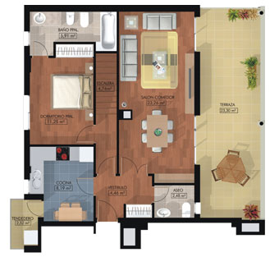

Figura ‑: Plano de arquitecto

Como etapa de cimentación de la vivienda virtual y sirviendo como guía para levantar una vista tridimensional de la misma, se hace necesario colocar el plano de planta de arquitecto como guía para la confección del entorno virtual, para después ir levantando tridimensionalmente cada rincón de la vivienda.

Se modela así un plano geométrico en el eje XY que sirve de suelo de la construcción. Los planos geométricos (Plane) modelados con 3DStudio son un tipo de objeto de modelado básico, junto con las cajas (Box), líneas o Splines, cilindros (Cylinder) y las esferas (Spheres). Estos objetos de modelado básico se encuentran en el menú *Comandos/Geometry/Standard Primitives.*

A continuación se texturiza el plano con la imagen del plano de arquitecto. Para ello se utiliza la opción de edición de materiales de textura de 3DStudio, se selecciona el fichero de imagen que es aplicado al plano que se ha creado anteriormente obteniendo un resultado como el siguiente.

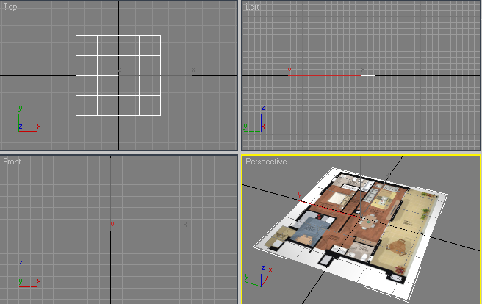

Figura ‑: Plano de construcción texturizado con el plano de arquitecto

La texturización de formas geométricas se detalla más delante, en el apartado , y es en este epígrafe donde se describe el procedimiento genérico que se sigue a la hora de crear un material de textura y aplicárselo a una geometría del mundo virtual.

Se puede decir que se han creado los cimientos de la vivienda, es hora de levantar la estructura.

### Levantamiento de paredes

Utilizando el plano de planta como plantilla, se procede al levantamiento de la estructura básica con el objetivo de crear los recintos que posteriormente definirán las habitaciones y estancias de la vivienda.

Por tanto el siguiente paso en 3DStudio es modelar las paredes de la casa virtual. Para ello se utiliza la herramienta *Wall*, que se puede encontrar el *Panel de Comandos/Geometry/AEC Extended.* Con esta herramienta seleccionada y para más facilidad, situados sobre la vista top en el panel de visores, se modelan las paredes siguiendo el contorno de los recintos que nos especifica el plano de boceto o plano de arquitecto.

El objetivo es modelar recintos aislados cerrados a modo de cajas abiertas (sin tapas) por cada estancia de la vivienda para independizar el decorado y texturizado de cada una de las habitaciones. De esta manera a la hora de aplicar texturas a cada una de las paredes de la vivienda, no es necesario especificar de qué pared o lado de la pared se trata sino que directamente se aplica la textura a toda la caja teniendo la seguridad de que no afectaremos a la habitación contigua.

En la siguiente figura se muestra una captura de un instante del proceso. 3DStudio aplica automáticamente colores distintos a cada objeto nuevo que se añade a la escena, de ahí que cada caja recinto tenga un color distinto, facilitando así la vista independizada de recintos que se persigue.

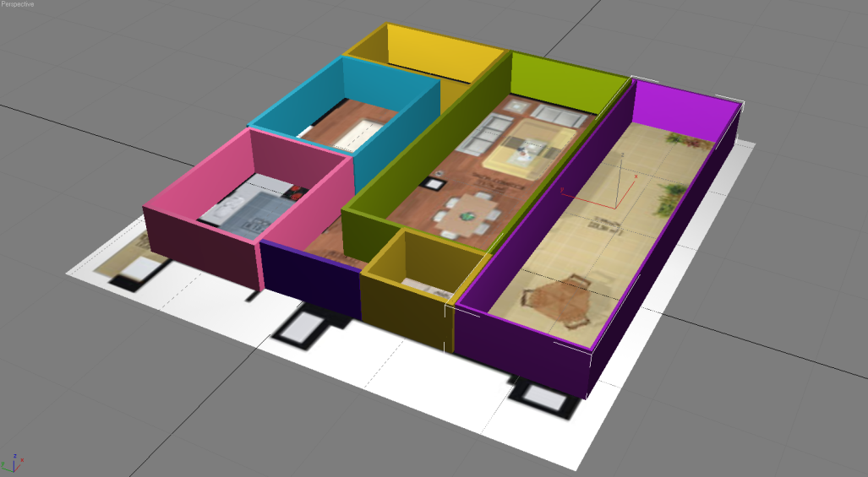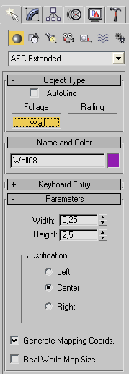

Figura ‑: Estructura de paredes

Un aspecto importante que hay que destacar y tener en cuenta de las geometrías elaboradas en 3DStudio y en general por todos los editores de realidad virtual es que las geometrías modeladas son composición de polígonos o prismas, mayoritariamente triangulares, cuyas normales describen el lado por el cual son visibles. Así al final una pared (*Wall*) se puede definir como el conjunto de planos geométricos (polígonos) que la conforman y son visibles al espectador ya que las normales de estos planos señalan hacia el exterior de la pared. Se concluye también que no existen elementos u objetos macizos, sino que los objetos son volúmenes formados por la malla de polígonos que lo forman dejando su interior hueco.

### Diseño de puertas y ventanas

#### Modelado de los vanos

El siguiente paso en el diseño de la vivienda, es el modelado de puertas y ventanas.

Para realizar los vanos donde más tarde se sitúan puertas y ventanas se utilizan los objetos compuestos o “*Compound Objects*”. Estos objetos son muy útiles a la hora de modelar objetos complejos y que no se pueden conseguir a partir de formas geométricas estándar básicas (planos, cajas, esferas, cilindros, etc.).

Una de las cualidades que ofrece este tipo de objetos es la de realizar operaciones booleanas entre ellos y esta propiedad es la utilizada para crear los vanos en las paredes de la vivienda.

El primer paso que se ha de seguir para crear los vanos es crear cajas geométricas en la localización donde se sitúan puertas y ventanas. Se ha de realizar de manera que las cajas intersequen las paredes en la ubicación donde se quiere conseguir el vano en cuestión y con la dimensión determinada para el hueco de la puerta o ventana.

En la Figura 4-4 se muestra cómo las cajas intersecan las paredes donde en el futuro se encontrarán las puertas (de color negro) y ventanas (de color rojo) de la vivienda, también se introduce una caja para realizar el vano donde posteriormente existirá una baranda en la terraza (de color azul).

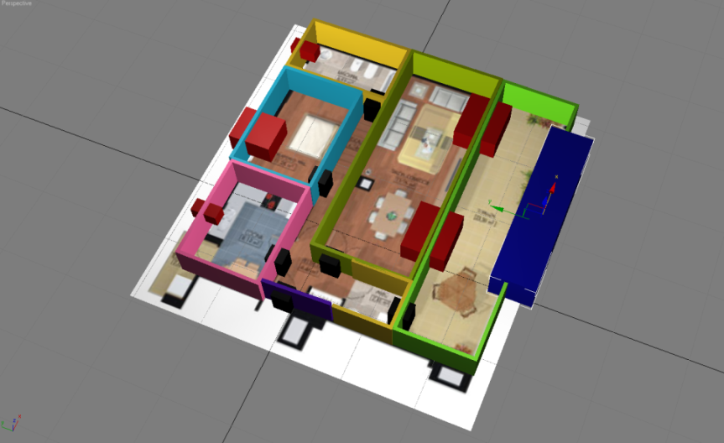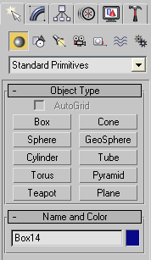

Figura ‑: Modelados de vanos (1)

El siguiente paso es realizar los vanos en sí, pero antes se detalla el funcionamiento de los objetos compuestos booleanos.

Los objetos booleanos son un tipo de objetos compuestos con los que podemos realizar operaciones booleanas, es decir, es posible realizar operaciones de unión, substracción e intersección de geometrías entre ellos. Esta funcionalidad de 3DStudio es la que se utiliza para realizar los vanos, ya que si aplicamos esta propiedad a las paredes y a las cajas de manera que a las paredes se le reste la intersección con las cajas (negras, rojas y azueles en la figura), se consiguen los tan esperados huecos.

El procedimiento es el siguiente:

1. Se selecciona la pared a la que se quiere realizar el vano.
2. Se selecciona del *Panel de Comandos/Geometry/Compound Objects* la opción *Boolean.* En ese momento la pared se convierte en un objeto booleano y operando A de la operación.
3. En las opciones de este objeto booleano se selecciona la operación *Subtraction (A-B)*.
4. Pulsamos sobre *Pick Operand B*, y seleccionamos la caja que interseca la pared y donde se quiere realizar el vano.
5. En ese momento la caja es el operando B realizándose la substracción automática, creándose el hueco esperado.

De esta forma, donde antes se encontraba la caja, ahora tenemos el vano y la caja desaparece y este procedimiento se repite para cada uno de vanos que se pretenden conseguir. La Figura 4-5 muestra el resultado del procedimiento de creación de vanos y el menú correspondiente donde manejar los objetos compuestos.

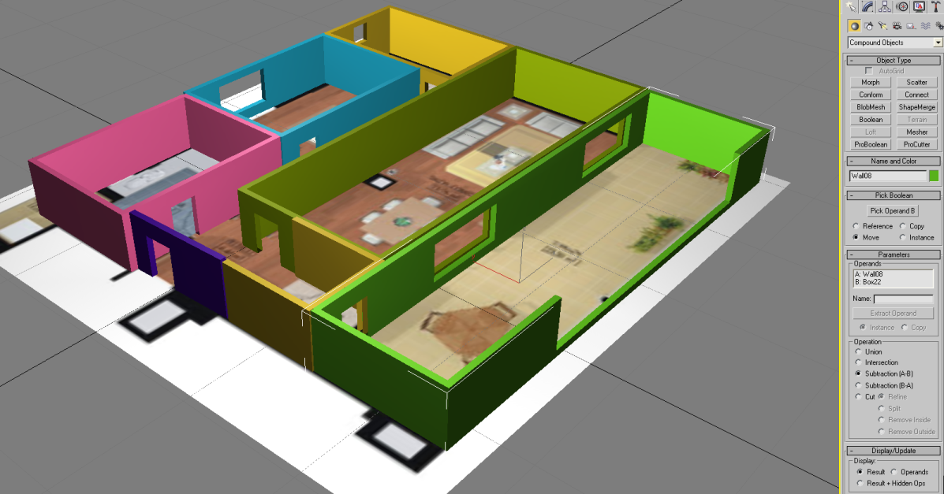

Figura ‑: Modelado de vanos (2)

#### Tipos de puertas y ventanas

Una vez creados los huecos que permiten la comunicación entre los recintos de la vivienda es posible modelar las geometrías que fabrican las puertas y ventanas.

3DStudio dispone de una serie de objetos predefinidos para este fin. Estos objetos modelan automáticamente la forma de distintos tipo de puertas y ventanas. Existen desde puertas corredizas o “*Sliding*”, plegables o “*BiFold*” y de pivote simple o “*Pivot*”, ver Figura 4-6. Cada modelo puede incluir doble o única hoja, y además se puede determinar el grado de apertura de las hojas o la dirección y sentido de apertura, entre otros muchos parámetros.

Los distintos tipos de modelos de puerta en 3DStudio se pueden encontrar en el menú *Panel de Comandos/Doors*.

|  |  |  |
| --- | --- | --- |
| C:\Documents and Settings\manuelj\Escritorio\puertas y ventanas\sliding2.PNG | C:\Documents and Settings\manuelj\Escritorio\puertas y ventanas\bifold2.PNG | C:\Documents and Settings\manuelj\Escritorio\puertas y ventanas\pivot2.PNG |
| ***Tipo Sliding*** | ***Tipo Bifold*** | ***Tipo Pivot*** |
| Figura ‑: Tipos de puertas | | |

Algunos de los parámetros más intuitivos y que se pueden configurar para modelar una puerta son:

* *Tamaño*: ancho (*Width*), alto (*Height*) y grosor (*Depth*).
* *Double doors*: si la puerta consta de dos hojas al abrirse o sólo una.
* *Flip swing*: dirección de apertura de la hoja, hacia dentro o hacia fuera.
* *Open*: apertura de la hoja de la puerta, medida en grados.
* *Glass*: puerta con panel acristalado en la hoja.

En el modelado de la vivienda virtual se han incluido puertas de tipo “*Pivot*” con una configuración de parámetros sencilla, únicamente el grado, sentido y dirección de apertura de la hoja de la puerta. Más adelante aplicaremos una textura de madera para las puertas y se observará cómo se consigue un efecto de mayor sentido estético para este tipo de elementos.

De la misma manera existen varios tipos de ventanas, Figura 4-7, que se pueden modelar de forma predefinida con 3DStudio y con característica similares a las de las puertas.

|  |  |  |  |  |  |
| --- | --- | --- | --- | --- | --- |
| C:\Documents and Settings\manuelj\Escritorio\puertas y ventanas\awning2.PNG | C:\Documents and Settings\manuelj\Escritorio\puertas y ventanas\casement2.PNG | C:\Documents and Settings\manuelj\Escritorio\puertas y ventanas\fixed2.PNG | C:\Documents and Settings\manuelj\Escritorio\puertas y ventanas\pivoted2.PNG | C:\Documents and Settings\manuelj\Escritorio\puertas y ventanas\projected2.PNG | C:\Documents and Settings\manuelj\Escritorio\puertas y ventanas\windowsSliding2.PNG |
| ***Awning*** | ***Casement*** | ***Fixed*** | ***Pivoted*** | ***Projected*** | ***Sliding*** |
|  |  |  |  |  |  |
| ***Figura 4‑7: Tipos de ventana***  La principal diferencia entre un tipo de ventana y otro es la forma de abatir la hoja de la ventana. Para el mundo virtual de la Vivienda las ventanas no son abatibles y se mantienen permanentemente estáticas y cerradas por tanto es prácticamente indiferente escoger un modelo u otro, por tanto se elige el modelo Casement para modelar las ventanas de la Vivienda.  El acristalado inicial de un modelo de ventana de 3DStudio es totalmente opaco pero ya veremos en el apartado de Texturización cómo es posible crear geometrías con un grado de transparencia.  En la terraza se cree oportuno incorporar un elemento diferenciador y característico de este tipo de recintos, así se modela una baranda a modo de separación y limite del recinto interior de la vivienda y el mundo exterior. La baranda se modela con la funcionalidad “Railing” que describe un modelo predefinido de barandas, Figura 4-8, en los que se puede configurar el número, grosor y forma de travesaños de los que consta. | | | | | |
| C:\Documents and Settings\manuelj\Escritorio\puertas y ventanas\baranda2.PNG  ***Figura 4‑8: Modelo de baranda*** | | | | | |

Se muestra en la siguiente imagen, Figura 4-9, cuál es el resultado de situar con el tamaño y la localización adecuada cada una de las puertas y ventanas en los vanos destinados para ellas en el escenario de la vivienda virtual que ocupa este capítulo.

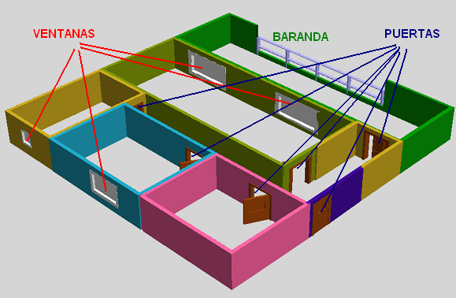

Figura ‑: Perspectiva de la vivienda con puertas, ventanas y baranda

### Diseño de suelos y techo

#### Suelos

El siguiente paso en el proceso de modelado puede definirse como el enlosado de los recintos creados. Para pavimentarlos situamos un plano de suelo por cada uno de ellos de manera que los pisos queden independientes entre sí y a la hora de texturizarlos se pueda realizar de forma aislada al igual que se ha realizado en el modelado de las paredes. Se puede así aplicar distintas texturas de suelos para cada una de las habitaciones (baldosas, parquet, etc.).

En la siguiente figura se suprime el plano de planta que servía de guía para levantar la vivienda y se implementa un plano de suelo, por ahora en colores diferentes y sin texturizar, en cada habitación.

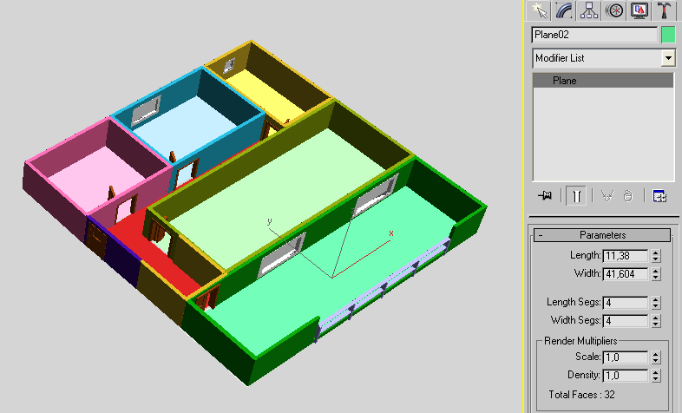

Figura ‑: Diseño y modelado de suelos

#### Techos

Al final el observador de este mundo navegará por el interior de la vivienda, por tanto es conveniente proporcionar a la construcción un techo o tejado, de forma que al pasear por cada una de las habitaciones se tenga la sensación de hacerlo por un recinto interior y cerrado, asemejándose a una situación real de la manera más fiel posible.

Para crear el techo de la vivienda se crea un plano que ocupe toda la planta de la construcción, y se sitúa al nivel superior de las paredes que limitan las habitaciones. De esta forma el techo de todas las habitaciones tiene las mismas características.

El plano de techo tiene dos peculiaridades que cabe resaltar:

1. Un plano no es más que una región bidimensional limitada por cuatro vértices. Esta región tiene una normal perpendicular al plano, cuya dirección y sentido concretan qué cara o lado del plano es visible. Si orientamos la normal hacia el interior de la vivienda, el plano será visible desde el interior de las habitaciones. Sin embargo, visto desde fuera de la vivienda el plano es transparente. Es necesario asegurarse que la normal de este plano se orienta hacia el interior de la vivienda.
2. En el interior de los recintos de la Vivienda no existen fuentes o focos de luz como se verá el correspondiente apartado, por lo que el plano de techo visto desde dentro de la vivienda, que será el punto de vista habitual del espectador, no estará iluminado visualizándose en plena oscuridad (negro o sin luz). Los puntos de luz se sitúan en el exterior y debido al punto 1, no existe proyección de las normales del techo en la dirección del haz de rayos de las fuentes de luz y por este motivo el techo interior no es iluminado. Para este problema se plantean dos soluciones:
   1. Proporcionar una luz propia al plano del techo diseñándolo como un elemento con luminiscencia propia.
   2. Situando focos de luz bajo la vivienda, de manera que se ilumine el techo desde abajo.

El tema de la iluminación se trata más adelante y en él se detallará en mayor medida la importancia que aporta una buena iluminación a una escena virtual para dotarla de mayor realismo.

## Texturización

Se ha levantado la estructura tridimensional básica que da forma a la vivienda virtual. Se puede decir que ya se dispone de la vivienda pero con su estructura en bruto. El siguiente paso que, naturalmente, seguiría una construcción real es el proceso de enlosado, pintado y alicatado de suelos y paredes, carpintería de puertas y ventanas, y básicamente todos aquellos refinados y terminaciones que embellecen la vivienda.

Esta etapa se puede asemejar en el modelado 3D al proceso de texturización de cada uno de los elementos que componen la vivienda virtual. Es por tanto, de vital importancia escoger imágenes de materiales que correspondan a la realidad más próxima al efecto que se quiere conseguir al recrear la escena.

La texturización suele aportar aquellas pinceladas necesarias para incorporar a la escena final de los aspectos que más nos acercan a la realidad y que con el modelado tridimensional no es posible cubrir. Tanto es así que la calidad final que se obtiene de un mundo virtual diseñado utilizando una herramienta de modelado 3D está íntimamente relacionada con la de sus texturas. Una textura no es más que una imagen bidimensional cualquiera proyectada sobre las creaciones 3D, de modo que haga de “piel” de la malla de las mismas. Sin las texturas incluso el objeto más elaborado parece irreal e incompleto y por este motivo es tan importante en el quehacer de un buen diseñador de mundos virtuales.

Uno de los principales problemas que conlleva texturizar un mundo virtual para un diseñador es conseguir el efecto final deseado. No hay reglas acerca de cómo conseguirlo, sino que en la mayor parte los casos entra en juego la destreza del diseñador a la hora de aplicar las texturas, proyectarlas sobre los objetos y solamente a través del conocimiento del espacio y del nivel artístico del diseñador y su experiencia, el efecto final puede ser de mejor o peor calidad. No obstante existen funcionalidades para, al menos, facilitar la proyección y mapeo de texturas sobre las geometrías modeladas.

A través del cuadro de diálogo “*Material Editor*” de 3DStudio se pueden crear y aplicar distintos tipos de materiales a un elemento 3D de la escena y es conveniente realizar una descripción detallada de los aspectos fundamentales de esta funcionalidad de 3DStudio ya que la aplicación de texturas se considera uno de los puntos fundamentales en el diseño y modelado de entornos de realidad virtual.

**Cuadro de diálogo “Material Editor”**

El editor de materiales de 3DStudio, Figura 4-11, es un cuadro de diálogo en el que se pueden crear hasta un máximo de 24 materiales, que pueden ser previsualizados en un *slot* (ranura) por cada material. Cada uno de ellos puede definir un material que puede ser aplicado a los elementos de la escena.

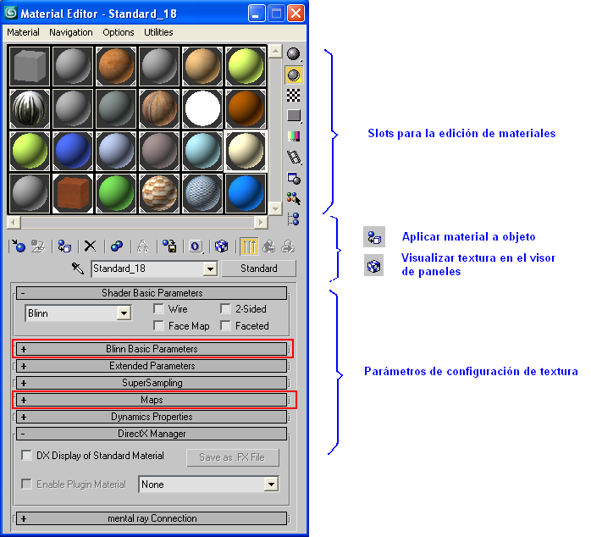

Figura ‑: Editor de materiales

De los múltiples parámetros y características que se pueden configurar a un *slot* material, nos vamos a centrar en dos de ellos (enmarcados en rojo en la Figura 4‑11):

***A.- Blinn Basic Parameters (Figura 4-12)***

Los parámetros del menú desplegable *Blinn Basic Parameters*, son parámetros para confeccionar un material liso con un color e intensidad determinados.

El color se escoge a través del parámetro “*Diffuse*” y su intensidad a través del parámetro “*Ambient*”.

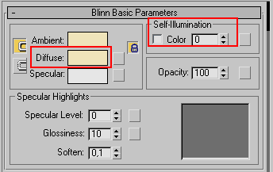

Figura ‑: Parámetros material tipo Blinn

Este tipo de materiales son los más fáciles de pintar en tiempo real por los motores de renderizado, ya que no es necesario ningún tipo de mapeo del material sobre el elemento que se texturiza, sino que únicamente determinan el color e intensidad del mismo. Por este motivo se han utilizado para aplicar texturas a las paredes y techo de la vivienda virtual, ya que son superficies de gran tamaño y el fin que se pretende conseguir con su texturización a través de un simple color, es la de diferenciar de forma clara cuándo nos encontramos en una u otra habitación.

Casos particulares:

* Techo

En el caso del techo de la vivienda, y dadas las características de su iluminación descritas en el epígrafe 4.1.4.2, se crea un material de este tipo pero, además se selecciona el parámetro “*Self-Illumination*”. Se añade radiación de luz al elemento texturizado con este material. Es decir, aunque el elemento texturizado no sea iluminado para ser visualizado, éste por si solo emite luz, visualizándose el color seleccionado en el material en el parámetro “*Diffuse*”.

* Cristales de ventanas

En este caso es necesario crear un material *Blinn Basic*, pero aplicando un 40 % para el parámetro “*Opacity*”, de manera que el material no sea totalmente opaco (*Opacity* a 100%), sino que se le configura un porcentaje de transparencia.

Una vez que se ha diseaño el material en su *slot* tal y como se desea, sólo hay que seleccionar el elemento 3D a texturizar en cualquiera de las vistas del panel de visores de 3DStudio y aplicar el material al elemento.

***B.- Maps***

Los materiales confeccionados a través de los parámetros del desplegable *Maps*, son materiales que definen un mapa de textura con una imagen gráfica que representa el aspecto real del material que se quiere aplicar al elemento 3D.

Para confeccionarlos se selecciona la ranura “*Diffuse*” y se le asigna el mapa de bits.

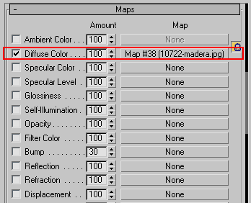

Figura ‑: Parámetros material tipo Map

El mapa de bits puede ser cualquier fichero de imagen conocido (JPEG, GIF, PNG, TIFF, BMP, etc.) e incluso un fichero de imagen en movimiento o video en formato MPEG o MOV.

***Ajuste de coordenadas de textura de imagen. Modificador UVW Map***

Al aplicar una material “*Map*” sobre un elemento 3D, o unas de sus partes, se realiza un mapeo automático de la imagen de textura sobre la rejilla de polígonos del objeto 3D. Por tanto la mayoría de veces es muy necesario ajustar este mapeo. Existe en 3DStudio un modificador que se puede aplicar tras aplicar una textura de este tipo, de modo que ésta se ajuste a la forma que adopta la rejilla de polígonos que dan forma al objeto.

El modificador del que hablamos es “*UVW Map”.* Este modificador permite mapear las coordenadas de la textura con formas determinadas: *Planar, Cilindrical, Spherical, Box* o *Face,* entre otras. Se escogerá en cada caso la adecuada para adaptar las coordenadas de mapeo a la forma tridimensional del objeto a texturizar. Así para la estructura de la vivienda virtual se han utilizado mayoritariamente los mapeos *Planar* para suelos y *Box* para las paredes, y en general, objetos en forma de caja cuadrangular.

Además es posible modificar el tamaño del “*gizmo*” de la textura. El “*gizmo*” de una textura es la zona del elemento 3D donde realmente se mapea la textura, fuera de los límites del “*gizmo*” la textura se replica tantas veces como sea necesario hasta cubrir el elemento completo. Los parámetros para modificar el tamaño del *gizmo* son los que determinan su largo (*Length*), ancho (*Width*) y alto (*Height*) y éstos son disponibles dependiendo de las características del mapeo seleccionado. De esta manera si el mapeo es *Planar*, sólo serán configurables el largo y ancho del *gizmo*. Ajustando estos parámetros se puede conseguir, por ejemplo, que las baldosas aplicadas de forma *Planar* al suelo de la terraza de la vivienda se apliquen de manera que sean más o menos grandes y de forma más o menos alargada. Se muestra el efecto en la siguiente figura.

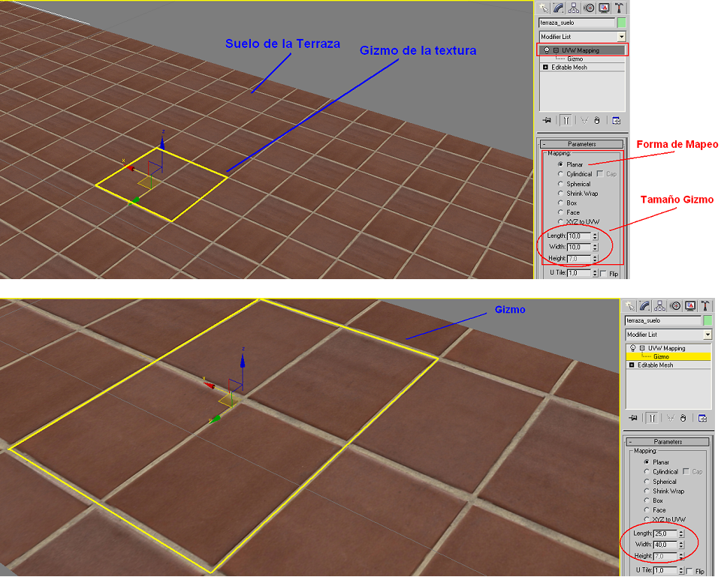

Figura ‑: Modificador UVW Mapping y Gizmo

La utilización de texturas de mapeo de imágenes implica tanto la necesidad de una capacidad de procesamiento y memoria mayor por parte de la máquina donde se visualiza en tiempo real el mundo, como de las características de la tarjeta gráfica de la que se dispone. Cuando se visualiza un mundo virtual, es necesario cargar en memoria las imágenes gráficas utilizadas como materiales de textura, lo cual trae consigo la necesidad de más memoria. Además navegar en tiempo real por el mundo virtual requiere que las imágenes se estén continuamente renderizándose (pintando), haciéndose un mayor uso de la capacidad de proceso del PC.

Se concluye que no conviene abusar de este tipo de texturas, aunque obviamente son las que aportan un mayor impacto visual a la escena.

Existen multitud de parámetros configurables en la creación de materiales para texturizar, pero hay que tener presente en este proceso que las texturas construidas deben ser exportables a lenguaje VRML, y no todos los parámetros de 3DStudio son exportables a este lenguaje. Con los dos mecanismos detallados anteriormente se consiguen efectos muy adecuados y la sensación de realidad es muy aceptable.

Las imágenes que se han utilizado para crear los materiales que se aplican como textura en la estructura básica de paredes, suelos, ventanas y puertas son las de la Figura 4-15.

|  |  |  |
| --- | --- | --- |
|  |  |  |
| Pared baño | Pared terraza | Puerta |
|  |  |  |
| Suelo baño | Parquet | Suelo terraza |
| Figura ‑:Texturas de paredes y suelos | | |

En la siguiente serie de imágenes se puede observar vistas interiores de las habitaciones de la vivienda, una vez que se han incorporado las texturas de materiales mostrados en la figura anterior.

|  |  |
| --- | --- |
|  |  |
| Figura ‑: Vista texturizada de baño y dormitorio | |
|  |  |
| Figura ‑: Vista texturizada de entrada y salón | |
|  |  |
| Figura ‑: Vista texturizada de terraza y planta | |

## Diseño de exteriores

Ya que la navegación por el interior de la vivienda se va a limitar a la exploración del interior de la vivienda, el diseño exhaustivo en detalle de un entorno exterior no es fundamental, no obstante sí es conveniente que cuando el observador se sitúe en el recinto que limita la terraza de la vivienda o frente a una ventana, tenga la sensación de estar observando un mundo exterior lo más real posible.

Con tal fin, la vivienda es rodeada de un paisaje vegetal en el que se puede distinguir un terreno exterior sembrado de césped y una línea de árboles en la lejanía.

Para conseguir este efecto se rodea a la vivienda de un plano a ras de suelo, texturizado con un material con la representación de una posición de sembrado de césped real y de un plano semicircular texturizado con la vista de horizonte de una línea de árboles, de manera que el horizonte que se observa simula el comienzo de un posible bosque.

La Figura 4-19 muestra las imágenes utilizadas para el césped y la línea de arboles de horizonte.

|  |  |
| --- | --- |
| GRASS2.JPG | ALT019-05-D.jpg |
| Figura ‑: Imágenes de texturas exteriores | |

El cielo se modela a través de una semiesfera que envuelve la casa, texturizada haciendo uso de los parámetros *Blinn* *Basic* anteriormente descritos, con un color uniforme cercano al color del cielo y casando el límite del cielo con el horizonte de vegetación que se ha modelado.

La siguiente composición de imágenes muestra una vista de perspectiva del terreno de césped y el plano semicircular de horizonte (1), la semiesfera que modela el cielo (2) y una vista desde la terraza de la vivienda donde se observa el efecto conseguido (3).

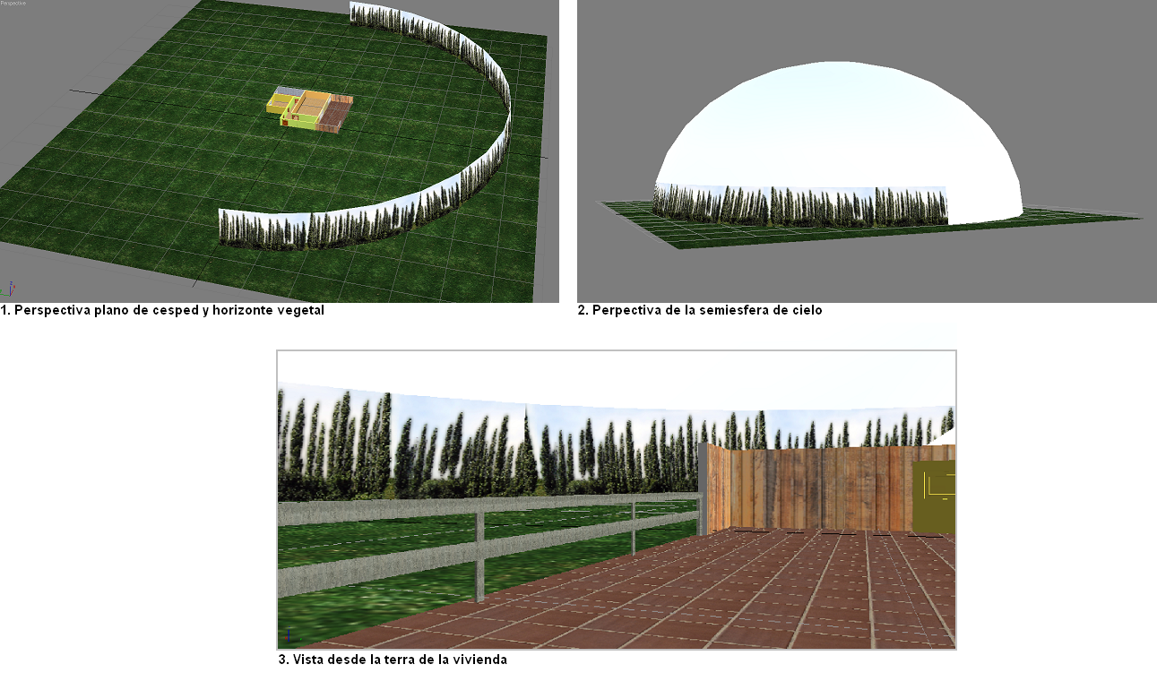

Figura ‑: Diseño de exteriores

Se opta por la opción de diseñar el exterior con formas simples, pero texturizadas para conseguir un impacto visual de alto realismo en lugar de incluir modelos 3D prediseñados de vegetación, que añaden a la escena un gran número de polígonos, y por tanto hacen más costoso el renderizado en tiempo real. Se deja para los elementos de decoración interior la elección de modelos 3D más complejos y de gran número de polígonos ya que el objetivo que se persigue en este mundo virtual es recrear el interior detallado de una vivienda.

## Decoración interior

Un mundo virtual en el que se pretende sumergir al observador hace imprescindible incorporar elementos propios de él, o que se podrían encontrar en la versión original. Aumentar la capacidad de un mundo virtual de hacer experimentar una sensación real al observador pasa por aumentar el número de objetos que podrían formar parte de él. Además los objetos que se incorporan deben, individualmente y por sí solos, asemejarse a su realidad en el mayor grado posible de manera que el conjunto y disposición de ellos en el entorno consiga el efecto esperado por el espectador.

Con este fin, la vivienda virtual requiere de elementos de decoración que se podrían encontrar en una vivienda real y que dan forma y sentido a cada uno de los recintos o habitaciones en los que se ubican. Estos objetos modelan muebles y objetos de decoración como pueden ser cuadros, electrodomésticos o incluso sanitarios para el cuarto de baño.

### Modelos prediseñados, ¿por qué?

La mayoría de los objetos y elementos de decoración que se incluyen en el mundo virtual de la vivienda son modelos prediseñados por diseñadores experimentados que han sido obtenidos de lugares de libre descarga y distribución.

Cada uno de los modelos tiene un elevado grado de detalle y realismo, incluso se puede decir que el modelado de cada uno de ellos podría ocupar un proyecto completo e independiente dado que su implementación tiene un alto nivel de complejidad debido al gran número de polígonos o prismas que componen la malla de cada modelo. Es decir, el detalle que se puede conseguir de un objeto real en su versión virtual, es directamente proporcional al número polígonos que lo componen.

Cuanto mayor es el número de polígonos que dan forma al modelo de un objeto tridimensional, mayor capacidad de computación es necesaria en el sistema que realiza el renderizado del modelo, y más aún si el renderizado no es estático sino en tiempo real, objetivo con el cual se diseña el mundo virtual de la Vivienda. Además a mayor número de polígonos más complejo es el proceso de mapeo y aplicación de texturas.

Por estos motivos los modelos prediseñados se han importado al entorno virtual de la vivienda, pero ha sido necesariamente sometidos a un proceso de optimización.

### Optimización de modelos y texturización

Los modelos prediseñados han sido, casi con seguridad, modelados con 3DStudio y no estaban en su origen destinados a ser exportados al estándar VRML 97. En cambio el proceso de modelado que se ha seguido durante la construcción de la estructura básica de la vivienda, como de los exteriores de la misma, ha sido pensado con la finalidad de exportar el resultado a VRML, utilizando 3DStudio para facilitar el proceso de diseño.

Por este motivo el modelado de la estructura básica de la vivienda ha sido realizado a partir de formas básicas que por definición contienen un número menor de polígonos que formas más complicadas. Así por ejemplo los muros de la vivienda son cajas formadas por los seis polígonos, o los planos de suelo elaborados son elementos de un solo polígono. Elementos como puertas y ventanas al ser propios de 3DStudio son modelos ya optimizados en número de prismas. De esta forma la estructura básica de la vivienda junto con los exteriores contiene alrededor de los 1750 polígonos y unos 1160 vértices.

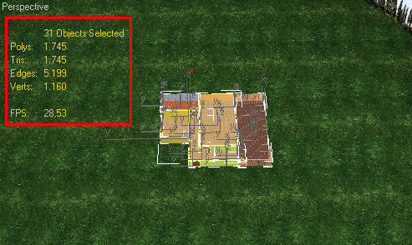

Figura ‑: Polígonos de estructura

Cualquiera de los modelos de decoración prediseñados supera, por sí solo, estos números de manera holgada, de forma que es imprescindible un proceso de optimización.

Para realizar esta optimización 3DStudio utiliza el modificador “*Optimize*”. Este modificador al ser aplicado a un objeto realiza la eliminación de polígonos innecesarios de la geometría que lo compone. Además se puede ajustar el grado de optimización utilizando los parámetros de configuración de los que consta. Básicamente este modificador aplica algoritmos basados en la cercanía entre vértices y/o aristas de la malla de polígonos que forman la geometría del modelo del objeto con el fin de solapar aquellos que se consideren redundantes. Se pueden conseguir así reducciones considerables de polígonos de un modelo tridimensional aunque si se realiza con una configuración exagerada, el modelo puede empezar a distorsionarse y perder su forma original. El objetivo es reducir el número de polígonos de la malla de un modelo prediseñado pero respetando el compromiso de no perder la forma o estética del mismo.

Para terminar el proceso de optimización de los elementos de decoración de la vivienda se realiza la texturización de cada uno de ellos, siguiendo el mismo mecanismo detallado en el apartado 4.2 Texturización, de manera que represente de una forma fiel a la realidad que pretender emular.

Las figuras siguientes presentan los elementos de decoración de la vivienda, divididos por habitación donde se han sido ubicados. Se muestran, tanto los modelos en bruto (sin texturizar) y el efecto de aplicar imágenes y colores de textura sobre ellos.

|  |  |
| --- | --- |
| C:\Documents and Settings\manuelj\Escritorio\Decoracion\baño\bañeraSINp.PNG C:\Documents and Settings\manuelj\Escritorio\Decoracion\baño\bañeraCON2.PNG | C:\Documents and Settings\manuelj\Escritorio\Decoracion\baño\lavaboSIN1p.PNG C:\Documents and Settings\manuelj\Escritorio\Decoracion\baño\lavaboCONp.PNG |
| C:\Documents and Settings\manuelj\Escritorio\Decoracion\baño\lavaboSIN1.PNG C:\Documents and Settings\manuelj\Escritorio\Decoracion\baño\lavaboCON.PNG | C:\Documents and Settings\manuelj\Escritorio\Decoracion\baño\wcSIN1.PNG C:\Documents and Settings\manuelj\Escritorio\Decoracion\baño\wcCON.PNG |
| C:\Documents and Settings\manuelj\Escritorio\Decoracion\cuadroSINp.PNG C:\Documents and Settings\manuelj\Escritorio\Decoracion\baño\espejop.PNG | |
| ***Figura 4‑22: Elementos decorativos del baño con y sin textura*** | |

|  |  |
| --- | --- |
| C:\Documents and Settings\manuelj\Escritorio\Decoracion\dormitorio\camaSIN1.PNG C:\Documents and Settings\manuelj\Escritorio\Decoracion\dormitorio\camaCON.PNG | C:\Documents and Settings\manuelj\Escritorio\Decoracion\dormitorio\comodaSIN1.PNG C:\Documents and Settings\manuelj\Escritorio\Decoracion\dormitorio\comodaCON.PNG |
| C:\Documents and Settings\manuelj\Escritorio\Decoracion\cuadroSINp.PNG C:\Documents and Settings\manuelj\Escritorio\Decoracion\dormitorio\cuadro2.PNG C:\Documents and Settings\manuelj\Escritorio\Decoracion\dormitorio\cuadro1.PNG | |
| Figura ‑: Elementos decorativos del dormitorio | |
| C:\Documents and Settings\manuelj\Escritorio\Decoracion\salon\mesitaSIN1.PNG C:\Documents and Settings\manuelj\Escritorio\Decoracion\salon\mesitaCON.PNG | C:\Documents and Settings\manuelj\Escritorio\Decoracion\salon\bookcaseSIN1p.PNG C:\Documents and Settings\manuelj\Escritorio\Decoracion\salon\bookcaseCONp.PNG |
| C:\Documents and Settings\manuelj\Escritorio\Decoracion\salon\mesaSalonSIN1.PNG C:\Documents and Settings\manuelj\Escritorio\Decoracion\salon\mesaSalonCON.PNG | C:\Documents and Settings\manuelj\Escritorio\Decoracion\salon\sillonSIN1p.PNG C:\Documents and Settings\manuelj\Escritorio\Decoracion\salon\sillonCONp.PNG |
| C:\Documents and Settings\manuelj\Escritorio\Decoracion\salon\sofaSIN1.PNG C:\Documents and Settings\manuelj\Escritorio\Decoracion\salon\sofaCON.PNG | C:\Documents and Settings\manuelj\Escritorio\Decoracion\salon\tvSIN1p.PNG C:\Documents and Settings\manuelj\Escritorio\Decoracion\salon\tvCONp.PNG |
| C:\Documents and Settings\manuelj\Escritorio\Decoracion\salon\muebleSalonSIN2.PNG C:\Documents and Settings\manuelj\Escritorio\Decoracion\salon\muebleSalonCON.PNG | |
| **C:\Documents and Settings\manuelj\Escritorio\Decoracion\cuadroSINp.PNG C:\Documents and Settings\manuelj\Escritorio\Decoracion\salon\cuadro5.PNG C:\Documents and Settings\manuelj\Escritorio\Decoracion\salon\cuadro3.PNG C:\Documents and Settings\manuelj\Escritorio\Decoracion\salon\cuadro4.PNG** | |
| ***Figura 4‑24: Elementos decorativos del salón*** | |

|  |
| --- |
| C:\Documents and Settings\manuelj\Escritorio\Decoracion\terraza\columpioSIN1.PNG C:\Documents and Settings\manuelj\Escritorio\Decoracion\terraza\columpioCONp.PNG |
| Figura ‑: Elementos decorativos de la terraza |

### Elementos modelados. Cortinas

No obstante no todos los elementos de decoración han sido importados a partir de modelos ya prediseñados sino que se ha realizado el modelado de alguno de ellos con el objetivo de que, con un número aceptable de polígonos, represente la realidad esperada.

Este es el caso de las cortinas que cubren las ventanas del salón y dormitorio, que también han servido como cortinas para la bañera del cuarto de baño.

Para conseguir modelar formas planas y onduladas, como es el caso de las cortinas, es necesario que el modelo contenga un número de polígonos muy alto para conseguir un efecto curvo continuo. Los modelos de cortinas, prediseñados por expertos, no eran factibles de exportar, ya que aún aplicando el modificador “*Optimize*” sobre ellos, si se quería reducir considerablemente el número de prismas se perdía la estructura y forma básica de la cortina. Las cortinas son elementos decorativos que aportan una considerable sensación de calidez a una habitación, aumentando así el impacto visual, por tanto no cabe la opción de no incluirlas en el mundo virtual de la vivienda, pero han requerido un diseño particularizado.

Se opta por diseñarlas con elementos básicos. Se usan dos planos adjuntos para dar forma a la cortina, con las normales de cada uno de ellos apuntando hacia el exterior de la cortina. Recordemos que un plano es visible, cuando se renderiza, únicamente en la dirección en la que apuntan sus normales. De esta forma la cortina es visible desde todos sus ángulos.

El efecto ondulado se aproxima con pliegues triangulares tal y como se puede observar en el modelo mallado representado en la Figura 4‑26: Mallado de la cortina. Los pliegues no tienen por qué ser perfectos ni equidistantes, dotando al modelo de mayor realismo a través de las irregularidades de los pliegues.

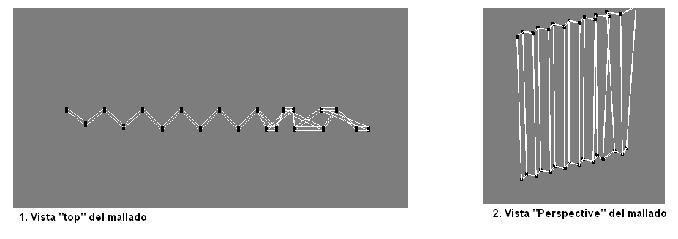

Figura ‑: Mallado de la cortina

Si se duplica la cortina en dos hojas y se unen por un riel, modelado con un tubo rectangular (una caja alargada), y se texturiza con un material de color semitransparente, se consigue la cortina que se estaba buscando con un total de 120 polígonos.

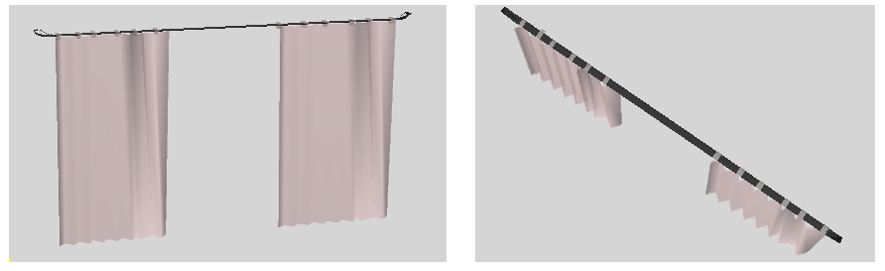

Figura ‑: Modelo final de la cortina

El resultado obtenido es más que aceptable. A vista de observador, la aproximación triangulada de las ondulaciones de la cortina es casi imperceptible, mientras que el número de polígonos necesarios para la recreación ondulada perfecta se ha reducido en aproximadamente 10 ó 20 veces por cortina.

Además la cortina diseñada se instancia varias veces en distintas ubicaciones de la vivienda, se replica hasta 5 veces así que era imprescindible realizar un diseño óptimo y adecuado a las necesidades del mundo virtual y de los requerimientos de VRML y renderizado en tiempo real.

### Decoración final de la vivienda. Resultado

El resultado obtenido desde el punto de vista final del observador caminando por cada una de las habitaciones se muestra en la siguiente composición de imágenes.

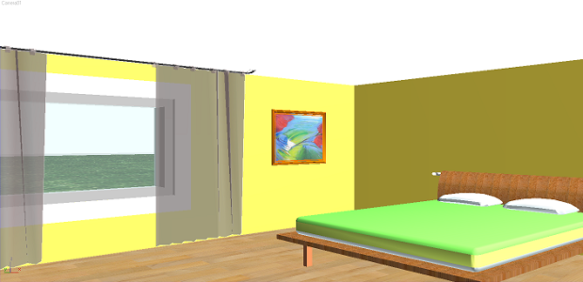 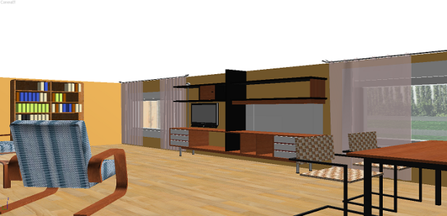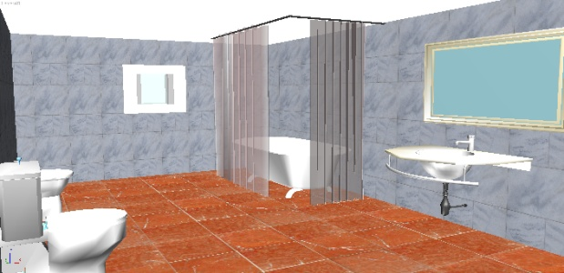 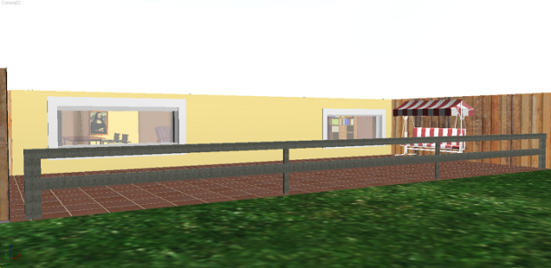

Figura ‑: Resultado final de las estancias

# Modelado de la Escuela

## Descripción del proceso

Para el diseño de este mundo lo primero que se tomó en cuenta es que el mundo virtual creado reprodujera a la perfección el ambiente de la Escuela de Telecomunicaciones de Málaga, pasillos, edificios de aulas, biblioteca, cafetería, patio de columnas y salón de actos, tomando en cuenta la distribución exterior de cada uno de ellos, mobiliario, texturas del mobiliario, las paredes, pisos y techos.

Teniendo en cuenta lo anterior se realizaron recorridos por toda la escuela para conocer en detalle cada edificio, y para realizar un levantamiento de cada uno de los componentes de la Escuela además, utilizando una cámara digital, se tomaron fotografías de los exteriores de cada una de las construcciones que componen el conjunto. Esto se realizó con dos propósitos:

1. Tener presente en todo momento cada uno de los componentes que abarcaría el diseño y
2. Obtener las texturas y aplicarlas al proyecto final.

La Escuela de Telecomunicaciones de Málaga es un entorno básicamente exterior con una extensión de terreno construido muy amplia, constando de varios niveles de edificación. Para resumir el modelado 3D del entorno virtual de la ETSIT, sin perder el objetivo de sumergir al observador en la vivencia de pasear por sus pasillos, se limita este capítulo al diseño y modelado tridimensional de la planta baja de la Escuela, pudiendo realizar un recorrido por todos los rincones que podemos encontrar en ella, desde una visita por los pasillos de aulas, el patio de las columnas o el jardín de la cafetería. Podremos fácilmente distinguir los accesos al salón de actos, la cafería o incluso la puerta de la biblioteca, otras edificaciones muy típicas y conocidas por cualquiera que conozca sus espacios, como las famosas escaleras de bajada al patio de columnas o incluso la conocida “puerta al vacio”.

Este mundo virtual no intenta simular una realidad más o menos inventada, como podía ser el caso de la vivienda virtual, la cual representa una vivienda tipo, diseñada por este autor y decorada con mejor o peor acierto. Este entorno, la ETSIT, es un escenario muy conocido posiblemente por cualquiera que llegue a leer este documento y es totalmente necesario poder representarlo con la mayor exactitud posible, evitando distorsiones que alteren la realidad de la Escuela.

Se ha hecho especial hincapié en modelar los rincones de los que consta este mundo virtual con estructuras básicas y de pocos polígonos. El diseño y modelado se realiza mayoritariamente con elementos tipo “*Box*” (cajas) y “*Cylinder*” (cilindros), que como se ha mencionado a lo largo de otros capítulos requieren muy pocos polígonos o prismas. Por tanto se deja el peso a la texturización con imágenes fotográficas tomadas de la propia ETSIT para dotar al mundo virtual de una visualización más real.

En los próximos epígrafes se describe el proceso que se ha llevado a cabo para la implementación de este mundo virtual. Dividido básicamente en la construcción en bruto de cada uno de los módulos de los que consta la Escuela, para más tarde ir dándoles forma centrándonos mayoritariamente en los procesos de texturización, acercándonos así a la realidad que todos conocemos.

## Modelado de la estructura básica

Para comenzar describiendo el proceso de construcción tridimensional que se ha llevado a cabo en este mundo virtual ha sido necesario realizar un boceto previo de lo que finalmente se quiere visualizar: la planta baja de la ETSIT.

A partir de imágenes fotográficas tomadas desde el interior de la Escuela o utilizando la imaginación y con la dificultad que implica el desconocimiento de los complejos procesos arquitectónicos en los que se puede basar el edificio de la ETSIT, es difícil imaginar tridimensionalmente cómo se iba a realizar su modelado 3D. Una vez más se ha recurrido a un plano aéreo con la representación de la vista de planta de la Escuela. Este plano imagen se ha tomado utilizando la herramienta de Google Maps y colocado como imagen de textura en un plano construido con 3DStudio, que hace las veces de suelo de la construcción.

|  |  |
| --- | --- |
| planoplanta.PNG  Figura ‑: Vista aérea | planoplanta3D.PNG  Figura ‑: Plano de construcción texturizado |

Este plano texturizado con la imagen aérea de la Escuela ha servido de guía de levantamiento tridimensional. Al menos en él se pueden distinguir los módulos básicos de los que consta la Escuela.

**Bloques principales en la estructura básica**

En un principio no es necesario modelar todos los módulos de la Escuela, sino que sólo son necesarios aquellos que desde la vista de un observador recorriendo la planta baja de la escuela sean de mayor importancia y nos ayuden a limitar las zonas que más tarde irán tomando forma. Mientras enumeramos estos bloques principales se muestra el proceso visual de levantamiento de cada módulo sobre la perspectiva del panel de visores de 3DStudio.

|  |  |  |
| --- | --- | --- |
| **aulas.PNG**  **1.Bloques de aulas** | **biblio1.PNG**  **2. Bloque de biblioteca (v1)** | **biblio2.PNG**  **3. Bloque de biblioteca (v2)** |
| **cafeteria.PNG**  **4. Bloque de cafetería** | **salonactos1.PNG**  **5. Bloque salón actos**  Figura ‑: Bloques básico | **entrada.PNG**  **6. Bloque entrada** |

Es de notar que todos los módulos son modelados utilizando el elemento estándar básico “*Box*” (caja). Algunos módulos se componen de una única caja y otros son una composición o suma de ellas.

Por otro lado, las dimensiones que se han fijado para cada uno de los módulos y prácticamente para la totalidad de la construcción siguen dos criterios fundamentales:

* En el plano XY, o plano donde se levanta la construcción, el plano de guía con la vista aérea anterior es la principal referencia para determinar las dimensiones transversales de los módulos.
* En el plano Z, al no basar el levantamiento vertical de la estructura en ningún plano de arquitecto original, se ha realizado un gran esfuerzo por mantener las proporciones reales de la estructura de forma que la impresión del observador no sufra distorsiones desorbitadas.

|  |
| --- |
|  |

Si además de los bloques básicos anteriores añadimos algún otro, como los módulos que delimitan los pasillos interiores o muros exteriores y los situamos sobre el plano de guía, ya se puede empezar a vislumbrar el modelo tridimensional de la Escuela.

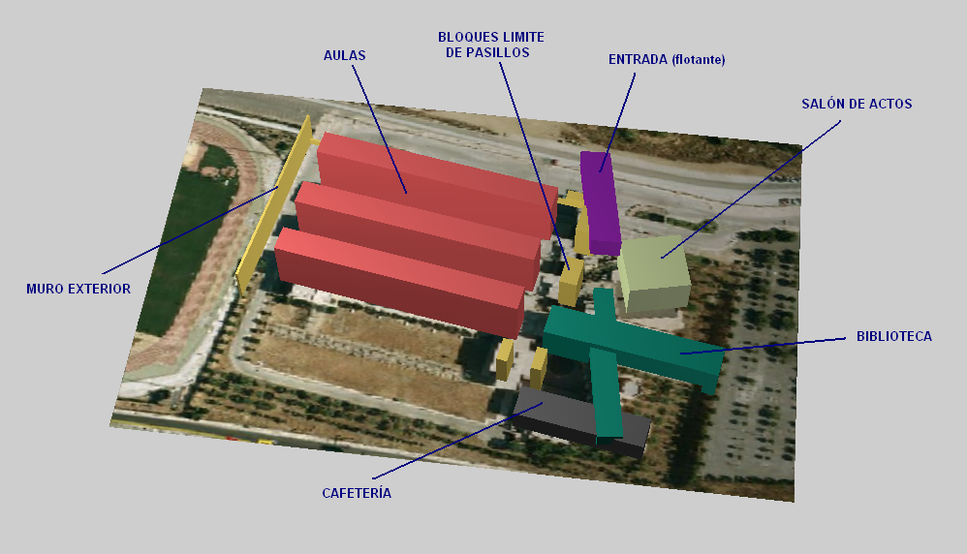

Figura ‑: Modelado estructural básico de la Escuela

En la imagen anterior la única carencia, en cuanto a bloques generales básicos se refiere, la podemos encontrar en los pasillos que unen los módulos de aulas y las escaleras de bajada al patio de las columnas, o las propias columnas del patio entre otros. Como estos bloques necesitan de un mayor detalle para que tengan sentido en la conjunción del modelo completo se dejan para apartados posteriores.

Algunos de los bloques que hasta ahora construyen el mundo virtual de la ETSIT no necesitan mucho más modelado tridimensional para acercarse a su versión real, pero algunos sí que necesitan un mayor refinado para aproximarse a la realidad. En los siguientes apartados se describen en profundidad el diseño y la implementación más detallada de cada uno de los módulos anteriores y se construyen nuevas geometrías para modelar virtualmente otros elementos propios de la Escuela como pasillos, columnas, objetos de decoración, etc.

## Modelado de detalle

### Módulo de aulas

Partiendo del modelo tridimensional básico que implementa el bloque para un módulo de aulas (una caja rectangular), vamos a ir añadiendo otros elementos modelando más detalles de éste que irán dando cuerpo y forma a un modelo final mucho más cercano al original.

El proceso describe el modelado de detalle de un módulo que más tarde replicaremos hasta tres veces. Básicamente los tres módulos de aulas que encontramos en la Escuela tienen las mismas características y se pueden considerar casi idénticos, por este motivo es necesario modelar ambas caras o lados del módulo de aulas ya que al replicarlos y equidistarlos forman pasillos entre los cuales el observador puede caminar, observando tanto un lado como el otro o incluso ambos en la misma visualización.

1. **Descripción del lado de acceso a las aulas**

En primer lugar añadimos una serie de cajas para modelar las cornisas que forman cada una de las plantas del edificio. Estas cornisas simulan las barandas metálicas que son visibles desde la planta baja (Figura 5-5 y Figura 5-6). Se añaden al bloque básico del modulo de aulas con el objetivo de aportar el relieve y dimensión de los pasillos de laboratorios y despachos de las plantas superiores de la estructura que visiblemente desde el punto de vista del observador, a pie de edificio, deben ser claramente distinguibles.

|  |  |
| --- | --- |
| cornisas1.PNG  Figura ‑: Vista lateral cornisas | cornisas2.PNG  Figura ‑: Vista perspectiva cornisas |

Los pasillos de laboratorios y despachos se pueden simular por superficies rectangulares sobre cada una de las cornisas anteriores. No es necesario aplicar mayor detalle al modelado tridimensional de los pasillos, ventanas y puertas de laboratorios y despachos puesto que no se va a realizar una visualización directa de los mismos, pero sí es preciso “ver que están ahí”. Por tanto es suficiente con simularlos con paneles o cajas de muy poco grosor a modo de ventanales (ver Figura 5-7), que es prácticamente lo único que se puede vislumbrar desde el nivel inferior de la construcción.

|  |
| --- |
| ventanasPasill1.PNG ventanasPasill2.PNG  Figura ‑: Ventanales laboratorio y despachos |

Quizás una de las particularidades de la Escuela es el gran número de columnas que la sustentan y que obviamente también forman parte de la estructura del módulo de aulas como muestra la Figura 5-8.

Para modelar las columnas se ha utilizado el elemento básico “*Cylinder*” de 3DStudio. Este elemento en realidad no modela una forma cilíndrica perfecta, sino que se trata de un cilindro geométrico formado por un número limitado de caras, de forma que cuantas más caras lo modelen (más polígonos) más cercana será la aproximación a un cilindro real. Con el objetivo de tener un número reducido de polígonos y debido a que el diseño de una columna se replica multitud de veces, se realiza la aproximación con 20 caras, suficiente para una apariencia redondeada para cada columna y así no se sobrecarga la escena con polígonos innecesarios.

|  |
| --- |
| columnas1.PNG columnas2.PNG  Figura ‑: Columna del módulo de aulas |

De la vista sobre la que se está realizando el modelado en detalle, y la visualización del proceso, resta por incorporar las puertas de acceso y ventanales de las aulas, además de las escaleras exteriores para pasar de un nivel a otro en el módulo.

Las puertas que dan acceso a las aulas y los ventanales adosados a ellas se van a modelar, en el punto en el que nos encontramos, de nuevo, con cajas de pequeño grosor incrustadas en el bloque básico y a nivel de suelo (Figura 5-9). Se modelan de esta forma para posteriormente facilitar el proceso de texturización que verdaderamente da sentido al mundo virtual.

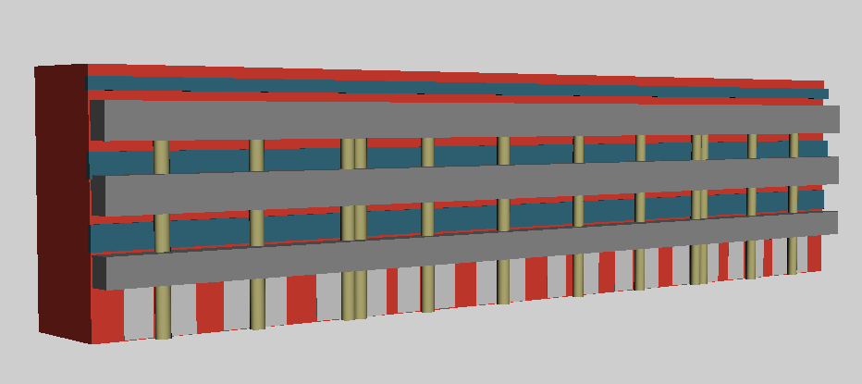

Figura ‑: Puertas y ventanas de aulas

La construcción de las escaleras puede realizarse de multitud de formas, y todas pueden ser buenas. El diseño escogido se muestra en la Figura 5-10. Se implementa a partir del modelado de, por un lado, tres cajas oblicuas que modelan tres tramos en forma de rampa y por otro, una estructura de paredes para la base que rodea el primer tramo de escaleras.

|  |
| --- |
| escaleras1.PNG escaleras2.PNG escaleras3.PNG  escaleras4.PNG  Figura ‑: Escalera del módulo de aulas |

1. **Descripción del lado de ventanales**

En este lado del módulo es necesario realizar un proceso similar al que se ha seguido para las puertas de las aulas, es decir, se incrustan cajas de pequeño grosor y gran superficie en la estructura del módulo en las ubicaciones y con las dimensiones de los ventanales exteriores de laboratorios y despachos. Además se añade el bordillo alto que usualmente sirve de asiento mientras se espera el inicio de una clase. El modelo resultado es el que se observa en la Figura 5-11.

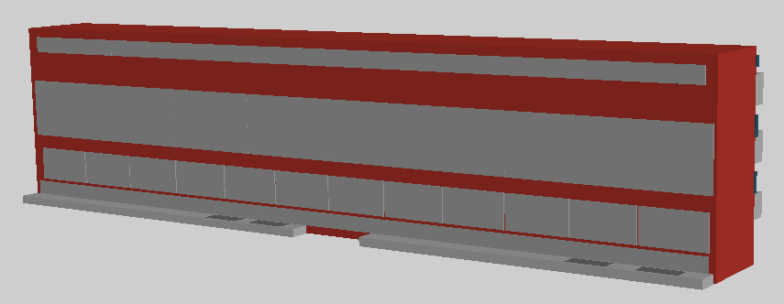

Figura ‑: Lateral de ventanas del módulo de aulas

El detalle que se ha conseguido tras los puntos anteriores, como se puede observar, es bastante preciso, pero todavía no hemos aplicado materiales de textura que lo hacen mucho más espectacular. Ya se ha comentado que la parte verdaderamente llamativa y que aporta mayor impacto visual se lleva a cabo en el proceso de texturización que se explicará posteriormente.

### Escaleras del patio de columnas

Para el modelado de las escaleras que dan acceso desde la entrada principal de la Escuela hasta el patio de columnas no se utiliza una geometría en forma de rampa, sino que se ha considerado un modelado en detalle puesto que se trata de unas escaleras con características bastante peculiares y que pueden ser visitadas por un observador mientras realiza un paseo por la planta baja de la Escuela.

Es conocido por todos que consta de unos escalones muy anchos, largos y de poca altura, con grandes áreas de descanso a mitad de bajada o subida de la escalera.

Se ha modelado uno de los escalones con estas características utilizando cajas rectangulares tipo “*Box*” y se ha replicado disponiéndolo espacialmente de forma precisamente escalonada desde el plano de construcción y suelo de este mundo virtual ascendiendo hasta una altura considerable en la que se encuentra el nivel de la primera planta, nivel del plano de la entrada principal a la Escuela.

El modelo básico de las escaleras se puede visualizar en las siguientes imágenes.

|  |  |
| --- | --- |
| escaleras1.PNG  Figura ‑: Escalera salón de actos (lateral) | escaleras2.PNG  Figura ‑: Escalera salón de actos (pers.) |

Seguidamente se dimensionan adecuadamente y se sitúan en el espacio en la ubicación indicada por el plano de vista aérea de la Escuela. Como se puede observar en las siguientes imágenes por un lado las escaleras limitan con el bloque del salón de actos pero por el otro, se quedan “al aire”. Es necesario incorporar un bloque rectangular nuevo (coloreado en rojo en la Figura 5‑14) para limitar la bajada de las escaleras de ese lado, tal y como existe en la realidad.

|  |
| --- |
| escaleras3.PNG  escaleras5.PNG  Figura ‑: Ubicación y vista interior de las escaleras |

### Salón de actos

De la visualización que del salón de actos se puede observar, desde la posición de un observador, es necesario añadirle la geometría necesaria para albergar la puerta de acceso desde el patio de columnas y los bloques flotantes necesarios donde situar los ventanales de secretaría, tragaluces del salón de actos y la conocida “puerta al vacio”.

La puerta de acceso al interior del salón de actos no se ubica directamente sobre la pared del mismo, sino que existe una geometría triangular desde la cual se accede al espacio rectangular que compone el salón de actos. Esta geometría ha sido fabricada tridimensionalmente también en el mundo virtual y para realizarla se ha utilizado de nuevo una caja rectangular incrustada en el bloque principal para que únicamente una esquina de ella sea visible desde el exterior del salón de actos con el fin de simular formar parte del bloque completo.

Este mismo procedimiento se ha realizado para el bloque flotante donde se instalan los ventanales de secretaría, tragaluces del salón de actos y la “puerta al vacio”. Estas puertas y ventanas también se modelan geométricamente, de la misma forma que se realizó para las puertas y ventanas de los módulos de aulas, es decir con geometrías planas, rectangulares y aisladas para cada una de ellas para más tarde ser texturizadas con materiales de textura de forma independiente.

En la siguiente imagen se puede observar el bloque del salón de actos modelado al completo y una vista de observador desde el suelo de la construcción.

|  |
| --- |
| salon2.PNG  salon3.PNG  Figura ‑: Modelo salón de actos y vista desde patio columnas |

### Pasillos interiores

Los pasillos interiores son aquellos que unen perpendicularmente los módulos de aulas entre sí por sus extremos. Para modelarlos es necesario diseñar el pasillo de la primera planta, que es únicamente el que desde el plano de la planta baja es visible por el observador.

El pasillo se modela a través de una caja rectangular de escaso grosor, prácticamente plana, implementando la superficie del pasillo.

Como es conocido, los pasillos tienen varios huecos o vanos de forma circular desde los que se puede ver el pasillo inferior. Para realizar estos vanos se utiliza el mismo mecanismo detallado en el apartado 4.1.3.1, utilizando los objetos compuestos booleanos de 3DStudio. A la superficie del pasillo se le resta la intersección de ésta con esferas cuyo diámetro es el mismo del vano que se quiere conseguir.

En la siguiente imagen, Figura 5-16, se muestra la superficie del pasillo de la primera planta y un instante en el proceso de creación de vanos en el que todavía no se ha realizado la resta booleana entre la intersección de esfera y superficie.

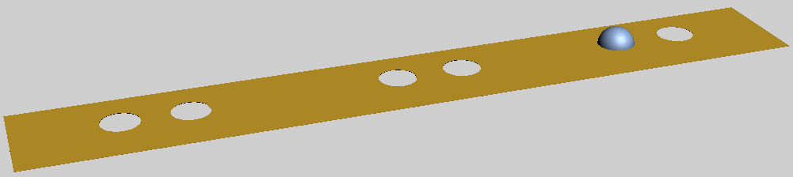

Figura ‑: Modelado del pasillo interior

Por otro lado, es necesario modelar las barandas de protección en los laterales del pasillo y que rodean los huecos redondeados. Estas barandas se modelan con el objeto “*Railing*” de 3DStudio que diseña enrejados con el número de travesaños y barras paralelas que deseemos, tal y como se detalló en la construcción de la baranda de la vivienda virtual.

Hay que tener especial cuidado en construir estas barandas con travesaños de tipo cuadrangular ya que si las construimos con travesaños cilíndricos se multiplica enormemente el número de polígonos y esta circunstancia se está evitando continuamente a lo largo de todo el proyecto por los motivos que ya se han nombrado anteriormente.

Si al pasillo de la primera planta modelado se le añade una réplica conformando el pasillo de la segunda planta (al que ya no le incorporamos las barandas) y un pasillo liso como pasillo de la planta baja, ya tenemos la geometría tridimensional completa del conjunto de pasillos interior para un lateral de los módulos de aulas y dispuesta para ser texturizada de forma independiente. Replicamos toda esta estructura para modelar el pasillo del lado opuesto y ya hemos acabado con el diseño de pasillos, por ahora.

|  |
| --- |
| pasillo2.PNG  pasillo3.PNG  Figura ‑: Pasillo interior |

### Biblioteca, cafetería y jardín

El bloque básico de que da forma a la biblioteca es de por sí una composición de bloques en los que se puede distinguir la estructura entrecruzada de dos bloques principales que representan, por un lado el módulo principal de la biblioteca y por otro el módulo transversal a éste que lo comunica con la cafetería.

De la visualización que del módulo de la biblioteca se puede realizar desde el plano de construcción lo más visible son los pasillos o corredores colgantes bajo el modulo transversal que lo comunica con la cafetería, el pasillo exterior hacia la puerta de la biblioteca del primer piso, o los ventanales exteriores de la biblioteca y las puertas de acceso al módulo desde la planta baja.

Una vez más, como se observa en las siguientes figuras, todos estos elementos se añaden al bloque básico con geometrías formadas a partir del objeto “*Box*” de 3DStudio con las dimensiones adecuadas para cada uno de ellos.

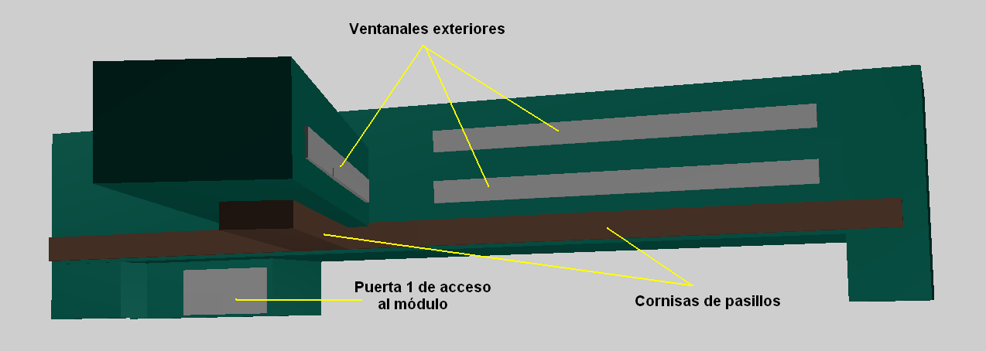

Figura ‑: Biblioteca vista desde la cafetería

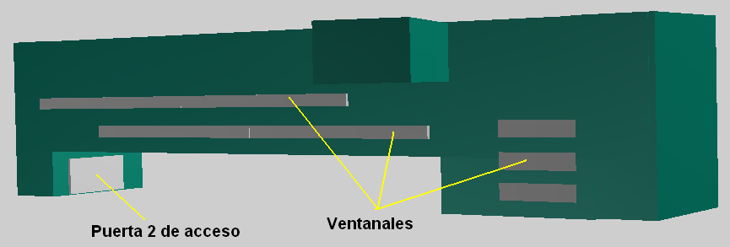

Figura ‑: Biblioteca vista desde salón de actos

La cafetería no requiere muchos elementos para representar su modelo tridimensional, ya que originalmente es una estructura rectangular sin salientes o relieves relevantes, excepto el modelado del hueco en el que se emplaza la puerta de acceso y los paneles que dan forma a los grandes ventanales.

Si realizamos la conjunción de ambos módulos se crea entre ellos el espacio o plaza donde se ubica el jardín circular de la cafetería. Para modelar este jardín o isleta circular se utiliza la tapa de un cilindro de altura diferencial que más tarde será texturizada y aderezada con motivos vegetales.

El resultado final que se obtiene es el de la Figura 5-20.

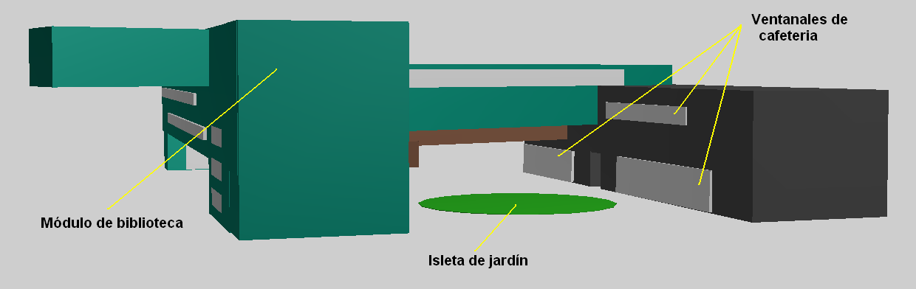

Figura ‑: Plaza entre biblioteca y cafetería

### Patio de columnas

El patio de columnas es un gran espacio exterior y como su nombre indica su principal característica arquitectónica es el número elevado de columnas que se pueden encontrar en él. Estas columnas sustentan todos los edificios y estructuras que componen la Escuela y obviamente no es factible pasar por alto la necesidad de incorporarlas a este mundo virtual al tratarse de uno de los aspectos más relevantes que hacen identificable y distinguible este entorno virtual de cualquier otro.

Como todos los objetos cilíndricos que se han modelado en este mundo virtual, estas columnas se han modelado con el objeto básico de modelado “*Cylinder*” de 3DStudio, fabricándose cilindros de no demasiadas caras o prismas con el objetivo, una vez más, de no sobrecargar la escena de polígonos innecesarios.

Se ha modelado un número considerable de columnas con distintos tamaños y alturas y se han dispuesto espacialmente en ubicaciones aproximadas a las que se encuentran en la realidad. Modelar una réplica virtual por cada una de las columnas que en la realidad se pueden encontrar es inviable y sobrecargaría demasiado la escena tanto en número de polígonos como espacial y estructuralmente hablando, por tanto se realiza el diseño de un número menor de ellas de forma que la impresión visual sea la suficiente para recrear la sensación de encontrarnos en el patio de columnas de la Escuela de Telecomunicaciones de Málaga. Así se disponen columnas espaciadas casi aleatoriamente bajo la estructura del módulo de la biblioteca, alineadas en la bajada de las escaleras del salón de actos sustentando el módulo flotante de entrada e incluso sustentando el alto techo agujereado que cubre el amplio patio.

El techo del que hablamos es la superficie más alta de la escuela y posiblemente en un recorrido o paseo virtual a través de la planta baja de la Escuela, no tenga mucho sentido ser modelado y añadido al entorno virtual, no obstante se ha incorporado a la escena para aportar de sentido de sustentación a las columnas que descienden las escaleras del salón de actos y recorren el patio y evitar así dejarlas “al aire”. Aunque si el observador tiene la capacidad de mirar en dirección vertical o casi vertical siempre le será agradable observar la estructura completa. Este techo se modela con el mismo procedimiento y herramientas de modelado utilizadas para recrear los pasillos interiores.

Otro edificio característico de la Escuela es el que se sitúa entre la cafetería y la biblioteca y cuya peculiaridad es su forma gruesa y cilíndrica. Por estas características tan peculiares se ha considerado relevante para el escenario completo por lo que se modela con un cilindro que replica su forma real.

La mejor forma de plasmar la disposición espacial de los diseños nombrados en este epígrafe, en el mundo virtual que hasta ahora tenemos modelado, es a través de una vista perspectiva pero desde un plano inferior al de construcción. La Figura 5-21 muestra una vista de abajo hacia arriba en la que se observa el patio de columnas y la disposición espacial elegida para cada una de ellas (de color azul en la figura), los módulos implicados, el techo agujereado y el modulo cilíndrico junto a la cafetería. Se muestra en la siguiente figura.

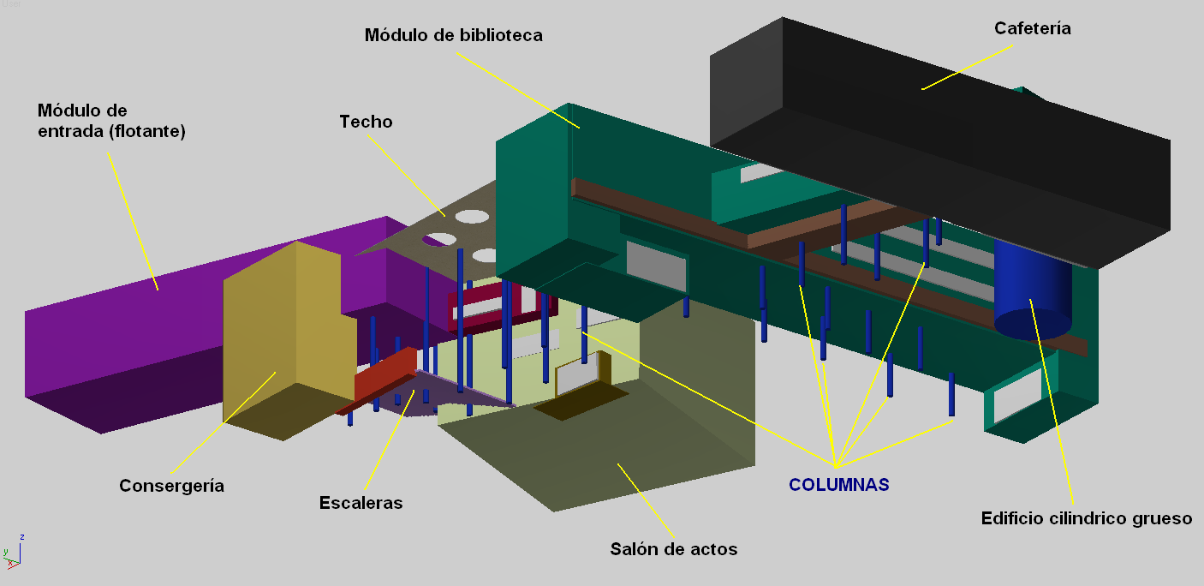

Figura ‑: Patio de columnas visto desde abajo.

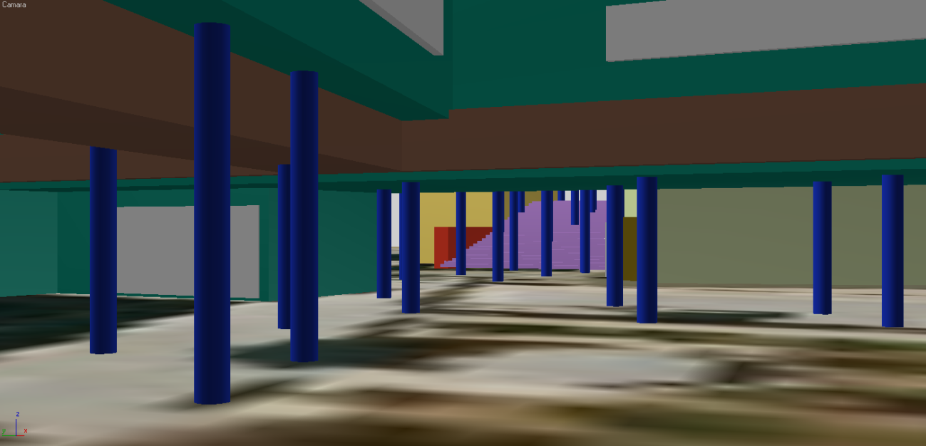

Figura ‑: Patio de columnas. Vista de observador

La imagen de la Figura 5-22 capta la perspectiva interior que podría visualizar un usuario del mundo virtual.

### Decoración

No son demasiados los elementos de decoración que se pueden encontrar en el espacio exterior que define la planta baja de la Escuela.

Aún así se puede hacer la escena mucho más cercana a la realidad si se añade algún elemento que nos recuerde a los originales de la escuela, como por ejemplo bancos de asiento o tablones informativos y de notas. Los elementos, representados en la Figura 5-23, se modelan con geometrías sencillas rectangulares de pocos polígonos ya que serán elementos que se replicaran por todo el espacio para decorar los rincones del mundo virtual.

|  |  |
| --- | --- |
| 2.PNG | 1.PNG |

***Figura 5‑23: Modelo de bancos y tablones de notas***

Los tablones parecen poco vistosos pero de por sí un panel informativo sin información o resultados de notas de examen que mostrar no dice demasiado. Cuando se haya realizado la texturización de los tablones se verá cómo puede llegar a ser uno de los objetos con mayor impacto visual, acercando todo el conjunto modelado y la impresión que causa al observarlos a la realidad que todos tenemos en mente de la Escuela y a la sensación de estar viviendo la propia realidad.

Se añade otro objeto característico y vital para recrear el jardín o isleta de la cafetería. Se trata de la palmera ubicada en el centro de esta isleta y que se añade a la escena a través de un modelo 3D prediseñado. Hasta ahora, para este mundo virtual, cada geometría necesaria para su implementación ha sido construida y modelada por el autor y prácticamente siempre a partir de estructuras básicas rectangulares o cilíndricas. Para el caso de la palmera, y casi siempre que se hace uso de motivos vegetales, se hace una excepción debido a que es mucho más óptimo acudir a modelos prediseñados dada la alta complejidad que conllevan un modelo de detalle de este tipo de elementos. No obstante siempre se acude a herramientas de optimización del modelo prediseñado para reducir el número de polígonos de los que consta y adecuar el modelo a los requisitos del mundo virtual donde se inserta. El modelo de la palmera se sitúa en el escenario de la Escuela en el centro de la isleta y tiene el aspecto que se muestra a continuación.

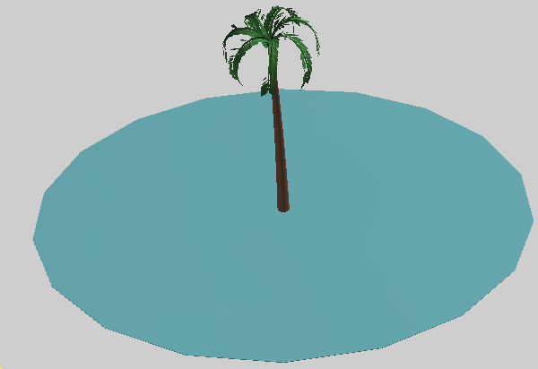

Figura ‑: Palmera de la isleta jardín

## Imágenes de textura y texturización

El mundo virtual de la Escuela de Telecomunicaciones de Málaga debe producir sobre el observador que lo explore la impresión misma de encontrarse entre sus pasillos y espacios, pisando sobre su suelo embaldosado, tentar al espectador a entrar en alguna de sus aulas o tener la inquietud de atravesar alguna de sus puertas o incluso tener la sensación de verse reflejado en sus ventanales.

Es posible realizar este efecto sobre el espectador, al menos de manera aproximada, a partir de dos aspectos en el proceso de diseño y modelado:

1. Modelado tridimensional detallado y enfocado al punto de vista que del mundo virtual se puede realizar por parte de un observador. Punto que se ha desarrollado en los epígrafes anteriores de este capítulo.
2. Texturización de la malla de geometrías elaborada en el punto 1 con imágenes reales del mundo original.

Por tanto, el aspecto diferenciador del apartado de texturización de este mundo virtual con respecto al de la Vivienda ha sido proyectar imágenes fotográficas reales del mundo original, de sus materiales de construcción, ventanas, puertas y elementos diferenciadores que lo hacen tan distinguible de cualquier otro mundo virtual, sobre la malla de polígonos que compone la geometría que ya se ha elaborado en los apartados anteriores.

El problema, mencionado durante este proyecto en alguna otra ocasión, es el que conlleva utilizar demasiadas imágenes de textura, debido a que su renderizado en tiempo real es mucho más costoso en cuanto a memoria y capacidad de proceso del sistema. El esfuerzo desarrollado en la parte de modelado tridimensional del mundo virtual de la Escuela en cuanto al ahorro de polígonos se refiere se ve en este punto recompensado. Si se ha realizado tanto énfasis en utilizar objetos y modelos básicos de escasos polígonos, para construir la estructura, es para que en el apartado de texturización tengamos algo de margen a la hora de seleccionar el número y tamaño de las texturas que les vamos a aplicar, consiguiendo un mundo virtual final que cumpla con el compromiso requerido por las características de una realidad virtual que debe responder a los movimientos en tiempo real.

El proceso de elaboración de las imágenes que finalmente se aplican como materiales de textura para el mundo virtual de la Escuela sigue los siguientes pasos:

1. **Captura fotográfica**

Se obtienen imágenes fotográficas con una cámara digital de alta resolución.

Como se ha descrito a lo largo de todo el capítulo, la forma de modelar la estructura tridimensional de los módulos de la Escuela ha sido a través de bloques rectangulares cuyas caras planas serán las destinatarias de las texturas de este apartado.

Esta forma de modelar requiere que las imágenes reales que se quieren utilizar como textura tienen que representar la proyección más ortogonal posible de la visualización que se quiere obtener de la realidad. Es decir la vista de la imagen que se quiere capturar debe ser la más perpendicular y centrada posible de la proyección que se quiere obtener del objeto que se fotografía.

Así por ejemplo, si queremos realizar una textura que proyecte una puerta o ventana modelada virtualmente con geometrías planas rectangulares, la fotografía debe realizarse en dirección perpendicular a ella y desde un punto alejado y centrado al plano de la puerta.

Fotografías que recojan vistas de perspectiva del objeto que se quiere texturizar no nos sirven como imágenes de textura.

1. **Obtención de la textura**

El principal problema que se encuentra a la hora de obtener una textura a partir de una fotografía es la perspectiva que de forma natural capta el objetivo de la cámara. Es decir, el único punto con perspectiva nula será el punto que proyecta la dirección de enfoque del objetivo. Cualquier otro punto del encuadre situado en otra coordenada del plano fotografiado tendrá obligatoriamente algo de perspectiva.

Además, debido a la curvatura de la lente de la cámara, las imágenes sufren un grado de distorsión curva a medida que se aproxima a los bordes del encuadre.

Estas circunstancias, imperceptibles en ocasiones para el ojo humano, dificultan el proceso digital de recorte rectilíneo de la imagen final de textura, que inevitablemente reflejará estos efectos. No obstante se han realizado esfuerzos para minimizar estas complicaciones y obtener un resultado lo más optimizado posible.

1. **Almacenamiento de imágenes**

El recorte digital con la imagen final que sirve de material de textura se almacena en formato JPG. Este formato comprime las imágenes para ocupar menor espacio en memoria manteniendo una calidad suficiente para nuestras texturas.

1. **Mapeo de texturas en el mundo virtual**

Se siguen los procedimientos de texturización que facilita el cuadro de diálogo “*Material Editor*” de 3DStudio que se ha descrito en el apartado 4.2 Texturización.

### Texturas estructurales

Como texturas estructurales se conocen todas aquellas que serán mapeadas sobre la estructura que construye los bloques fundamentales del mundo virtual. Dentro de estas texturas se diferencian dos tipos. Texturas de elaboración propia a partir de imágenes fotográficas y texturas prediseñadas.

1. **Texturas a partir de imágenes fotográficas**

Dos de las texturas principales que revisten las paredes y suelo de la mayor parte de la estructura de la Escuela se obtienen a partir de recortes de fotografías reales, por un lado del ladrillo visto con el que se fabrican los módulos, y por otro del embaldosado característico del suelo de la escuela. Las fotografías originales realizadas son las que se muestran en la Figura 5-25 y se encuadra en rojo el recorte seleccionado como imagen final de textura.

|  |
| --- |
| 1a.JPG 2a.JPG  Figura ‑: Fotografías originales para texturas de ladrillo y suelo |

Las imágenes de textura obtenidas, tras el recorte de las fotografías anteriores, deben aplicarse de forma repetitiva sobre las superficies en las que se mapean. De ahí que las imágenes de textura finales deban adquirir un carácter cíclico por cada uno de sus bordes, es decir si colocamos un recorte junto a otro por cualquiera de sus bordes no debe percibirse discontinuidad alguna.

Para texturizar las cornisas de los pasillos se ha utilizado la imagen fotográfica de la Figura 5-26. Se puede observar el mallado metálico de las barandas de las cornisas. Con esta textura se consigue que el observador perciba la profundidad de los pasillos que conforman las cornisas observando la rejilla metálica original.

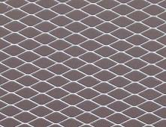

Figura ‑: Textura de cornisas y barandas de la Escuela

1. **Texturas prediseñadas**

La texturización del suelo de la Escuela se intercala con otro tipo de textura con la representación de un embaldosado de granito. Y la texturización de la estructura se completa con otra de tipo cemento que se aplica a los techos y columnas.

Por otro lado, la textura tipo hierba o césped se utiliza para texturizar las geometrías que modelan espacios destinados a albergar motivos vegetales, como la isleta de la cafetería o el jardín de informática. La Figura 5-27 muestra estas texturas.

|  |
| --- |
| Concrete.Cast-In-Place.Flat.Grey.2.jpg Finishes.Plaster.Stucco.Troweled.Light Yellow.jpg Grass.jpg  Figura ‑: Texturas prediseñadas para la Escuela |

El resultado obtenido tras aplicar estas texturas a la estructura de la Escuela es el que se muestra a continuación.

|  |  |
| --- | --- |
| C:\pfc27\Imagnes Etsit\texturas\sin\1.JPG  Figura ‑: Vista de halcón de la Escuela(1) | C:\pfc27\Imagnes Etsit\texturas\sin\2.JPG  Figura ‑: Vista de halcón de la Escuela(2) |
| C:\pfc27\Imagnes Etsit\texturas\sin\3.JPG  Figura ‑: Pasillo de aulas | C:\pfc27\Imagnes Etsit\texturas\sin\4.JPG  Figura ‑: Pasillo interior |
| C:\pfc27\Imagnes Etsit\texturas\sin\5.JPG  Figura ‑: Bajo la biblioteca | C:\pfc27\Imagnes Etsit\texturas\sin\6.JPG  Figura ‑: Patio de columnas |

### Texturas para puertas, ventanas y decoración

El paso final en la caracterización de la ETSIT es la aplicación de textura tanto en puertas como en ventanas.

En el proceso seguido hasta ahora se ha tenido en cuenta de antemano esta última fase con el fin de poder facilitar el mapeo de texturas, es por esto que, durante la etapa de modelado de las geometrías, en las que se da forma a cada una de las superficies en las que se aplicarán las texturas de puertas y ventanas, se ha tenido especial cuidado en realizar un diseño independiente de cada una de ellas.

Teniendo en cuenta las características mencionadas en el apartado 5.4, en cuanto a enfoque y perspectiva para la correcta fabricación de una imagen de textura, se realizan fotografías individualizadas de cada uno de los tipos de puertas y ventanas que se pueden encontrar en la Escuela. Estas fotografías se someten a un proceso de recorte para obtener las imágenes de textura finales que aportarán el definitivo toque de realismo al mundo virtual y que se listan a continuación.

|  |  |  |  |  |
| --- | --- | --- | --- | --- |
| bibliopuerta.jpg salonactos2.JPG | | | | |
| aula2.JPGaula1.JPG | cafe3.jpg | | | |
| pasillo2.jpg ventana3.JPG pasillo3.jpg | | | | |
| ventana1.JPG | | | pasillo4.jpg | |
| cafe1.jpg cafe2.jpg | | ventanita.JPG | | ventana5.JPG  ventana4.JPG |
| C:\pfc27\Imagnes Etsit\texturas\tablon2.JPG C:\pfc27\Imagnes Etsit\texturas\tablon.JPG | | | | |
|  | | | | |

***Figura 5‑34: Imágenes de textura para puertas y ventanas y elementos decorativos***

Tras aplicar estas texturas en sus mallas correspondientes el resultado obtenido es el siguiente:

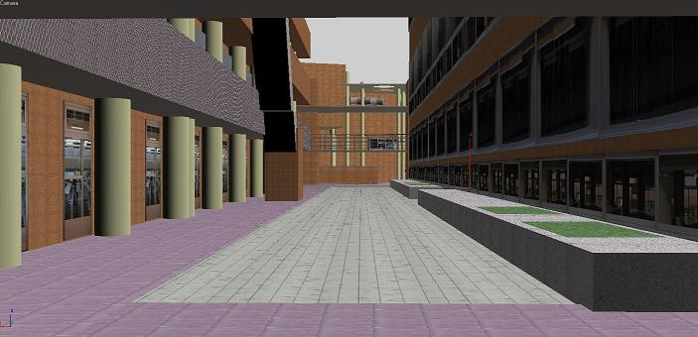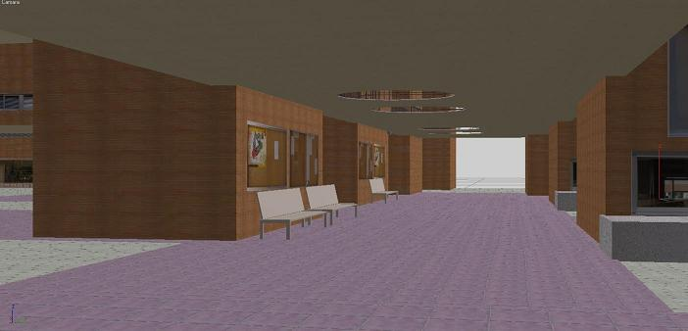

Figura ‑: Vista final de módulo de aulas y pasillo interior

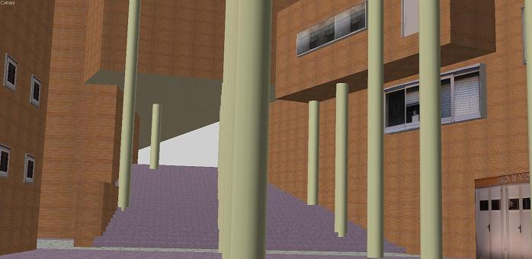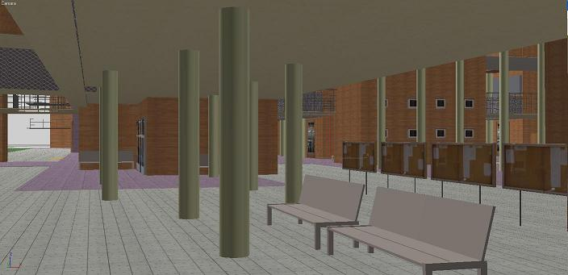

Figura ‑: Vista final del patio de columnas

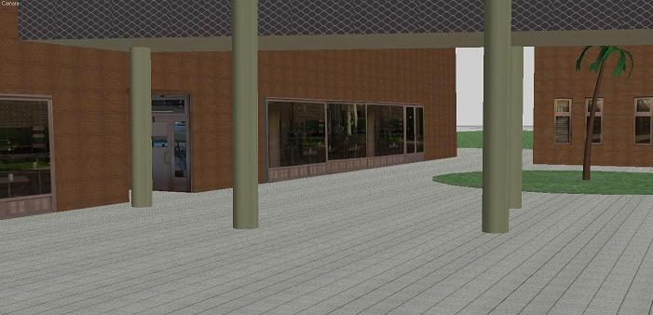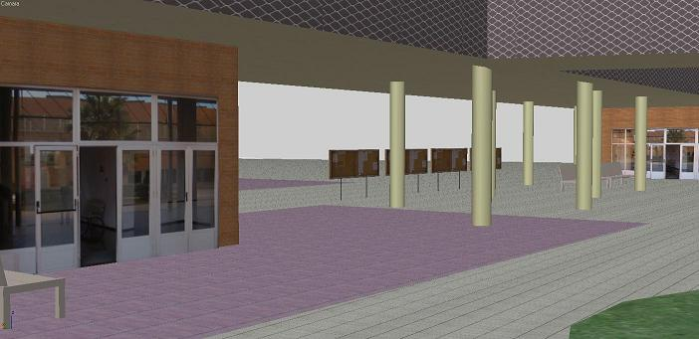

Figura ‑: Vista final del patio de cafetería

# Modelado de Simulador de Vuelo

## Introducción

En el siguiente capítulo se define el proceso de diseño e implementación del mundo virtual que representa un Simulador de Vuelo, o más bien un video juego 3D en el que se gobierna un avión con el objetivo de sobrevolar la ciudad de Málaga.

El modelado virtual e integración con el interfaz existente de este mundo virtual rompe con lo realizado hasta ahora en los mundos virtuales anteriores de este proyecto, es por esto que se le dedica un capítulo individualizado para su completa descripción, desde que el mundo es modelado hasta que lo integramos y le aportamos animación y movimiento.

Para el desarrollo este mundo virtual se cambia la perspectiva de diseño implementada en los dos mundos anteriores, aportando un nuevo enfoque a la creación de mundos virtuales con el objetivo de aproximarse en la mayor medida posible a la realidad tangible que intentan emular.

Una vez terminado el proceso de creación y modelado de este último mundo se ha procedido a su integración con el interfaz BCI de navegación diseñado en el departamento de Tecnología Electrónica de la ETSIT en el que ha sido necesario realizar ciertas modificaciones y adapataciones en el software del interfaz (código Matlab), precisamente debido a la nueva perspectiva utilizada en el diseño de este entorno virtual.

## Cambio de perspectiva de diseño

Hasta ahora el diseño de mundos de realidad virtual se ha limitado a la recreación más o menos exacta de recintos reales habituales.

En este sentido, se han reproducido espacios que nos llevan desde la simplicidad de un laberinto de ladrillo, pasando por un parque diáfano, una calle de una ciudad, recintos cerrados como habitaciones o viviendas, hasta entornos mucho más complejos como la propia ETS de Telecomunicaciones de Málaga, como se ha podido ver en capítulos anteriores.

En todos estos entornos virtuales existen unos elementos comunes en cuanto a su modelado y perspectiva de navegación:

1. *En cuanto a la recreación de entornos*: se ha utilizado una composición de formas 3D (cajas, planos, esferas, cilindros, formas más complicadas), que una vez modeladas y agrupadas pertinentemente, proporcionan la sensación tridimensional de encontrarnos en un entorno real.
2. *En cuanto a la sensación de movimiento*: se utiliza un punto de vista (cámara o *view point*) que a través de sus avances, giros y traslaciones dentro del mundo virtual emula el movimiento que en la realidad realizaría la persona física en su exploración del entorno.

Por tanto, la elaboración de este mundo virtual tiene como objetivo ampliar las fronteras en el desarrollo de mundos virtuales diversificándolos, mostrando cómo un cambio de perspectiva a la hora de diseñarlos e implementarlos hace que estos dejen de limitarse a la recreación de recintos conocidos, cerrados o urbanísticos.

De este modo, un sencillo plano correctamente texturizado, la idónea colocación de los elementos en el espacio y de un punto de vista o cámara, pueden recrear la experiencia de sobrevolar toda una ciudad, en este caso Málaga capital.

En los siguientes apartados se profundizará en esta idea mientras se explica el proceso de diseño y modelado junto con los elementos 3D utilizados para el desarrollo de este mundo virtual.

## Descripción del proceso

Antes de comenzar con el modelado del Simulador Virtual de Vuelo propiamente dicho, se listan a continuación las fases necesarias para su implementación.

1. Diseño e implementación del entorno virtual tridimensional.

* Modelado del plano de sobrevuelo.
* Creación de la textura del terreno sobrevolado.
* Texturización del plano de sobrevuelo.
* Optimización de modelos externos utilizados.

1. Ubicación estratégica de los elementos.
2. Exportación a VRML e integración con el interfaz de navegación existente.
3. Desarrollo del software para proporcionar movimiento a la escena.

## Modelado tridimensional

En esta fase del proceso de implementación de la escena virtual se va a crear el entorno propiamente dicho, que como se mostrará más adelante se fundamenta en un plano de dimensiones considerables estratégicamente ubicado en el espacio.

En principio es muy probable que no se entienda el objetivo final, pero poco a poco, conforme se avance en la implementación del mundo virtual, se irá viendo el efecto que se quiere obtener.

### Modelado del plano de vuelo

El plano principal de vuelo es el elemento más importante de este mundo virtual, ya que de hecho es el propio escenario del mundo virtual, y ésta es una de las características más importantes que diferencian este mundo virtual de los anteriores.

Los entornos virtuales previamente descritos a lo largo de este proyecto, constaban de multitud de formas tridimensionales creadas en el proceso de modelado que en conjunto formaban el escenario y recreaban los entornos reales que intentan virtualizar. El proceso de modelado era la piedra angular de estos mundos virtuales, en cambio, el mundo virtual que se describe en este capítulo consta únicamente de un elemento que incluso ni siquiera se puede incluir en el apartado de elemento 3D, ya que como se ha dicho, se trata de un sencillo plano texturizado.

Más tarde se verá cómo este elemento bidimensional puede, perfectamente, recrear una experiencia virtual tridimensional, pero esto se mostrará a lo largo del capítulo.

En primer lugar, se crea un plano de grandes dimensiones en 3DStudio tal y como lo hemos realizado ya tantas veces en modelados anteriores. Este plano será el que una vez texturizado adecuadamente con una imagen de alta resolución se convertirá en el terreno sobre el que el avión realiza el vuelo.

La forma del plano no tiene porque ser cuadrada. De hecho y dadas las características de la textura que más tarde se le aplica, su forma es rectangular. Las dimensiones que se han escogido para el modelado de este plano son de 100 unidades de ancho y 200 de largo. Como se muestra en la Figura 6‑1, el plano se sitúa sobre el plano YX, correspondiendo la dirección del lado más largo del rectángulo a la dirección ‘y’ del eje de coordenadas.

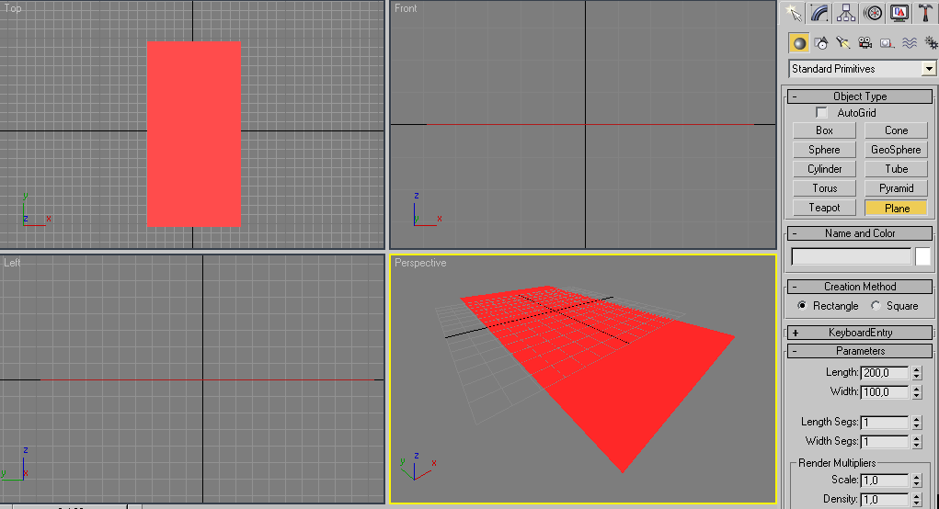

Figura ‑: Plano principal de vuelo

Una vez más se ha utilizado la herramienta de 3DStudio *Standard primitives/Plane*, para confeccionar el plano, y a la derecha de la imagen se visualizan las dimensiones que se han utilizado para el mismo.

Al pretender recrear la sensación de sobrevolar la ciudad de Málaga, es decir, que el avión realice el avance, giros, ascensos y descensos en el mundo virtual, es necesario que los márgenes del plano nunca sean visualizados. El avión nunca puede sobrepasar los lados que forman y limitan el plano, es más, en ningún caso, en la pantalla de visualización, pueden mostrarse los límites del plano, ya que si fuera así se estaría literalmente ‘saliendo’ del mundo virtual propiamente dicho.

Es por esta razón y con el objetivo de lograr el mayor efecto de realismo posible por lo que surge la necesidad de utilizar como base una imagen de amplias dimensiones con una alta resolución. La utilización de esta imagen transformada en textura nos ofrece la posibilidad de acercarnos más aún a la realidad que representamos provocando en el usuario una mayor sensación de tener ante sí un mundo material.

### Texturización del plano de vuelo

Como se ha descrito, el mundo virtual presentado en esta ocasión principalmente consta de un único plano a partir del cual se recreará el simulador de vuelo. Para lograr el ansiado efecto de realismo en el escenario virtual uno de los pasos más importantes es lograr una adecuada texturización de dicho plano. A continuación se describe el proceso de creación de la imagen de textura que añade resolución visual a nuestra escena virtual.

#### Confección de la imagen de textura

Confeccionar la imagen es el primer reto que ha sido necesario solventar para conseguir que el mundo virtual sea lo más atractivo y real posible.

La imagen debe representar la ciudad de Málaga. El fin último debía ser encontrar una imagen con la resolución suficiente como para hacer *zoom* sobre el terreno hasta acercarnos a pocos metros de la superficie sin perder nitidez y que al mismo tiempo nos posibilite realizar un *zoom back* hasta visualizar la ciudad desde una perspectiva global.

Ante la imposibilidad de encontrar una imagen predefinida con las características mencionadas, se ha recurrido a la conocida herramienta de Google: Google Maps (Figura 6-2). Esta aplicación como es bien sabido, proporciona la capacidad de navegar desde su vista ‘satélite’ sobre cualquier ciudad. Además para ciudades importantes o capitales de provincia, la calidad que consigue y el *zoom* que se puede obtener sobre una parcela de terreno concreta es bastante adecuado en cuanto a resolución para nuestro fin.

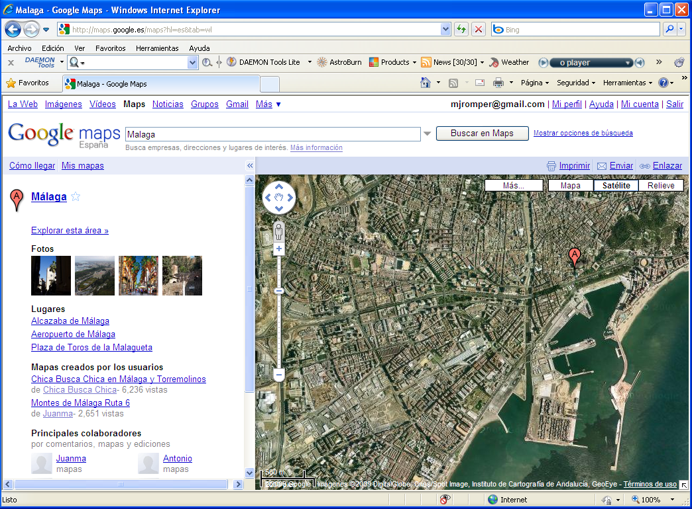

Figura ‑: Google Maps

Ha sido necesario cuadricular la porción de terreno que se quería obtener como textura que representa la ciudad que se quiere sobrevolar (Málaga) para así realizar capturas de pantalla de las zonas limitadas en la cuadrícula como se muestra en la Figura 6‑3, con la resolución suficiente con el objetivo de que a la hora de realizar *zoom* (equivalente a un descenso del avión), no se viese mermada la resolución de la porción de terreno ofreciendo una calidad de detalle adecuada.

En la siguiente imagen, Figura 6-3, se puede observar de manera aproximada cómo se ha realizado el cuadriculado de la porción de terreno elegida como representativa de la ciudad de Málaga. Como se observa se ha divido en 60 cuadrantes. Cada uno de ellos aproximadamente tiene una resolución equivalente a sobrevolar la porción de terreno a unos 500 pies de altura como muestra la escala que Google Maps proporciona.

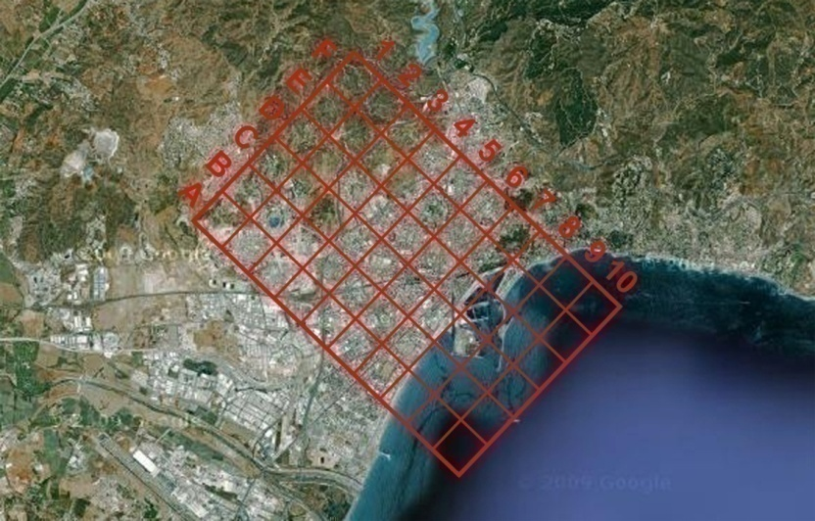

Figura ‑: Cuadriculado de la imagen

De esta manera, por ejemplo, la porción de terreno correspondiente al cuadrante numerado B2 corresponde a la Figura 6-4. En ella se aprecia el nivel de detalle y resolución que se pretende conseguir para garantizar un *zoom* apto sobre el terreno.

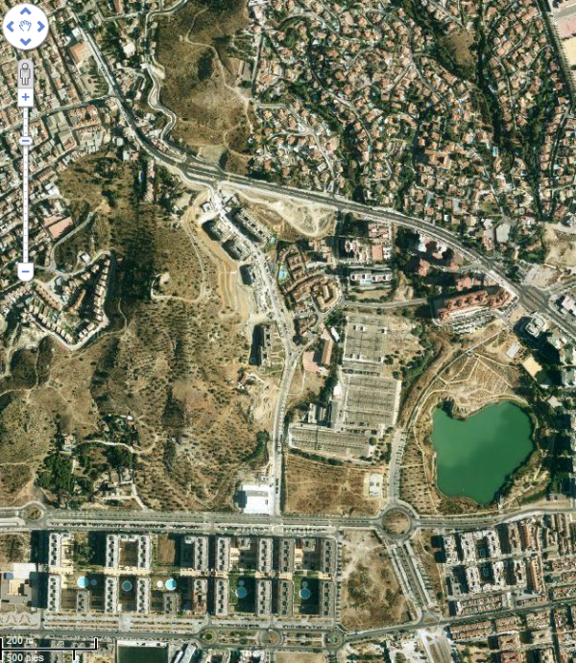

Figura ‑: Cuadrante B2

Posteriormente, se realiza un montaje en el que se procede a la unificación de todas las capturas correspondientes a cada uno de los cuadrantes, componiendo la textura final completa. En este punto se ha tenido especial cuidado para hacer casar los límites de cada cuadrante con los de sus circundantes, evitando saltos abruptos y discontinuidades en la orografía del terreno.

Como se describirá más adelante en el apartado ‘Texturización del plano de vuelo’, es conveniente que la textura final tenga un carácter cíclico, es decir, debe empezar y terminar de la misma manera por cada uno de sus lados. Esto es imposible de conseguir para todas las direcciones del plano, pero sí se puede lograr realizando un reflejo a modo de espejo de la textura y adosándoselo a la que ya teníamos consiguiendo una textura simétrica. Por tanto con este proceso se obtiene una sensación cíclica al menos en la dirección transversal de la textura.

La imagen final que nos sirve de textura para el plano de vuelo y que hace las veces de terreno que se sobrevuela se muestra en la siguiente imagen. Se observa también como al hacer *zoom* sobre la textura creada se puede conseguir visualizar como ejemplo, la ETS de Telecomunicación o el campo de fútbol de la Rosaleda con un detalle muy oportuno.

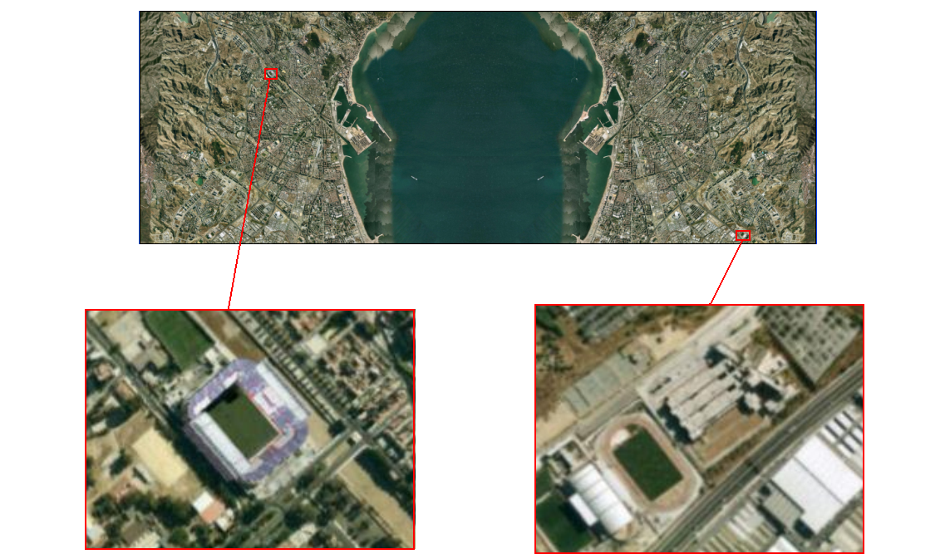

Figura ‑: Textura final y detalle de Zoom

Como comentario final, decir que esta imagen, dada su alta resolución, se comprime en formato JPG pesando unos 4,5 MBytes. Este punto es muy importante ya que a mayor tamaño de la textura mayor velocidad de proceso y memoria es necesaria en la máquina que realiza la simulación del entorno virtual. El mundo virtual al visualizarse se carga en memoria RAM, por tanto cuanto mayor es el tamaño y número de texturas que se utilizan en él, mayor memoria y capacidad de proceso es requerida, de ahí que sea conveniente que las imágenes que se utilizan como texturas tengan el menor peso en megabytes posible.

#### Texturización del plano de vuelo

El siguiente paso en el proceso de modelado del simulador de vuelo es la texturización del plano de vuelo.

Se puede pensar que la mejor manera para texturizar el plano es simplemente colocar la textura sobre él, de forma que los vértices de la textura coincidan con los vértices del plano ocupando de este modo toda la superficie.

Efectivamente es posible realizarla así, no obstante para extraer mayor partido a la textura que se ha creado, se va a seguir un proceso de texturización un poco más complejo, aprovechando el carácter cíclico que se le ha proporcionado a la textura.

Se explica a continuación por qué se ha dotado a la textura de un carácter cíclico, y cómo se ha utilizado.

En los mundos implementados en los capítulos anteriores la sensación de movimiento y navegación a través del mundo virtual se realiza efectuando desplazamientos sobre el “punto de vista” o “*view point*”. El “*view point*” es una cámara que hace las veces de ojo humano, que se desplaza y rota en el espacio tridimensional, proporcionado la sensación de actividad en el interior del mundo virtual.

En cambio, en el entorno que ocupa este capítulo, no se realizan desplazamientos ni giros sobre el punto de vista, sino que la sensación de movimiento y navegación se consigue desplazando la textura cíclicamente sobre el plano que texturiza, manteniendo el punto de vista fijo durante toda la simulación. Este es el por qué de la conveniencia de una textura cíclica, al menos en una dirección.

En este sentido, lo que se hace es texturizar en primera instancia la superficie del plano, pero aprovechando la ciclicidad de la textura. El proceso que se ha realizado, utilizando 3DStudio para realizarlo es conveniente detallarlo a continuación:

1. Se texturiza la superficie del plano de manera que la textura se aplique automáticamente sobre él.

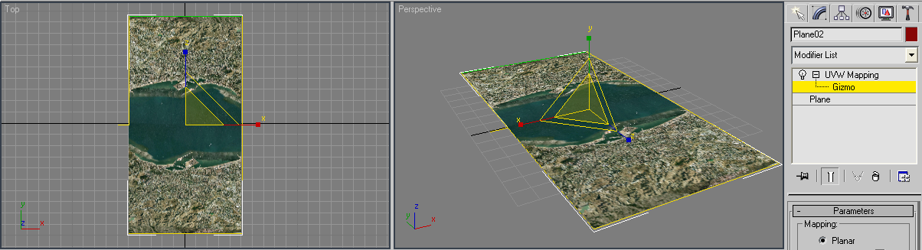

1. Se aplica el modificador “*UVW Mapping*” al plano, con el parámetro “*Mapping*” en “*Planar*”. De esta manera se asegura que la textura se aplica al plano, de forma que los vértices de la textura correspondan con los vértices del plano, ocupando así la textura toda la superficie del plano.
2. Seguidamente con la herramienta de escalado reducimos el “*Gizmo*” de la textura. El *Gizmo* es la región cuadrangular (cuadrado amarillo) sobre la que la textura se está aplicando físicamente, o en términos 3D, donde se realiza el mapeado punto a punto de la textura. Fuera de la zona que limita el *Gizmo*, la textura se aplica cíclica y repetidamente. Reducimos el *Gizmo* en la dirección ‘z’, obteniendo una texturización como se muestra.

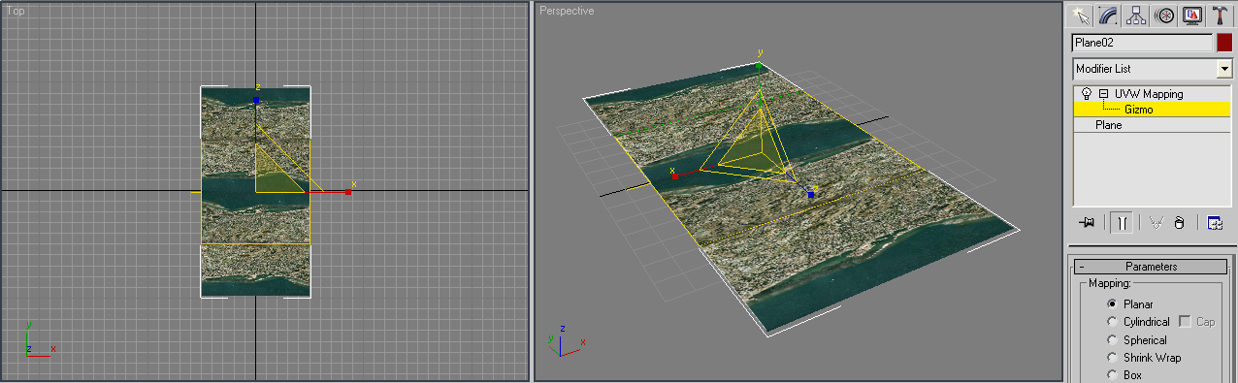

Como se observa se repite la textura en la dirección ‘z’, fuera de los límites del *Gizmo*.

1. Se hace lo mismo para la dirección ‘x’, reduciendo el *Gizmo* de esta dirección y observándose como la textura también se repita cíclicamente. En esta dirección se aprovecha la ciclicidad de la que hemos dotado a la textura.

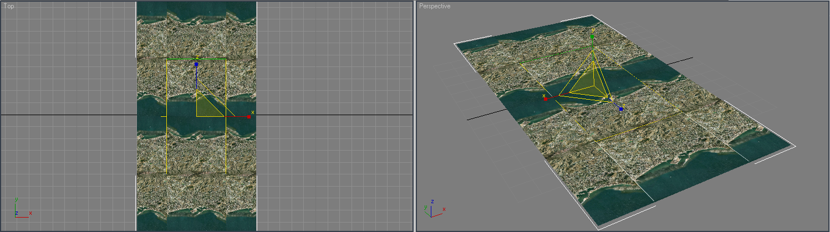

Se observa en esta última imagen como el *Gizmo* sólo ocupa la parte central del plano que se ha texturizado, manteniéndose la forma original de la textura dentro de él. Además si se solapasen cuatro planos, como el que se muestra, cada uno de ellos adosado a cada lado del plano que se ha creado, se puede comprobar el carácter cíclico que tiene el plano texturizado.

Los desplazamientos, que no escalados, de la textura sobre el plano aportan la sensación de movimiento y cuando la textura se pierde por uno de los lados, aparece por el lado opuesto cíclica y automáticamente.

Esta facilidad a la hora de aplicar y desplazar texturas es la causante de que con un solo plano tengamos todo un escenario infinito por el que el usuario puede experimentar la sensación de volar.

Los mecanismos de desplazamiento de la textura sobre el plano se realizan mediante un procesado Matlab del mundo virtual exportado a lenguaje VRML. En los epígrafes posteriores volveremos sobre este punto, detallando el tipo de desplazamientos y cómo se realizan para hacer experimentar al usuario la sensación de vuelo panorámico sobre la orografía malagueña.

### Modelo del avión 3D. Elemento FeedBack.

En este mundo virtual se ha optado por incorporar un modelo 3D de un avión. De esta forma, la experiencia de sobrevolar la ciudad no se realiza en primera persona, sino que es a través de los movimientos de un tercero (el modelo 3D del avión), de sus movimientos, giros, ascensiones y descensos, como se represente la experiencia de este mundo virtual. Por tanto el avión es el elemento “*feedback*” en el que se traduce la interpretación de señales que realiza el sistema BCI con el que se integrará este escenario virtual.

En definitiva este mundo virtual puede asemejarse a un pequeño juego, en el que el usuario controla un pequeño avioncito que vuela sobre la ciudad.

Existen multitud de diseñadores amateur que cuelgan sus modelos 3D en Internet, para su libre descarga, con el objetivo de divulgar sus modelos desarrollados. Utilizando esta alternativa y puesto que el objetivo de este proyecto no se centra en el modelado de formas complejas y altamente detalladas, se ha utilizado el modelo 3D de un aeroplano prediseñado como el que se muestra en la siguiente figura.

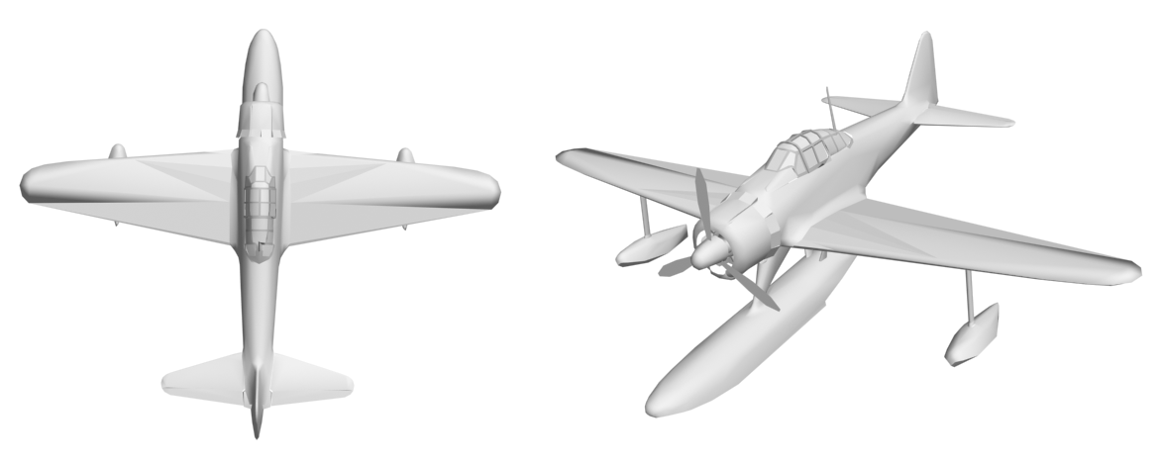

Figura ‑: Modelo de avión 3D

No obstante el modelo ha sido modificado y optimizado, de la misma forma y con los mismos objetivos que se realizo para la decoración de la Vivienda virtual, reduciendo el número de polígonos y texturizándolo:

* *Reducción del número de polígonos*, ya que al tratarse de un modelo original muy detallado, el número de polígonos utilizados en su implementación es muy elevado. Por tanto se le ha aplicado un modificador de optimización en 3DStudio (modificador *Optimize*), con el objetivo de, manteniendo su forma original, reducir el número de polígonos.
* *Re-texturización del modelo*. El modelo original, aunque muy detallado en cuanto al diseño tridimensional, carecía de texturas. Por tanto se le han aplicado texturas que aunque son sencillas (sólo se han utilizado colores lisos) otorgan al modelo del aeroplano del un mayor realismo y contraste. Se puede observar en la siguiente figura.

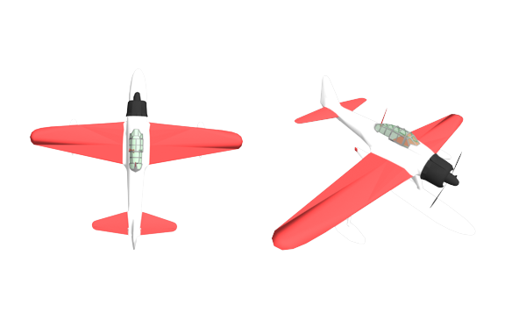

Figura ‑: Modelo 3D avión texturizado

## Ubicación de los elementos

El siguiente paso en el proceso de creación del Simulador de Vuelo es la colocación estratégica en el espacio de cada uno de los elementos de los que consta.

Este epígrafe describe cómo han de ser situados en el espacio los elementos 3D modelados, colocando unos respecto a otros con el objetivo de caracterizar la escena de la manera más próxima a la realidad para el espectador:

* De cómo se sitúe el plano respecto al punto de vista (o *view point*) dependerá el grado de profundidad que se le aportará finalmente a la escena.
* De cómo se sitúe el avión respecto del plano dependerán la sensación de estar volando sobre la ciudad de Málaga, la velocidad de vuelo, la capacidad de giro, la altura del vuelo, etc.,…

**Ubicación del Plano**

Como se verá en el epígrafe de integración con el interfaz de navegación del sistema BCI existente, el punto de vista o cámara que hace las veces de espectador y desde el cual se observa el mundo virtual, viene impuesto por el propio interfaz de navegación con el que se integra el Simulador de Vuelo.

Este punto de vista tiene las siguientes coordenadas en el espacio: X = 0, Y = 0 y Z = 1.1. Es decir, se sitúa en el origen de coordenadas en el plano XY y se eleva 1.1 unidades en el eje Z.

Además el objetivo del punto de vista, es decir, la dirección de observación, se orienta en dirección Y, de manera que si a 100 unidades de distancia colocamos un ‘tetera’ se conseguiría observar la misma como se muestra en la parte superior derecha de la siguiente figura (recuadrada en amarillo).

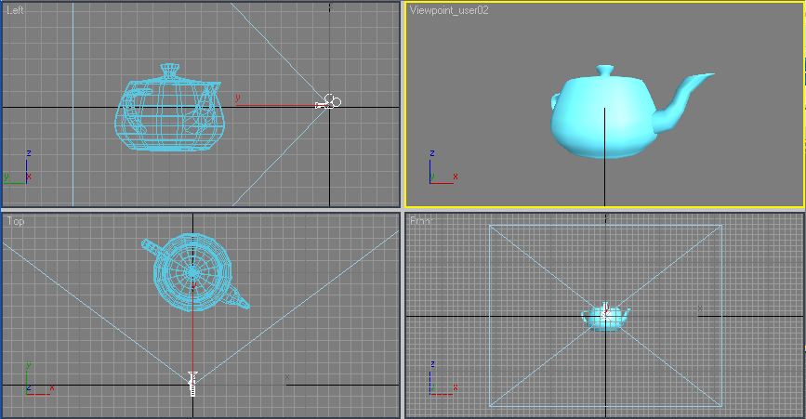

Figura ‑: Punto de vista. Vistas Left, Viewpoint (amarilla) y Front.

El objetivo es colocar el plano justo delante del punto de vista, pero con ciertos matices.

Como sabemos el plano está texturizado con una imagen tomada a vista de pájaro de la ciudad de Málaga o lo que es lo mismo, la textura representa la vista de planta de la ciudad. Esta característica de la textura no es muy adecuada para proporcionar a la escena un buen nivel de realismo ya que la textura en sí no tiene aspectos de profundidad o incluso relieve.

Para conseguir el efecto de profundidad se ha procedido a la colocación del plano frente al punto de vista, pero no de forma perpendicular a la dirección de visionado (objetivo de la cámara), sino con cierto grado de inclinación, para otorgar a la escena los indispensables valores de profundidad y aportar relieve ilusionado del terreno.

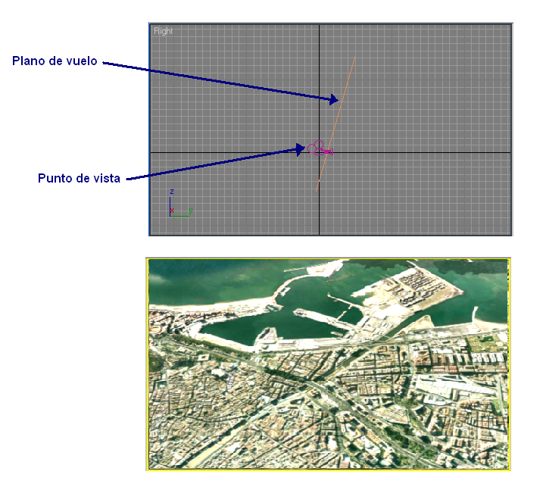

Figura ‑: Ubicación del plano de vuelo y visualización desde el punto de vista

**Ubicación del Avión**

El avión, como cabe esperar y para que se encuentre en la zona de visualización, se sitúa entre el punto de vista y el plano de vuelo, brindándonos así la simulación de sobrevuelo del terreno.

Como el plano está inclinado respecto a la dirección de visualización y dado que el avión debe situarse aproximadamente en paralelo al plano, el avión debe adoptar una inclinación similar a la del plano.

La Figura 6-10 muestra la ubicación mencionada del avión y el resultado de la visualización obtenido.

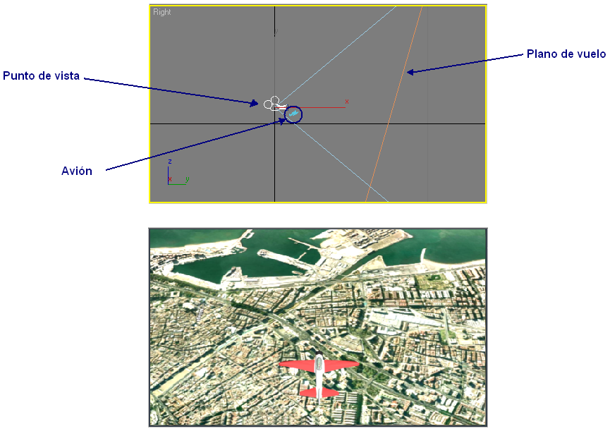

Figura ‑: Ubicación del avión y visualización

Se puede observar que las dimensiones del avión son bastante reducidas. Esto es producto de dos razones principales:

1. El avión es la proyección del usuario real en el mundo virtual convirtiéndose en protagonista de las acciones que en él acontecen. Es imprescindible por tanto que esta figura se sitúe cercana al objetivo del punto de vista para que el usuario perciba la actividad en primera persona.

Al situar el aparato tan cerca del objetivo sus dimensiones deben ser las suficientes para que se reconozca en contraste con el entorno pero sin olvidar que la figura debe ocupar el menor espacio posible dentro del área de visionado ya que si sus medidas fuesen cercanas al tamaño del área proporcionado por el ángulo de visión, estaríamos impidiendo la correcta visualización del terreno e incluso fomentando una visibilidad nula.

1. Para recrear los movimientos del avión y en especial el descenso, es necesario disponer de amplias posibilidades de *zoom* sobre el terreno. Este efecto de pérdida de altura se consigue acercando el plano hacia el avión respetando las proporciones. De ahí que cuanto menores sean las dimensiones del avión mayor será el margen de *zoom* que podremos recrear en nuestro entorno sin que el avión pierda calidad de visionado y evitando que incluso quede oculto tras el plano de visión de vuelo.

En resumen, lo que hemos realizado a lo largo de los epígrafes anteriores es el modelado 3D de los elementos que componen el entorno virtual, la texturización y ubicación estratégica de los mismos.

Los elementos que hasta ahora componen la escena son:

* El plano de vuelo, con la textura asignada.
* Un modelo 3D de un avión, obtenido ya modelado, que se ha optimizado y texturizado.

Notamos que aún no tenemos punto de vista en la escena. Éste se incluye al realizar la integración con el interfaz de navegación, que se detalla en el capítulo 8, que incluye el propio punto de vista que necesita la escena para ser visualizada. El punto de vista que se ha utilizado mientras se realizaba el modelado ha sido incluido, únicamente, para facilitar el modelado.

# Iluminación de mundos virtuales

## La iluminación 3D

Aportar iluminación a un mundo virtual es uno de los puntos más importantes en el diseño de escenas en las que se requiere de un alto grado de realismo. Una correcta iluminación puede proporcionar a cada uno de los objetos que integran la escena características que ensalzan su sentido estético al mismo tiempo que les aporta volumen y matices que hacen olvidar que se trata de un objeto sintético.

Como ya se ha mencionado anteriormente los mundos virtuales han sido diseñados utilizando la herramienta 3DStudio para posteriormente ser exportados a VRML donde al final es visualizado y procesado el mundo virtual. 3DStudioprovee al desarrollador de las últimas herramientas y tecnologías en el área de la iluminación, obteniéndose un producto final de altísimo nivel, pero no todas son exportables a VRML y esta circunstancia, una vez más, limita el tipo y características de los objetos de iluminación de 3DStudio que han sido utilizados.

Las luces en un mundo virtual no son como las luces en un mundo real. Las luces reales son objetos físicos que emiten luz; se puede ver tanto el objeto que emite luz como la propia emisión, y esa luz se proyecta en los objetos para hacerlos visibles. En los mundos virtuales las luces son inmateriales: no tienen por qué tener una geometría para representar la fuente de esa luz. Es decir, un objeto “luz” sólo describe cómo se ilumina una escena, o parte de ella, pero no crea automáticamente ninguna geometría para representar el foco o fuente de esa luz. Si es necesario visualizar la fuente de una luz, como por ejemplo una bombilla o el Sol, sería necesario crear a parte su geometría y más tarde introducir una fuente de luz en su interior.

Una de las diferencias más importantes y de las que no es posible encontrar su equivalencia en el estándar VRML es que los objetos en VRML no proyectan sombras. Este hecho es debido a la forma en la que los actuales visores de VRML manejan la iluminación: los mecanismos de renderizado en los que se basan utilizan algoritmos de sombreado por caras en lugar de algoritmos de sombreado por trazado de rayos. Los renderizados no intentan simular fotones corriendo y rebotando en los objetos, sino que se aplica una ecuación de iluminación para cada parte o polígono de la geometría con el objetivo de sombrearla. Esta ecuación sólo tiene en cuenta en sus variables la intensidad y color de la luz de la fuente, pero no el efecto de reflejos ni refracciones. Incluso se obvia el efecto que causaría la iluminación de una geometría si en el camino del haz de rayos se interpone otra geometría. Es decir los objetos son traslúcidos.

Además sólo se iluminan aquellas caras de la geometría cuyas normales tienen alguna proyección en la dirección del haz de rayos. Por tanto aquellas caras cuyas normales, o proyección de ellas, no apunten en la dirección con la que emite la fuente, sin importar la intensidad de brillo que se utilice, tendrán iluminación cero, es decir, se visualizarán en plena oscuridad.

Estas circunstancias definen la pérdida de las características sintéticas de una escena virtual.

En 3DStudio, si no existen fuentes de luz incluidas en la escena por el desarrollador, existe una luz ambiental por defecto que ilumina la escena. Sin embargo en VRML es necesario al menos incluir una fuente de luz para visualizar el mundo virtual aunque, cada vez más, los visores de VRML incluyen la posibilidad de “encender” una “luz de cabeza”, para que en caso de no existir luces en la escena, al menos se ilumine lo que el observador está en ese instante visualizando.

Además es importante tener en cuenta que el abuso de las luces y las características de las mismas pueden incrementar considerablemente el tiempo de renderizado ya que para calcular el resultado final de cada superficie afectada por los diferentes focos de luz se requiere el uso de la memoria RAM. En este sentido es necesario utilizar únicamente las luces que la escena requiere para su óptima iluminación. Sobredimensionar el uso de luces requiere un coste computacional en la visualización en tiempo real de la escena.

En definitiva la necesidad de exportar el mundo al estándar VRML, donde es visualizado para después integrarlo con el interfaz de navegación y el sistema BCI, limita enormemente las capacidades y efectos de iluminación que 3DStudio puede ofrecer para conseguir sensaciones y experiencias muy próximas a la realidad. Este es el compromiso inevitable que hay que cumplir si queremos realizar la integración de los mundos virtuales desarrollados en este proyecto, con los sistemas BCI existentes.

La siguiente tabla muestra los tipos de luces que podemos encontrar en 3DStudio, y la equivalencia al traducir las luces a VRML. Básicamente, la principal diferencia entre los tipos de luces es la manera de emitir los rayos sobre la escena.

|  |  |  |
| --- | --- | --- |
| 3DStuidio Max | VRML97 | Equivalencia VRML (Nodo) |
| Ambiental | **NO** | ***NO TIENE*** |
| Free Stop Ligtht | **SI** | ***SpotLight*** |
| Target Stop Light | **NO** | ***SpotLight*** |
| Free Direct Light | **SI** | ***DirectionalLight*** |
| Target Direct Light | **NO** | ***DirectionalLight*** |
| Omni | **SI** | ***PointLight*** |
| SkyLight (luz de cielo) | **NO** | **NO TIENE** |
| mr Area Omni | **NO** | **NO TIENE** |
| mr Area Spot | **NO** | **NO TIENE** |

Como se muestra en la tabla anterior sólo tres tipos de luces de 3DStudio tienen equivalencia en nodos VRML, estas luces son:

* *Omni* o *PointLight* (VRML): Define la posición de una luz que ilumina por igual en todas direcciones. Es la luz que emitiría una bombilla o el Sol. La representación gráfica en una escena de 3DStudio es la de la siguiente imagen.

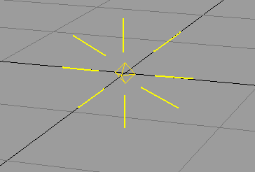

Figura ‑: PointLight (Omni)

* *Free Direct* o *DirectionalLight* (VRML): Define una fuente de luz orientable que ilumina con un haz de rayos paralelos un determinado vector tridimensional en forma de cilindro, como se observa en la Figura 7-2.

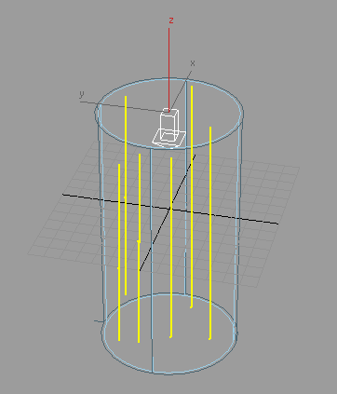

Figura ‑: DirectionalLight (Free Direct)

* *Free Spot* o *SpotLight* (VRML): Define una fuente de luz de tipo foco, que se coloca en una posición fija del espacio tridimensional e ilumina en forma de cono a lo largo de una dirección determinada (Figura 7-3). La intensidad de la iluminación desciende de forma exponencial según diverge el rayo de luz desde esa dirección hacia los bordes del foco.

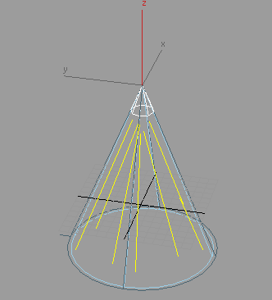

Figura ‑: SpotLight (Free Spot)

Y como se ha mencionado anteriormente, no es posible utilizar todos los parámetros de configuración de las luces de 3DStudio, por tanto, de las luces anteriormente descritas sólo se describen los siguientes, olvidándonos de otros parámetros que afectan a las sombras o radiosidad, que no tienen equivalencia en VRML.

*Parámetros Comunes*

* *On*: define si se la luz aplica a la escena o no en un instante determinado, es el interruptor de la luz. Generalmente todas las luces estarán activadas si queremos que tengan efecto en la escena.
* *Intensity (Mutiplier)*: es el multiplicador de intensidad y determina el nivel de intensidad que emite la fuente de luz.
* *Color*: permite asignar una gama de color a la luz. Generalmente se suele utilizar luz banca. La luz blanca se consigue emitiendo con la suma de todos los colores RGB (red, green, blue), RGB [1,1,1].
* *Localization*: ubicación en el eje de coordenadas tridimensional de la fuente de luz.

*Parámetros Específicos (* *Spot* y *Direct light*)

* *Hotspot/Beam*: apertura del cono (*spot*) o cilindro (*direct*) de iluminación.
* *Direction*: indica la dirección de propagación del haz de rayos.

En los siguientes epígrafes se describe qué tipos de luces se han utilizado para cada uno de los mundos implementados a lo largo del proyecto, sus parámetros de configuración y la ubicación de las mismas para conseguir un efecto próximo a la realidad, aceptando las limitaciones que se han descrito y que VRML impone.

## Iluminación de los mundos modelados

Los mundos virtuales de la Vivienda y de la Escuela de Telecomunicaciones de Málaga han sufrido el mismo proceso hasta llegar a su iluminación final.

Los escenarios de la Vivienda y la Escuela de Telecomunicaciones representan realidades cotidianas y conocidas por el observador por lo que es conveniente iluminarlas de manera que todos los objetos sean visibles, es decir, todos los objetos deben estar convenientemente iluminados; esto es, deben recibir la intensidad de luz más óptima que represente una iluminación real.

Con este fin, se evita que todas las caras de los objetos se iluminen por igual, efecto que ensalza el carácter sintético de los objetos y que hay que evitar. Así es necesario destacar una fuente de iluminación principal, que hace las veces de Sol del mundo virtual, de manera que las zonas que sean iluminadas por esta fuente sobresalgan frente a las iluminadas por otras.

La intensidad de luz que recibe un objeto, o las caras de éste que son iluminadas (definidas a través de las normales), es la suma de las intensidades de las luces que iluminan ese objeto, y su cercanía con respecto a la fuente de luz, por tanto jugar con las intensidad de cada una de las fuentes de iluminación, su ubicación en el espacio y conjugarlas adecuadamente es crucial para conseguir el efecto deseado.

Para el caso del simulador de vuelo la iluminación es mucho menos compleja ya que sólo es necesario aplicar luz sobre la única geometría que fabrica el mundo virtual, esto es, el plano principal de vuelo.

### Iluminación de Vivienda Virtual

La vivienda virtual se ha iluminado con cuatro fuentes de luz.

1. **Luz principal.**

Es una luz tipo “*Omni*” o *PointLight* (VRML), es decir emite luz en todas las direcciones con una intensidad dada. Se ubica en un plano superior al plano sobre el que se edifica la vivienda y se sitúa en el punto sur de la vivienda, de forma que las caras de los objetos que se orientan al Sur son iluminadas con mayor intensidad. Se escoge un multiplicador de intensidad x3 para esta luz.

1. **Luces de apoyo.**

Si sólo tuviésemos la luz principal, Figura 7-4, las caras de los objetos cuyas normales apunten al Norte de la vivienda, es decir, prismas cuyas proyecciones de las normales no se vean afectadas por alguna de las direcciones de iluminación de esta luz, como es el caso del techo visto desde dentro de la vivienda, cuyas normales apuntan al exterior de la vivienda, se verían todas inmersas en plena oscuridad.

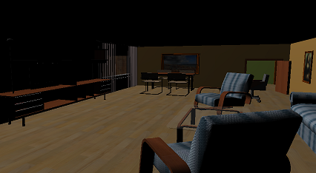

Figura ‑: Iluminación de la vivienda con luz principal

Necesitamos incluir más luces que iluminen, pero en menor grado, la aéreas oscurecidas. Se añaden a la escena 3 luces más, pero esta vez de tipo *Free Spot* o *SpotLight* (VRML) orientadas en dirección al centro de la vivienda pero ubicadas en un plano triangular inferior al de construcción de la vivienda. Se ubican aproximadamente en los puntos Norte, Noreste y Noroeste.

Con estas tres luces se iluminan las zonas oscurecidas en la imagen anterior como se observa en la Figura 7-4, pero hay que hacerlo en menor intensidad así que se les asigna una multiplicidad de intensidad de 0.4 para la luz Norte y 0.7 para el resto.

La siguiente imagen muestra el resultado final.

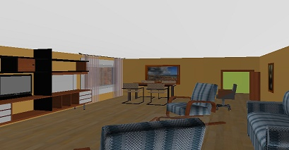

Figura ‑: Iluminación de vivienda con todas las luces

Recordemos que existe una semiesfera que modela el cielo de la escena. Esta semiesfera debe también ser iluminada para que sea visible, por tanto todas las luces, y en especial la luz principal, deben situarse en el interior de la semiesfera, para que sea su cara interior la iluminada.

La composición de imágenes de la Figura 7-6, muestra la ubicación de las luces en la vivienda virtual.

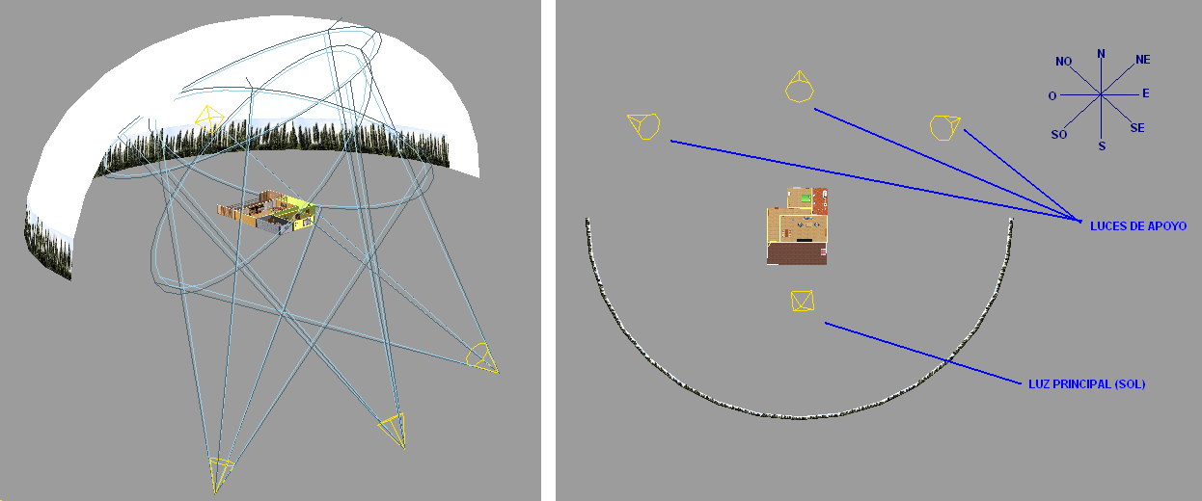

Figura ‑: Iluminación de la Vivienda virtual

### Iluminación en la ETSIT

En el caso del mundo virtual que modela la Escuela de Telecomunicaciones se ha aplicado el mismo mecanismo anterior y con el mismo objetivo.

La Escuela de Telecomunicaciones de Málaga tiene fama de ser una facultad algo sombría y en este proyecto se ha propuesto cambiar este hecho. Para conseguirlo se han dispuesto una serie de fuentes de luz con algo más de intensidad que para el caso de la vivienda virtual. Lo que se quiere destacar es la sensación del observador de encontrarse en un espacio exterior (la planta baja de la escuela) iluminada un día caluroso y luminoso de verano. Es cierto que lo que se ha intentado a lo largo de este proyecto es acercarnos a la realidad más próxima de lo que se quiere representar utilizando herramientas sintéticas, pero en este punto creo que es oportuno distanciarnos de la imagen original y predefinida de la escuela para aportar mayor grado de vitalidad al espacio.

Se han dispuesto las fuentes de luz de la misma forma que se ha realizado para la vivienda, es decir,

* Una luz principal tipo “*PointLight*” (*Omni* en 3DStudio), pero con una intensidad con multiplicidad 4. Este efecto aporta la sensación de la luz solar, de un día de verano penetrando con fuerza por los pasillos de la escuela.
* Luces de apoyo tipo “*SpotLight*” (*Free Stop* en 3DStudio), de menor intensidad, con multiplicidad 0.5, de manera que las caras de la geometría no iluminadas por la principal sean visibles pero no fuertemente iluminadas, representando los rincones sombríos de la escuela.

Estas luces de apoyo se sitúan como en el caso de la vivienda, en un plano inferior al de construcción de manera que iluminen los techos de los pasillos.

La siguiente composición de figuras muestra la disposición de las luces en el espacio, y el efecto conseguido en uno de los pasillos de los módulos de aulas.

|  |  |
| --- | --- |
| perpect.PNG | C:\pfc27\Imagnes Etsit\luces\planta.PNG |
| pasillo.PNG  Figura ‑: Iluminación de la ETSIT virtual | |

### Iluminación Simulador de Vuelo

En el simulador de vuelo al tratarse de un mundo virtual geométricamente sencillo, compuesto únicamente de un plano texturizado, solo es necesario iluminar el plano con la luz suficiente para producir su visualización.

En este caso la fuente de luz no ayuda a visualizar el mundo de manera más real. La textura que se ha aplicado al plano es la encargada de aportar la impresión de volumen al terreno, y es la calidad de la imagen de textura la que aporta a la visualización la pérdida del carácter sintético, debido a que la imagen de textura es por sí sola una composición fotográfica de capturas reales del terreno que se sobrevuela.

Hay que tener en cuenta que el modelo del avión, *feedback* de la intención del observador, también debe ser visible.

Por todos estos motivos es suficiente colocar una fuente de luz tipo “*DirectionalLight*” (*Free Direct* en 3DStudio) a la suficiente altura, que irradie luz con un haz de rayos paralelos en dirección perpendicular al plano de vuelo (ver Figura 7-8), de forma que todos los prismas de la escena se iluminen por igual.

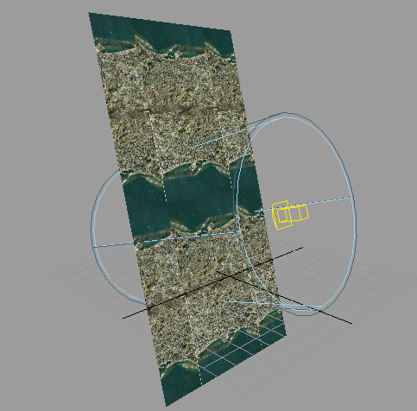

Figura ‑: Iluminación

# INTEGRACIÓN CON EL SISTEMA BCI EXISTENTE

## Adecuación de los mundos modelados

Antes de realizar la integración, es necesario adaptar algunas de las características de los mundos virtuales desarrollados para adecuar y facilitar su integración con la interfaz de navegación existente. El objetivo es garantizar el correcto funcionamiento y respuesta del mundo virtual tras la elección de un movimiento seleccionado en la Interfaz de navegación.

### Colisiones: sensores de proximidad

En los mundos virtuales de la Vivienda y de la Escuela hay que dotar a los objetos que los fabrican y decoran de la capacidad de producir eventos al aproximarse o colisionar con ellos.

Cuando un ambiente virtual contiene varios objetos con los que se debe interactuar, la detección de colisiones es uno de los problemas fundamentales ya que, si no se presta atención especial a la intersección entre los objetos, se podrían originar estados no deseados entre ellos.

Todos los elementos de los mundo virtuales modelados deben poder interactuar con el usuario observador. El observador es capaz de introducirse en el mundo virtual a través de un objeto cámara o punto de vista (ViewPoint), a través del cual percibe la escena en la que se encuentra y éste debe ser capaz de interactuar con todos los elementos que se encuentra a su paso, desde las propias paredes que limitan la estructura básica, hasta los elementos de decoración que se pueden interponer en su camino y con los puede colisionar.

Se deben evitar así situaciones inverosímiles en una situación real, como los casos en los que el observador pueda, por ejemplo, atravesar paredes o situarse físicamente en el mismo espacio geométrico que ya está ocupado por un elemento de decoración, columnas o incluso otros observadores.

De esta forma, también se delimita el itinerario de navegación que se puede realizar a lo largo del mundo virtual. Se puede prohibir, por ejemplo, entrar en una habitación o recinto o transcurrir por determinados lugares de la escena.

Para dotar a los objetos de un mundo virtual de estas características, se utilizan los sensores de proximidad o *ProximitySensor*.

Estos sensores definen una región del espacio, normalmente en forma de caja, que permite detectar cuando un usuario ha entrado, salido o se mueve en el interior de ella, reportando la localización y orientación del usuario dentro de la región.

Por tanto, es necesario tanto para el mundo virtual de la Vivienda como para el de la Escuela, rodear cada una de las geometrías con una área rectangular, e invisible, en forma de caja. Esta región dispara eventos de colisión cuando el punto de vista del usuario observador penetra en ella. Estas regiones rectangulares se pueden fabricar, directamente utilizando 3DStudio como hemos hecho durante todo el modelado de los mundos virtuales. En definitiva, se trata de generar perímetros alrededor de cada objeto con el fin de detectar una posible colisión con ellos.

Estas cajas se modelan con el objeto de 3DStudio *ProxSensor* ubicado en el menú de creación *Create/Helpers/VRML97* y tras la exportación a VRML se realiza su equivalencia en nodos *ProximitySensor.*

Como cualquier caja, los parámetros que pueden ser configurados son su centro y dimensiones (alto, largo y ancho) además de un flag “*Enable*” que indica si el sensor esta activo o inactivo.

En el siguiente ejemplo de la Figura 8-1 se muestra cómo se modela, dimensiona y ubica un sensor de proximidad con 3DStudio para el elemento de decoración que da forma a los tablones de notas en el mundo virtual de la Escuela de Telecomunicación, procedimiento que debe seguirse para cada uno de los elementos, tanto de este mundo como para los de la Vivienda.

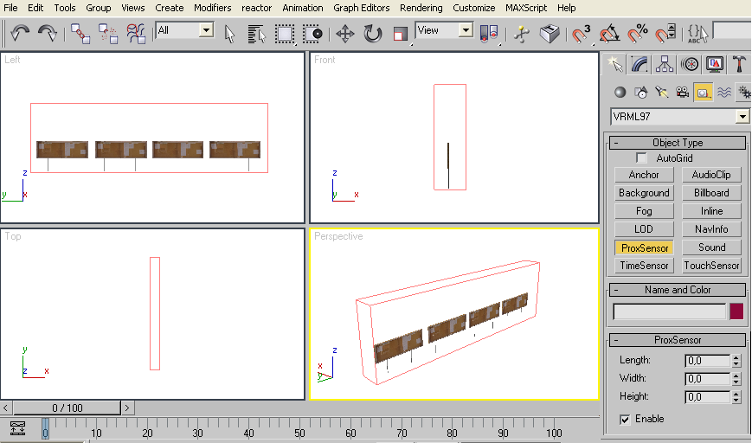

Figura ‑: Vistas Left, Front, Top y Perspective en la creación de un sensor.

### Conversión a VRML 97

Por un lado, la interfaz de navegación existente, que es capaz de gobernar una silla de ruedas mediante la elección de un comando de navegación, está desarrollada en VRML. Esta interfaz debe ser integrada en los mundos virtuales elaborados en este proyecto.

Por otro lado, las señales EEG, fruto de la actividad mental del sujeto usuario del sistema BCI, son procesadas mediante *Signal Processing Toolbox* de Matlab. A continuación, la traducción de este procesado en una acción en el mundo virtual se lleva a cabo a través de *Virtual Reality Toolbox*, también de Matlab, que únicamente es capaz de interactuar y dar órdenes a mundos virtuales desarrollados en lenguaje VRML.

Por estas razones, es necesario traducir cada uno de los mundos virtuales desarrollados en 3dStudio a este lenguaje.

Desde la versión 5, 3DStudio crea ficheros VRML (con extensión “.wrl”) que son compatibles con el estándar VRML97.

Cuando se realiza la exportación de un entorno virtual desarrollado en 3DStudio al lenguaje propio de VRML, se tiene la oportunidad de configurar un número importante de parámetros en el cuadro de diálogo *VRML97 Exporter* que se encuentra en el menú *File/Export* de este programa y que se muestra a continuación:

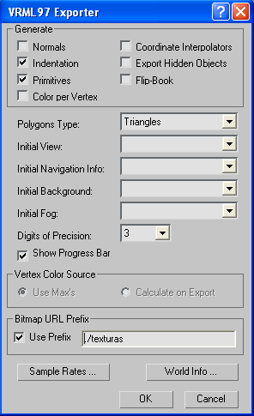

Figura ‑: Cuadro de diálogo VRML 97 Exporter

Los parámetros que se pueden configurar a la hora de realizar la exportación son:

* *Normals*: crea normales reales, creando ficheros VRML más grandes. Esta casilla se selecciona si la geometría usada en el modelado necesita de suavizado o “*smoothing*”, y los visores de VRML utilizados para visualizar el mundo requieren de estas normales para su correcta visualización.

Los mundos virtuales de la Vivienda y de la Escuela no tienen geometrías que necesiten de esta propiedad, además se comprueba que con el visor VRML utilizado, *Orbisnap* (visor VRML de Matlab), se obtienen resultados muy óptimos sin marcar esta opción.

* *Indentation*: realiza el sangrado apropiado del fichero VRML para una mejor lectura del mismo.

Los ficheros VRML resultados de la exportación son ficheros de texto plano. Si no se realiza un sangrado adecuado del código, es prácticamente imposible distinguir los objetos y parámetros de cada elemento en el fichero WRL, por tanto se marca esta opción para obtener un código más legible.

* *Primitives*: exporta las primitivas de VRML en lugar de las primitivas de 3DStudio. Se consiguen ficheros más cortos.

Es importante que el fichero resultado de la exportación tenga el menor contenido posible. De esta manera, al visor VRML le será más fácil procesar el código y menor uso de CPU será necesario para visualizar el mundo virtual en tiempo real.

* *Color per Vertex*: exporta el color de los vértices de la geometría.

No es de especial relevancia que los vértices de las geometrías que componen el mundo virtual se exporten con un color concreto, ni con mucha precisión. Lo que sí interesa es que las caras de los polígonos que limitan esos vértices sí se exporten con el color correctamente.

* *Coordinate Interpolators*: habilita exportar animaciones que utilizan interpolación de coordenadas, no sólo las transformaciones simples de movimiento, rotación y escalado habituales. Se crean ficheros VRML más extensos.

Para los mundos virtuales creados donde la animación y movimiento de la escena se producen en fases posteriores a la exportación no es necesaria.

* *Export Hidden Objects*: si se marca en la exportación, incluye objetos que se hayan escondido, y serán visibles en VRML. Normalmente se deja desmarcada.
* *Flip-Book*: exporta la escena en múltiples ficheros con una tasa de muestreo especificada. Se utiliza para escenas con animaciones.
* *Polygon Types*: determina cómo son traducidas las caras de la geometría como nodos “*IndexedFaceSet*” de VRML. El tipo por defecto es “*Triangles*”, que traduce las caras como composiciones triangulares. “*Ngons*” traduce tantas caras como sea posible. “*Visible edges*” traduce, únicamente, las caras que son visibles.

A mayor complicación en la segmentación de las caras de la geometría, mayor es el tamaño del fichero resultado. Ninguno de los mundos elaborados tiene formas muy complejas y se ha selecciona el tipo “Triangles” tal y como viene por defecto.

* *Initial View*: lista todas las cámaras o puntos de vista de la escena y pone en primer plano la vista seleccionada inicialmente. Determina qué vista es la primera en experimentar el usuario.

En los mundos virtuales elaborados previamente a la integración con el interfaz de navegación, no existe un punto de vista o cámara por lo que no tenemos ninguno que seleccionar. No obstante, en las pruebas realizadas se sitúa un punto de vista de ensayo en ciertas ubicaciones, desde las cuales un usuario observador pueda visualizar la escena. Así durante los ensayos realizados, cara a mostrar el efecto conseguido, se selecciona alguno de estos puntos de vista como punto de vista inicial.

* *Digits of Precision*: Número de dígitos decimales usados para calcular las dimensiones. Por defecto es 4. Un número menor da como resultado un fichero VRML de menor tamaño, pero un número mayor puede ser necesario si partes de la escena se han situado 100.000 unidades, o más, alejadas del centro de la escena.

En ninguno de los mundos diseñados existen dimensiones superiores a las 500 unidades de separación de las geometrías respecto al centro de coordenadas de la escena. Tanto es así, que es suficiente utilizar 3 dígitos de precisión para este parámetro con el fin de obtener un fichero wrl de tamaño reducido.

* *Bitmap URL prefix*: especifica la localización de las texturas asignadas a los objetos de la escena. Si no se selecciona, los ficheros de imagen deben situarse en la misma ubicación del fichero VRML.

Hay que tener cuidado con colocar las imágenes de textura aplicadas al mundo virtual en el directorio que se indique en este parámetro, para que al visualizar el mundo en el visor de VRML sepa dónde localizarlas.

El resto de parámetros no son de demasiado interés y no se detallan en este proyecto.

El resultado de este proceso es un fichero, con extensión “wrl”, de texto plano en el que es fácilmente distinguible cada uno de los nodos VRML que forman parte del mundo virtual. La correspondencia de un elemento en 3DStudio y su equivalente en un nodo VRML es usualmente 1 a 1, aunque puede que existan agrupaciones de elementos en 3DStudio que al ser exportados a VRML se obtengan en nodos independientes, o viceversa.

## Descripción del Interfaz gráfico de navegación

El sistema de navegación con el que hay que realizar la integración, distingue entre dos estados en los que los sujetos pueden ir cambiando voluntariamente.

* Estado de No Control (NC): los sujetos pueden estar involucrados en una actividad mental diferente para controlar el BCI.
* Estado de Control Intencionado (CI): en el que los sujetos pueden controlar el sistema a través de tareas específicas.

El sistema espera en el estado NC hasta que el sujeto voluntariamente entra en el estado CI. En cada estado, los sujetos visualizan una interfaz gráfica con la posibilidad es escoger uno de los tres comandos de navegación: avanzar adelante, girar a la derecha y girar a la izquierda. Después de que un comando haya sido seleccionado el entorno grafico (mundo virtual) responde con la acción apropiada y vuelve al estado NC (No Control). El procedimiento para elegir un comando es el siguiente:

1. El sistema espera en el estado NC en el que una primera interfaz gráfica, Figura 8‑3, es mostrada al sujeto para indicarle que se encuentra en este estado. La interfaz NC consiste en una barra vertical azul semitransparente situada en el centro de la escena virtual. El tamaño de la barra es calculado cada 62,5 ms como resultado de un clasificador: si el clasificador determina que la actividad mental del sujeto aumenta, elevará el tamaño de la barra; por el contrario (estado relajado), la barra mengua hasta su tamaño mínimo.

Para hacer efectiva una selección, es decir cambiar al estado CI, la barra debe sobrepasar un umbral determinado durante un tiempo establecido. La barra al superar el umbral cambia al color amarillo, y si la actividad mental del sujeto se mantiene cambia progresivamente al color rojo. Si durante el tiempo de selección, el sujeto distrae su atención, disminuyendo el tamaño de la barra por debajo del umbral, el sistema no interpreta inmediatamente que éste se encuentre en estado relajado (la barra no cambia al color azul), sino que dispone de un tiempo para volver a recuperar el nivel de actividad mental.

El color de la barra representa otro tipo de feedback que permite a los sujetos conocer cuánto tiempo, aproximadamente, necesitan mantener su tarea mental para con conseguir su elección.

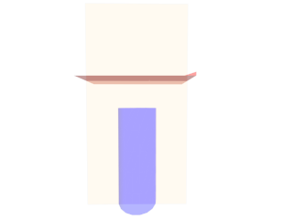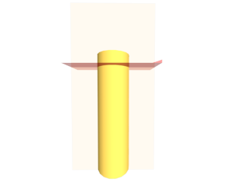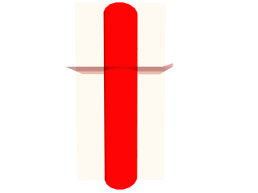

Figura ‑: Interfaz NC de selección de comando

1. El interfaz presentado cuando el sujeto se encuentra en el estado CI, Figura 8‑4, se basa en un círculo dividido en tres regiones. Cada una de ellas corresponde a los comandos de navegación posibles (avanzar adelante, girar derecha y girar izquierda), con una fina barra situada en el centro del círculo que lo recorre a modo de manecilla de un reloj, de forma que la barra se desplaza para poder seleccionar uno de los comandos que señale en cada momento. La forma de selección de esta barra funciona de la misma forma descrita en el punto anterior (interfaz NC).

Sin embargo, se define un nuevo nivel de umbral o umbral de stop. Cuando la barra lo excede, detiene su rotación para facilitar al sujeto la selección del comando actual. La velocidad de rotación se fija a 2.5 grados por cada iteración del cálculo, por tanto se tardan 9 segundos por vuelta si en ningún momento se sobrepasa el umbral de stop.

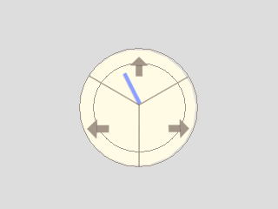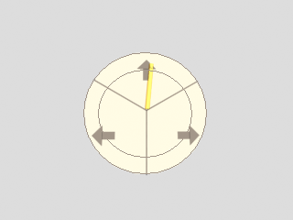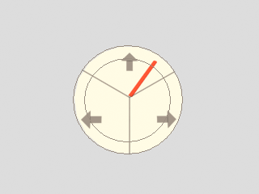

Figura ‑: Interfaz CI de selección de comando

Cuando un comando es seleccionado, el sujeto (usuario y silla de ruedas) se mueve en el interior del mundo virtual, respondiendo éste a las órdenes del comando y visualizándose el movimiento efectuado en el entorno virtual:

* + Girar 90 grados a la derecha o izquierda.
  + Avanzar hacia delante durante una distancia determinada (1 metro) o hasta que colisiona con un obstáculo del mundo.

Después el sistema vuelve al estado NC.

La interfaz de navegación completa, Figura 8‑5, está compuesta por el mecanismo de selección de comandos descrito anteriormente, la silla de ruedas y el punto de vista o cámara a través del cual el sujeto observa el mundo.

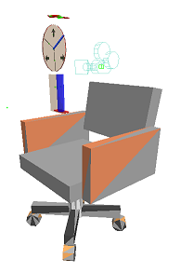

Figura ‑: Interfaz de navegación completa

XXX EXPLICAR COLISIONES EN ESTE PUNTO

## Diagrama de funcionamiento del sistema BCI

El funcionamiento del sistema BCI completo se puede resumir en el diagrama siguiente.

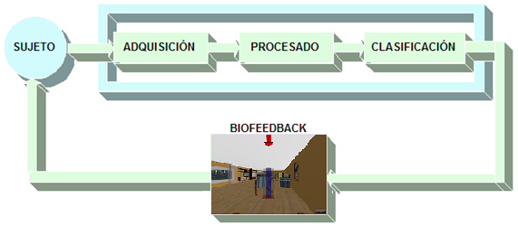

Figura ‑: Diagrama funcional del sistema BCI

Como se puede ver en la figura anterior, el sistema BCI consta de las siguientes fases: *adquisición*, *procesado*, *clasificación* y *biofeedback*.

### Adquisición de los datos

Las señales electroencefalográficas son obtenidas a través de dos canales bipolares de forma que los electrodos activos son situados a 2.5 cm, anterior y posterior, de la posición de los electrodos C3 y C4 (área sensor motora de la mano derecha e izquierda) correspondientes al sistema internacional 10/20. El electrodo a masa es situado en la posición FPz.

Después, las señales son necesariamente amplificadas por un amplificador de cuatro canales Coulborn V75-08 para garantizar un nivel de señal adecuado para su estudio.

Estas señales analógicas son finalmente digitalizadas a 128 Hz con una tarjeta DAQCard-6025E (National Instruments) de 12 bits de resolución, con el objetivo de realizar su procesado y clasificación utilizando un sistema digital.

### Procesado de los datos

La aplicación realiza distintos procesos sobre cada una de las señales EEG: *enventanado, prefiltrado*, *filtrado*, *enventanado postfiltrado* y *análisis*.

* **Enventanado prefiltrado:** Toma una secuencia de muestras de longitud *solapef+solape+ventana*. El solape adicional (*solapef*), se incluye con el objetivo de que absorba el efecto del transitorio del filtrado.
* **Filtrado:** El filtrado se lleva cabo con un filtro de Butterwoth Paso Banda de orden 5.
* **Enventanado postfiltrado:** Elimina las muestras incluidas por *solapef*, ya que después de haber absorbido el efecto transitorio del filtrado no son necesarias.
* **Análisis:** Se analizan las muestras correspondientes a *solape+ventana*. En esta etapa del procesado de datos se extraen los parámetros de interés de las muestras obtenidas. En este caso, se ha obtenido la potencia de las muestras que forman la ventana. Para ello, se eleva cada muestra al cuadrado, se suman y se dividen por el número de muestras, con esto se consigue realizar un promediado de la potencia.

Una ventana de muestras estará formada por las muestras procedentes de ventanas anteriores (*solape*), más una serie de muestras nuevas (*ventana*). La Figura 8‑7 muestra gráficamente el enventanado de las señales adquiridas.

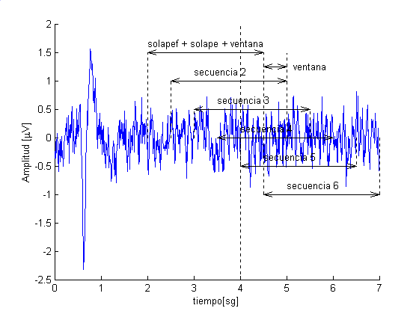

Figura ‑: Superposición de secuencias analizadas

REESCRIBIR XXX

Para finalizar, comentar que se capturará una nueva ventana de muestras cada 31.25 ms. que corresponden a una frecuencia de muestreo de 128 Hz y un tamaño de ventana de 64 muestras, de las cuales 60 son de *solape* y 4 son muestras nuevas (*ventana*). Por tanto, cada 128 Hz y 4 muestras () se debe realizar todo el procesado de datos y la posterior clasificación de los valores obtenidos.

### Clasificador

La clasificación establece un valor tras el cálculo de la potencia media de las muestras filtradas. Este valor obtenido se transfiere al mundo virtual, produciendo el cambio de tamaño de la barra indicadora del proceso mental que se ha descrito en el apartado 8.2.

El clasificador que utiliza la BCI es de tipo lineal (*LDA, Linear Discriminant Analisis*) y viene caracterizado por la expresión:



donde:

* pot1 y pot2: Representan las potencias medias de los dos canales EEG registrados en un determinado instante. Esta potencia media se calcula directamente elevando al cuadrado cada muestra y haciendo un promedio de ellas.
* w0, w1 y w2: son constantes que actúan a modo de pesos, proporcionados por el clasificador tras una fase de entrenamiento del sujeto.

### Biofeedback o realimentación

El bloque de realimentación se ha completado en este proyecto con el desarrollo de mundos virtuales, así como la integración de los mismos con la interfaz de selección de comandos o navegación. El resto de bloques, es decir, adquisición, procesado y clasificación, fueron realizados por proyectos fin de carrera o tesis anteriores dentro del Departamento de Tecnología Electrónica.

La respuesta gráfica del la interfaz de navegación descrita en el apartado 8.2, junto con los movimientos que deben producirse en el mundo virtual como consecuencia de cada comando, componen el elemento feedback completo que realimenta e informa al usuario tras la evaluación del sistema BCI.

## Integración de Vivienda y Escuela (ETSIT)

La integración con la interfaz en los mundos virtuales de la Vivienda y de la Escuela, necesita incluir el nodo VRML “silla”, que modela la interfaz, como un elemento más del mundo virtual.

Los movimientos en el interior de la escena se delegan al sistema con el que se realiza la integración, que finalmente es capaz de proporcionar órdenes a la “silla”. Es decir, la experiencia de navegación a través de la escena virtual, en el caso de la Vivienda Virtual o la Escuela, se realiza aportando movimiento al nodo “silla” que realiza las funciones de elemento *feedback* obedeciendo a las ordenes del sistema BCI. La visualización que del mundo virtual tiene el sujeto en cada momento, es posible gracias a que con la “silla” se mueve el punto de vista o cámara, desde donde el sujeto percibe el mundo virtual. Los elementos 3D que componen el mundo virtual, tanto en el caso de la Vivienda como en el de la Escuela, permanecen siempre inmóviles y es el punto de vista, adosado al nodo VRML “silla”, el que emula la sensación de movimiento en la escena.

En las figuras siguientes podemos ver el sistema de realimentación o feedback completo que visualiza el usuario en cada uno de los estados de decisión descritos en el apartado 8.2.

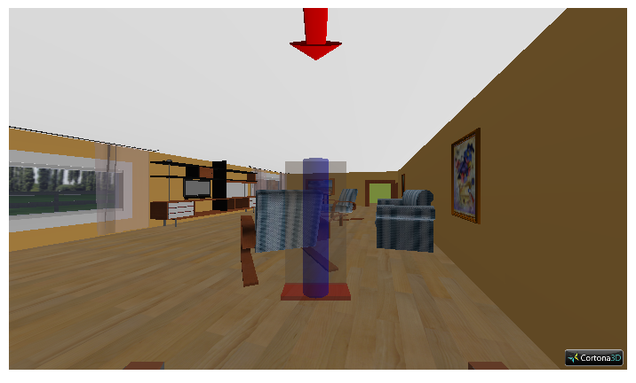

Figura ‑: Interfaz NC en la Vivienda

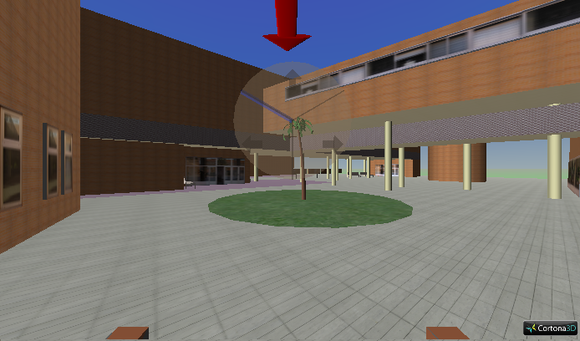

Figura ‑: Interfaz CI en la Escuela

En la parte inferir de cada una de las imágenes anteriores se puede observar la silla de ruedas, más exactamente los brazos de la silla, que forma parte de la interfaz de navegación con la que se realiza la integración.

En cuanto a la detección de colisiones, en cada movimiento que realiza la silla en el interior del mundo virtual se comprueba la posición de la misma. Si la “silla” se encuentra dentro de una zona delimitada por alguno de los sensores de proximidad, implementados en el apartado 8.1.1, se detecta una colisión y el mundo virtual responde deteniendo la silla frente al objeto colisionado.

## Integración de Simulador de Vuelo

Al igual que se ha realizado con los entornos virtuales de la Vivienda y de la Escuela, el Simulador de Vuelo debe ser integrado con el sistema interfaz de navegación.

En el caso del Simulador de Vuelo, la integración con la interfaz de navegación es algo más compleja, ya que son los propios elementos que modelan el Simulador de Vuelo, y no el nodo VRML de navegación, los que hacen que la escena tome vida y movimiento.

El proceso de integración de la Interfaz de navegación en el mundo virtual del Simulador de vuelo consta de dos pasos:

1. Importación de la interfaz gráfica (nodo VRML) al mundo virtual.
2. Implementación de algoritmos y métodos en código Matlab, para realizar los movimientos sobre los elementos 3D que componen el Simulador de Vuelo, es decir, sobre el modelo del avión y el plano de vuelo.

**INTEGRACIÓN DE LA INTERFAZ GRÁFICA DE NAVEGACIÓN**

El proceso de selección de un comando es idéntico al descrito en el apartado 8.2, aunque la interfaz gráfica de navegación, que se muestra en la Figura 8‑10, es algo distinta. Consta de tres elementos que se agrupan bajo un mismo nodo VRML:

* Punto de vista o cámara a través de la cual el usuario percibe el mundo virtual.
* Interfaz gráfico para el estado NC (No control).
* Interfaz gráfico para el estado CI (Control Intencionado). Esta interfaz presenta igualmente una rueda de comandos, pero esta vez con cuatro opciones:
  + Ascensos: el avión toma altura sobre el relieve de la ciudad.
  + Giros a la derecha del avión.
  + Descensos: O lo que es lo mismo, pérdida de altura de vuelo.
  + Giros a la izquierda del avión.

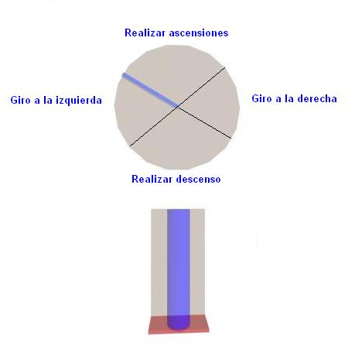

Figura ‑: Interfaz gráfico (VRML) de navegación

Una vez que disponemos del mundo virtual del Simulador de Vuelo bajo el lenguaje VRML, para integrar la interfaz de navegación es necesario incluir el nodo VRML que la modela. Esto se lleva a cabo editando el fichero VRML del Simulador de Vuelo en un editor de texto cualquiera, e incluyendo el nodo que diseña la interfaz de navegación.

El resultado de la integración visualizado desde el punto de vista desde donde sujeto percibe el mundo virtual es el siguiente.

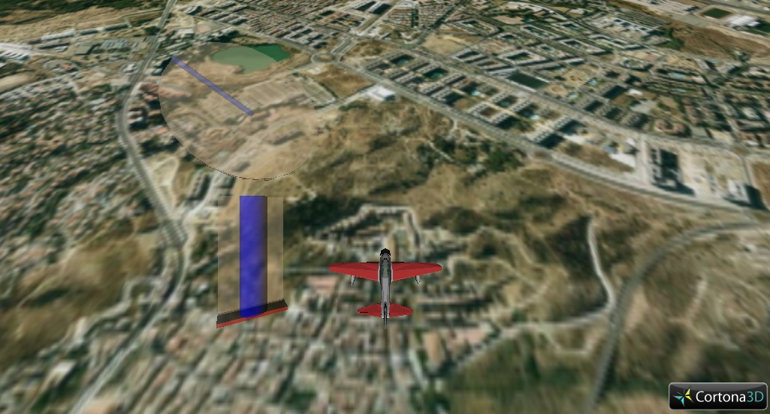

Figura ‑: Integración. Visualización desde el punto de vista

**IMPLEMENTACIÓN DEL MOVIMIENTO**

A través del interfaz se escoge una de las cuatro opciones de navegación que deben traducirse a los correspondientes desplazamientos de los elementos del mundo virtual para producir el movimiento de la escena.

En el caso del Simulador de Vuelo al interpretar un comando de navegación, el movimiento de la escena no se consigue simulando los desplazamientos sobre el punto de vista, sino que son los propios elementos de la escena los que se mueven, mientras el punto de vista debe permanecer en todo momento inmóvil. De esta manera se describe a continuación cómo se ha implementado cada una de las cuatro opciones de navegación que soporta la interfaz con el que se ha realizado la integración.

Antes de nada hay que tener en cuenta que el avión nunca puede estar parado en el aire ya que en caso contrario la tripulación sufriría un grave accidente. Esta circunstancia obliga a que, aunque no se haya tomado alguna de las opciones de navegación, el avión debe seguir avanzando, sobrevolando el terreno en la dirección actual y en línea recta. Lo primero que se debe explicar es cómo se recrea esta situación con los elementos de que disponemos.

Como se explicó en el epígrafe 6.4.2.2 Texturización del plano de vuelo, la recreación de la sensación del avión sobrevolando el terreno, no se realiza mediante un desplazamiento de avance del modelo 3D del avión sobre el terreno, ni desplazamientos del punto de vista del observador (como se realiza en la Vivienda y Escuela con el nodo “silla”), sino que es el propio terreno (textura del plano) el que se desplaza, permaneciendo en todo momento el modelo del avión y el punto de vista inmóviles en sus coordenadas originales.

1. **Avance continuo del avión**

Se consigue realizando el desplazamiento de la textura, más bien del *Gizmo* de la textura, en dirección –Y del eje de coordenadas. Esta dirección en realidad es contraria al avance natural que tendrían que realizar el avión y el punto de vista, pero la sensación final es la misma, es decir, parece que es el avión el que está avanzando, y en realidad lo que avanza es el terreno pero en sentido contrario como se muestran en las siguiente secuencia.

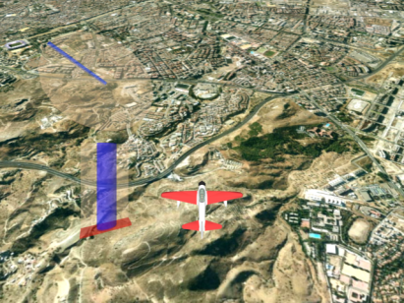 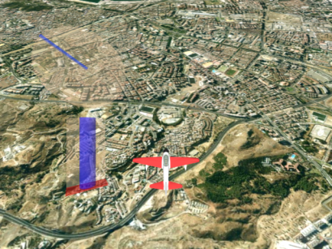 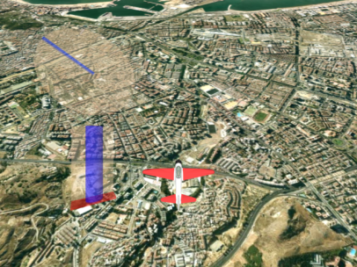

***Figura 8‑12: Avance continúo del avión***

Los cambios necesarios a nivel de implementación de código Matlab han requerido que en las líneas de código (propias del sistema BCI existente) en las que se realizaban movimientos del punto de vista, ahora lo que se haga sea el desplazamiento de la textura en la dirección que se ha descrito. Este avance se ejecuta en todo momento siempre y cuando no se haya tomado algún comando de navegación.

1. **Giro a la derecha o izquierda**

Estas opciones de navegación se simulan realizando movimientos diagonales de la textura en la dirección contraria al movimiento natural que se pretende conseguir. Además en estos casos, el propio modelo del avión también se modifica, dotando de un movimiento de rotación a su eje longitudinal en la dirección del giro que se haya seleccionado. Es decir, el avión permanece en las coordenadas originales (no se desplaza) , pero se rota su eje hacia la derecha o izquierda según el comando elegido, dotando a la escena de mayor realismo a la hora de recrear cada uno de los movimientos. En realidad la textura avanza y el avión rota y la sensación final se aproxima a un giro y avance natural de un avión real.

La siguiente secuencia de imágenes plasma el resultado de un giro a la derecha.

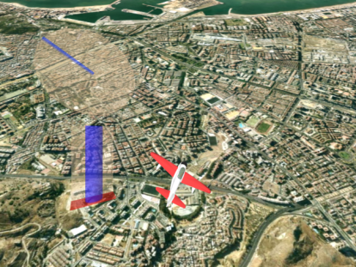 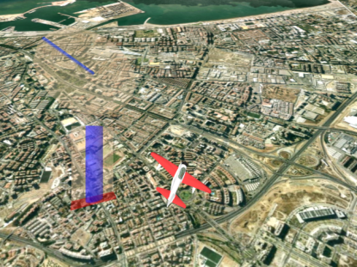 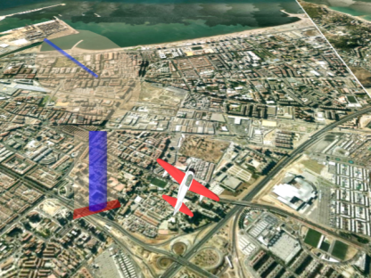

Figura ‑: Giro a la derecha del avión

1. **Ascensos y descensos**

En este caso la textura debe de seguir avanzando tal y como se describe en el punto 1, pero además entra en juego la ubicación del plano de vuelo texturizado. Si se desplaza paulatinamente el plano en dirección –Y, lo que se está haciendo es alejar el plano del avión, por tanto se experimenta la sensación ganar altura y alejarnos del terreno.

Si, por el contrario, se desplaza el plano en dirección Y, se está acercando a la posición donde permanentemente se localiza el avión y punto de vista, y se consigue así la sensación de estar descendiendo.

Si además se acompañan estos desplazamientos del plano texturizado con la rotación del eje transversal del avión simulando que levanta unos grados el morro en los ascensos y lo baja en los descensos, se consigue así la experiencia completa de estar realmente efectuando cada uno de los movimientos.

En la figura siguiente se puede observar el efecto conseguido en un descenso.

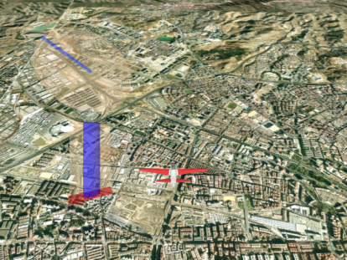 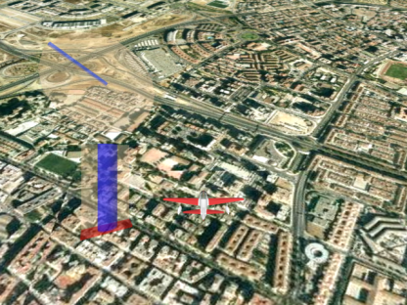 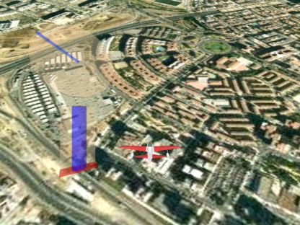

Figura ‑: Descenso del avión

## Pruebas y evaluación

No se trata en este apartado de comprobar si el sistema de navegación y la interfaz BCI responden adecuadamente a la actividad mental de un sujeto real. Sino que el objetivo es comprobar que los mundos virtuales controlados por la interfaz de navegación se desplazan, interactúan y responden a la acción seleccionada en la interfaz.

Se realizan pruebas de evaluación de la integración realizada para cada uno de los mundos. El objetivo principal de estas pruebas es comprobar si el mundo virtual reacciona de forma óptima conforme a la decisión seleccionada, mediante el mecanismo de selección de comando de la interfaz de navegación.

Para realizar estas pruebas, tras la integración de los mundos en el sistema BCI completo, se suministran señales directamente desde un generador de señal que emula señales EEG reales.

Se utilizan así dos canales del generador de señal, que se introducen en el sistema de adquisición de señales del sistema BCI. Un canal se pone a masa (referencia nula) y mediante cambios del nivel de señal del otro canal, que básicamente supone una señal sinusoidal a la cual se le cambia su amplitud, se puede ir simulando el nivel de concentración, o más bien, la actividad mental que podría estar causando un sujeto real. En definitiva, el procesado que se realiza tras la adquisición de la señal sinusoidal requiere digitalizar la señal, realizar un eventanado de las muestras en distintos instantes de tiempo, elevar al cuadrado las muestras y realizar un promedio de la ventana (potencia media de la señal). Así se consigue un único dato cada intervalo de enventanado, con el que clasificar finalmente la actividad mental que podría estar teniendo un usuario real.

No se realizan pruebas directamente con sujetos ya que para comprobar la integración de los mundos virtuales y su respuesta a la elección seleccionada en la interfaz de navegación, las señales que provocan esta selección se pueden sustituir por las de un generador de señales.

Estas pruebas se desarrollan en los mundos elaborados en este proyecto.

### Pruebas de la Vivienda Virtual y Escuela

El primer objetivo que debería cumplir cada uno de los mundos tiene que ver con el escalado de referencia que impone la interfaz de navegación y selección de comandos con la que se integran.

La Vivienda virtual fue el primer mundo virtual elaborado, y por tanto el primero que se ha probado en el sistema BCI completo. Durante el modelado no se tuvieron en consideración aspectos de tamaño o escala final del resultado de la visualización de la vivienda. Al realizar la integración, se observó que las dimensiones de la geometría de la interfaz con la que se requiere perfecta integración, eran mucho menores a las empleadas en el modelado. La interfaz de navegación, como ya se ha descrito en el proyecto, se compone de una silla de ruedas, la barra y rueda de selección de comandos y del punto de vista, o cámara, desde donde se percibe el mundo virtual. Se comprueba que las dimensiones iniciales de la Vivienda eran descomunales respecto a la de la interfaz. Para solventarlo se realizan ajustes de la escala, directamente sobre el modelo en 3DStudio del entorno virtual, hasta ajustar las dimensiones. Este procedimiento se repitió algunas veces, lo que conlleva la implicación de traducir el mundo de 3DStudio a VRML cada vez que se realiza una prueba.

Este problema no se planteó tan evidentemente en el modelo de la Escuela. Con la experiencia de la Vivienda, la Escuela fue inicialmente modelada con las dimensiones adecuadas del sistema.

Una vez que las dimensiones del mundo casaban con las de la interfaz, ya en leguaje VRML, el siguiente paso es evaluar la respuesta en tiempo real del mundo virtual a una selección de comando. El mundo virtual de la Vivienda incorpora multitud de elementos de decoración prediseñados (no elaborados en este proyecto), que tienen un número de polígonos muy elevado. Este hecho, como ya se ha comentado eleva la carga del mundo virtual, ya que se tienen que precalcular mayor número de polígonos en cada instante de la visualización. Este problema se detectó al visualizar el mundo en tiempo real y ver que inicialmente no respondía instantáneamente y de forma continuada. La visualización se producía a saltos e interrumpida. Este problema se solventó minimizando en gran medida el número de polígonos de los elementos prediseñados de decoración. Este procedimiento, como ya se ha comentado, se realiza aplicando la opción “Optimize” de 3DStudio a cada uno de los elementos, con la configuración adecuada para reducir el número de polígonos manteniendo la forma y proporciones originales del objeto.

Además imágenes de textura mal mapeadas o de gran tamaño también ralentizan la visualización, por lo que se redujeron en tamaño y se comprimieron en formato JPG. Para el caso de la Escuela, se realiza un esfuerzo mayor en el modelado con formas básicas y de muy pocos polígonos, y se aplican más texturas y de mejor calidad que para la Vivienda. Ajustar el encuadre y tamaño de texturas era fundamental para no sobrecargar demasiado el mundo, permitiendo una visualización en tiempo real adecuada.

El último objetivo de las pruebas en estos dos mundos virtuales, y quizás el más complicado, era la evaluación de las colisiones posibles con los elementos del mundo. Cada elemento está rodeado de un sensor de proximidad que se testea en cada calculo de un movimiento, comprobando que la “silla”, más exactamente el punto de vista, no se introduce en el área definida por el sensor. La forma en la que diseñan estos sensores en 3DStudio es fundamental para que su traducción en VRML sea bien interpretada. Los sensores hay que diseñarlos de forma que tengan suficiente holgura alrededor del objeto que sensan. Los sensores modelan una caja, con el volumen necesario, alrededor del objeto y es imprescindible para su correcta interpretación realizar su construcción sobre la vista “top” del panel de visores de 3DStudio. De esta manera tanto las proporciones, dimensiones y ubicación del los sensores se traducen fielmente al lenguaje VRML, y por tanto la detección en este lenguaje se realiza correctamente. Por otro lado aplicar transformaciones básicas de escalado y traslación de los sensores, durante su modelado en 3DStudio, perturban sus características en VRML. Es necesario modelarlos, a la primera y correctamente en 3DStudio, sin aplicarles transformaciones en esta herramienta. A estas conclusiones se llegó después de varias pruebas.

En estas pruebas se comprobaba que inicialmente, aunque los sensores en 3DStudio se habían construido correctamente, al traducirlos a VRML, la silla penetraba en los objetos que sensaban. Tras analizar que estaba ocurriendo en la traducción directamente en VRML, lo que supuso muchas iteraciones “ensayo y error” en el proceso de modelado y exportación del mundo de 3DStudio a VRML, se consiguió finalmente solucionarlas realizando el modelado de sensores correctamente como se ha descrito.

### Pruebas del Simulador de Vuelo

Los problemas de escalado ya se solucionaron con los mundos anteriores. Por otro lado este mundo virtual no interactúa con colisiones, por lo que también se han ahorrado las circunstancias descritas anteriormente.

Para el simulador de vuelo el principal objetivo era comprobar que, efectivamente, el avión realizaba los giros, ascensos y descensos que se pueden seleccionar mediante el interfaz de navegación.

Como ya se ha comentado los mecanismos de movimiento en este mundo virtual no se realizan directamente sobre los desplazamientos del avión, sino que es el plano de vuelo y la textura del terreno, con la imagen de la ciudad de Málaga, la que se desplaza para obtener la sensación de movimiento.

Las primera pruebas de este mundo virtual estaban encaminadas a comprobar si era posible realizar desplazamientos de la textura aplicada a un objeto directamente en el lenguaje VRML.

Efectivamente era posible y se comenzó evaluando el avance continuo que debe experimentar en todo momento la textura durante la simulación para que el avión siempre este avanzando. Evidentemente el avión nunca puede estar inmóvil. Se evaluó que la cantidad que debía avanzar la textura era la misma a la que, en los mundos de la Vivienda y la Escuela, realiza la silla en cada uno de sus pasos. Y este avance debía realizarse siempre y cuando no se realice la toma de un comando de navegación.

Posteriormente, se comprobaron los giros que debe experimentar el avión. Inicialmente se evaluó la posibilidad de además de desplazar la textura diagonalmente en la dirección del giro, se añadiese una componente de rotación de la textura para proporcionar la sensación de giro completo. De esta manera el centro rotación la textura debe avanzar con la propia textura. Se comprueba que el centro de rotación de la textura que es capaz de interpretar y manejar el Virtual Toolbox de Matlab no era capaz de actualizar la ubicación del centro de la textura junto con el avance de la misma. Los efectos que se visualizaban eran giros muy pronunciados, cuando el eje de rotación se encontraba lejos de la visualización de la textura, que avanzaba en la visualización. Y muy lentos cuando la visualización coincidía con la localización del centro de rotación. Finalmente se decide eliminar la componente de rotación y se opta, únicamente por la componente de desplazamiento diagonal de la textura.

Los comandos de seleccionan ascensos o descensos del avión no suponen demasiada complicación. Únicamente es preciso comprobar que el plano, que es quien verdaderamente se desplaza, alejándose o acercándose al avión, no supera unos límites determinados par la correcta visualización del mundo. Esto es, que el plano no rebasa nunca al avión cuando se acerca a él (descensos). Y que los límites del plano nunca son visualizados por el punto de vista (ascensos).

# CONCLUSIONES Y LINEAS FUTURAS

## Conclusiones

El sistema BCI inicial no hacía uso de mundos virtuales de gran impacto visual, que representasen ambientes reales y conocidos. En este proyecto se confeccionan espacios virtuales que intentan hacer olvidar a los usuarios, sumergidos en ellos, que realmente se encuentran a un ambiente sintético, debido a su alto grado de inmersión visual. Proporcionan así un complemento de biofeedback, junto con la interfaz de navegación con el que se integran, muy potente, que mejora los utilizados hasta el momento y que refuerza la realimentación del usuario para mejorar el control de las señales EEG y los resultados obtenidos de los sistemas BCI.

Los mundos desarrollados modelan ambientes por los que los usuarios pueden navegar libremente. Los límites de exploración los impone el propio usuario. Durante la navegación del mundo se pueden encontrar multitud de obstáculos con los que colisionar. Estos obstáculos proporcionan un reto continuo que eleva el nivel de concentración de los usuarios y mejora la calidad de los patrones encefalográficos.

Por otro lado los mundos de Realidad Virtual elaborados en este proyecto proporcionan un paso previó previo a la explotación real del sistema BCI con el que se integran. Modelan ambientes conocidos para los usuarios potenciales de estos sistemas, y además, sirven de entornos de simulación y evaluación muy seguros y entretenidos para comprobar el comportamiento que el sistema BCI podría tener en el entorno real.

La mayor limitación se encuentra en es la necesidad de confeccionar los mundos en el lenguaje VRML. Esto es necesario para conseguir el objetivo de facilitar su integración con la interfaz gráfica de selección de comandos de navegación existente, implementada en este leguaje y con la que interactúa el sistema BCI. Aunque el diseño de cada uno de los entornos se ha realizado con un alto detalle de modelado utilizando la potente herramienta 3DStudio, el paso a VRML limita enormemente los resultados que se podrían obtener.

No obstante, las geometrías, modeladas con 3DStudio, exprimen al máximo el potencial visual de VRML. Se modelan objetos con un gran número de polígonos, lo que supone mayor detalle. Se incorporan materiales de texturas confeccionados a partir de fotografías reales que aplican mayor realismo a la escena.

Aunque el número elevado de polígonos y la aplicación de numerosas imágenes de textura podrían ralentizar la visualización del mundo virtual, se garantiza una respuesta visual en tiempo real de la interpretación del comando de navegación en el mundo virtual.

Finalmente se consigue un grado de inmersión, al menos visualmente, muy elevado, consiguiendo el objetivo de reforzar el feedback que el usuario percibe en la utilización del sistema BCI.

## Líneas futuras

No obstante el grado de inmersión puede resultar mucho mayor si, por ejemplo, se alimentan más sentidos del usuario durante la exploración del mundo virtual. Un mundo de Realidad Virtual es más inmersivo cuanto mayor sea el número de sentidos involucrados.

Se pueden añadir efectos para experimentar sensaciones auditivas a través de sonidos ambientales o propios de los objetos del mundo virtual. Estos sonidos podrían activarse o desactivarse siguiendo patrones funcionales reales, al interactuar el usuario con los objetos del mundo o al encontrarse en zonas determinadas del espacio virtual. Otros sentidos que se podrían alimentar podrían ser el tacto, el olfato o incluso el gusto. De esta manera, el usuario no solo puede experimentar virtualmente la sensación visual de encontrarse en una realidad sintética, sino que además otros sentidos lo adentrarían aún más, concentrando mayor atención en el mundo virtual ya que más sentidos están involucrados.

Los objetos del mundo virtual además de poder interactuar directamente con el usuario podrían interactuar con otros objetos. Es decir, hasta ahora los objetos suelen ser rígidos e inmóviles de manera que, si el usuario colisiona con alguno de ellos, los objetos no sufren cambio alguno. Podrían aplicarse algoritmos de detección encadenada de colisiones entre objetos del mundo, de modo que si el usuario colisiona con un objeto, se desencadene un mecanismo de colisión múltiple entre los objetos involucrados, siguiendo leyes físicas reales. Estos procedimientos requieren capacidades de cálculo elevadas debido al gran número de variables a tener en cuenta en el proceso, pero pueden suponer un avance importante de cara a conseguir mundos virtuales más auténticos.

Podría ser conveniente hacer experimentar el mismo mundo a más de un sujeto. D esta forma pueden encontrarse en el mundo virtual. Si un usuario observa a otro en el interior del mundo virtual el grado de inmersión se eleva significativamente por empatía. Se podrían realizar competiciones en el interior del mundo virtual, como por ejemplo ver quien llega antes a un objetivo y realimentar positivamente al ganador.

Por otro lado la utilización de VRML como lenguaje de representación y modelado de mundos de Realidad Virtual plantea grandes limitaciones. En este proyecto se ha utilizado la potente herramienta de modelado 3DStudio, que puede conseguir efectos mucho más llamativos si se utilizan motores de renderizado como OpenGL o Direct3D.

En cuanto al nivel de inmersión de la sensación visual podrían utilizarse dispositivos de visión estereoscópica aunque la utilización de Virtual Reality Toolbox de Matlab impide el uso de esta técnica. Sería conveniente abrir nuevas vías de investigación que sean capaces de traducir la interpretación de las señales y procesos mentales a la representación del mundo virtual mediante otros mecanismos, que fueran capaces de llevar la acción deseada al mundo virtual sin la utilización de Virtual Reality Toolbox, que únicamente trabaja sobre VRML.

# Referencias y Bibliografía

**[1]** *Introducción a los sistemas BCI.* La cofa, observatorio tecnológico.

Disponible en http://www.lacofa.es/index.php/general/introduccion-a-los-sistemas-brain-computer-interface

**[2]** Aplicaciones de los sistemas BCI. La cofa, observatorio tecnológico.

Disponible en http://www.lacofa.es/index.php/general/aplicacion-de-los-sistemas-bci

[**3]** Realidad Virtual. Disponible en:

http://www.monografias.com/trabajos4/realvirtual/realvirtual.shtml

http://www.diegolevis.com.ar/secciones/Articulos/Que_es_RV.pdf

http://www.jeuazarru.com/docs/RealidadVirtual.pdf

**[4]** Mundos virtuales. Universidad Nacional de Colombia. Disponible en http://www.virtual.unal.edu.co/cursos/artes/2003259/html/contenido.html

**[5]** Murdock, K.: 3ds Max 9 Bible. 2007. Wiley Publishing, Inc.

**[6]** *Manual de 3D Studio Max 8 por el Instituto Tecnológico de Durango*. Disponible en: http://www.foro3d.com/f112/manual-3d-studio-max-8-instituto-tecnologico-durango-60725.html

**[7]** Introducción al 3D Studio Max. Universidad de Navarra.

Disponible en http://www.unav.es/SI/servicios/manuales/

**[8]** Benavides Martin, F.: *Desarrollo de una interfaz multimodal controlada por señales electroencefalográficas*, Proyecto Fin de Carrera, Departamento de Tecnología Electrónica, Universidad de Málaga, 2007.

**[9]** Perez Lisbona, T.: *Procesador de texto controlado por señales EEG*, Proyecto Fin de Carrera, Departamento de Tecnología Electrónica, Universidad de Málaga, 2007.

**[10]** *Manual VRML97*. *Internacional Standard ISO/IEC 14772-1:1997*. The VRML Consortium Incorporated.

Disponible en http://tecfa.unige.ch/guides/vrml/vrml97/spec/.

**[11]** *El lenguaje VRML: sus características y aplicaciones.* Disponible en http://sabia.tic.udc.es/gc/Contenidos%20adicionales/trabajos/3D/Mundo%20VRML/

**[12]** *MATLAB and Simulink for Technical Computing*. 1994-2007. The Mathworks Inc. Está disponible en www.mathworks.com.

**[13]** *Virtual Reality Toolbox* For Use with MATLAB and Simulink. *User´s Guide*. Version 4. 2001-2006 by Mathworks.